附件2

招采子系统药品非集中采购业务
操作手册（1.0版）

甘肃省公共资源交易中心
2024年4月

目录

第一章 用户登录 4
1.1登录方式 4
1.2企业信息变更 4
第二章 药品申报和信息调整 6
2.1绿色通道挂网药品申报 19
2.1.1新产品申报 19
2.1.2申诉质疑管理 24
2.1.3公示和挂网结果查询 26
2.2.药品信息变更 36
2.2.1上市许可持有人变更 36
2.2.2基本标识变更 44
2.3药品动态调整 48
2.3.1挂网目录调整 48
2.3.2药品价格调整申报 56
2.3.3上调价格及增补价格 64
2.4产品关联 71
2.5依申请暂停挂网 74
2.5.1暂停挂网申请 75
2.5.2公示结果查询 78
2.5.3申诉质疑 79
2.6依申请恢复挂网 81
2.6.1恢复挂网申请 82
2.6.2公示结果查询 86
2.6.3申诉质疑 87

第一章 用户登录

1.1登录方式
用户通过甘肃医保公共服务网上服务大厅页面进入甘肃药品和医用耗材招采管理子系统，甘肃医保公共服务网上服务大厅登录地址：https://ybdzpz.ylbz.gansu.gov.cn/hsa-local-prod/web/hallEnter/#/Index
操作步骤查看https://pub.kdocs.cn/t/txsjtRnPsJb1adq

1.2企业信息变更
操作权限
需要进行企业信息变更申报的企业用户（包括上市许可持有人、代理、经营）。
操作步骤
点击【用户基础设置】进入企业信息维护及查看页面，如下图；
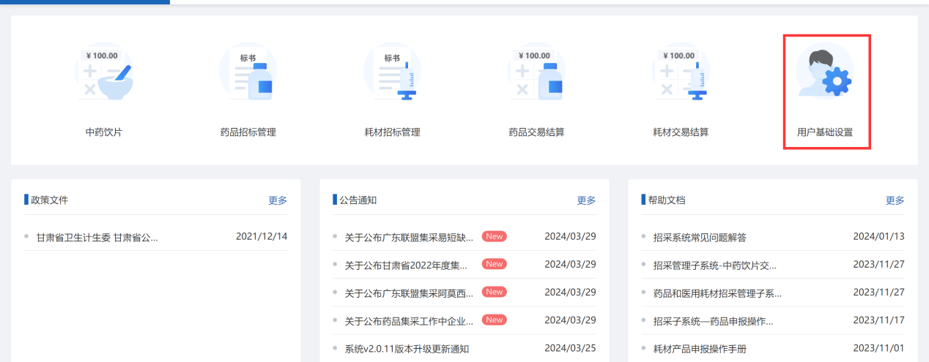
点击【基础设置—企业信息变更】进入企业信息变更申报页面，填写完成变更信息后点击右下方提交按钮，等待审核端处理，如下图；
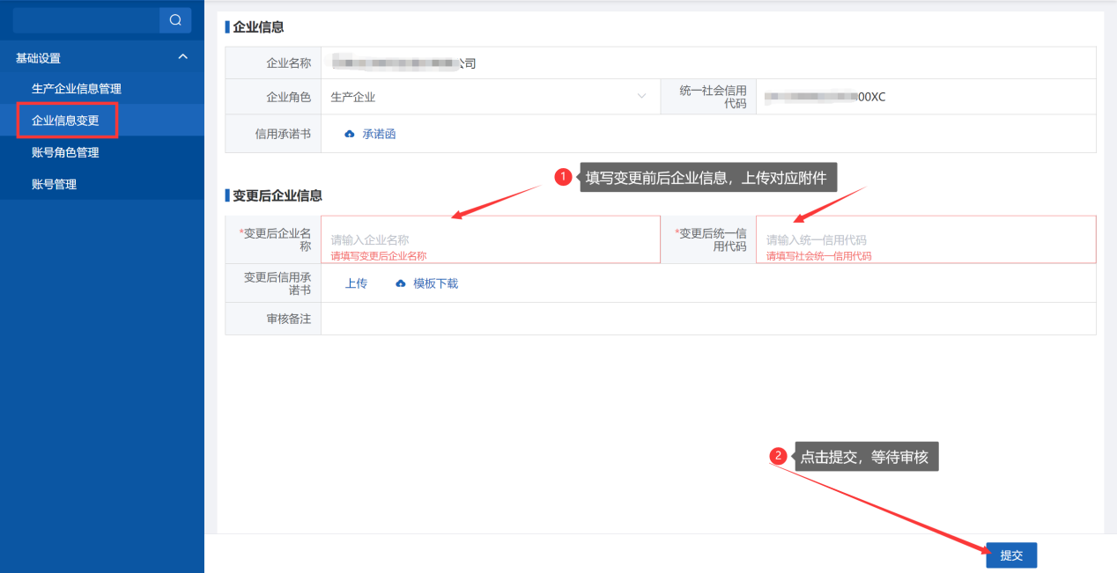
注意：企业若只有一个角色，想要增加另一个角色，只需要在医保平台角色认证处认证配送角色即可

第二章 药品申报和信息调整

2.1集中带量采购药品申报

2.1.1新产品申报（指我省未挂网药品）
操作权限
需要对集中带量采购药品进行申报的上市许可持有人、代理企业用户
操作步骤
点击左侧菜单栏【药品新增挂网申报—集中带量采购药品申报—新产品申报】进入产品申报页面，如下图；
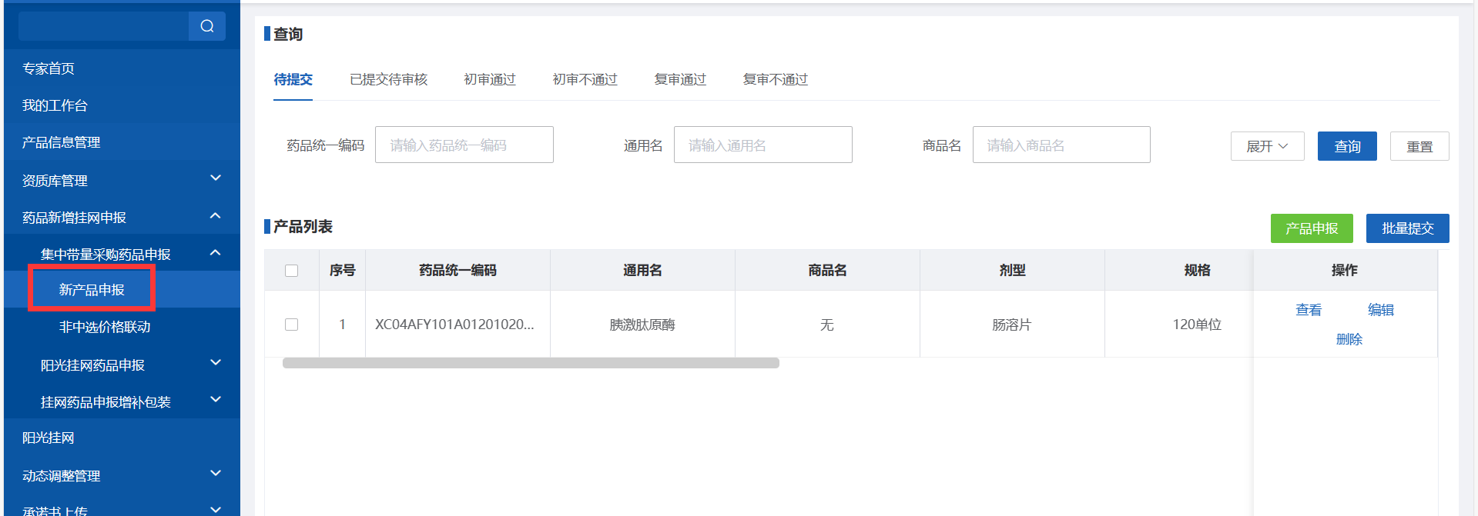
【待提交】
页面展示待提交的产品列表。
- 点击产品列表右上方的【产品申报】按钮，进入产品申报页面，列表右上角【批量提交】按钮，可将勾选的待提交产品批量提交至审核端，如下图；
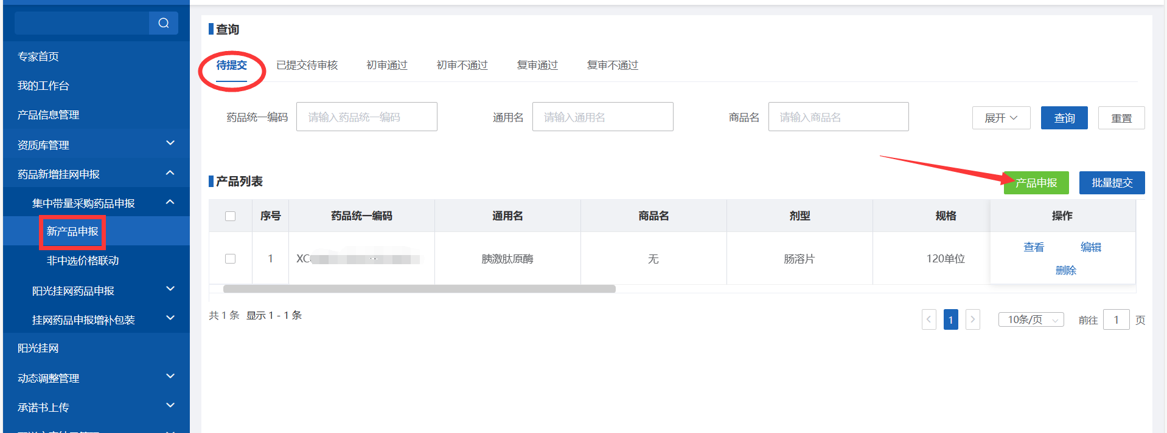
2.点击【选择产品】按钮，进入申报产品选择页面，查询需要申报的产品，然后点击对应产品操作列的【选择按钮】确定需要申报的产品，如下图；
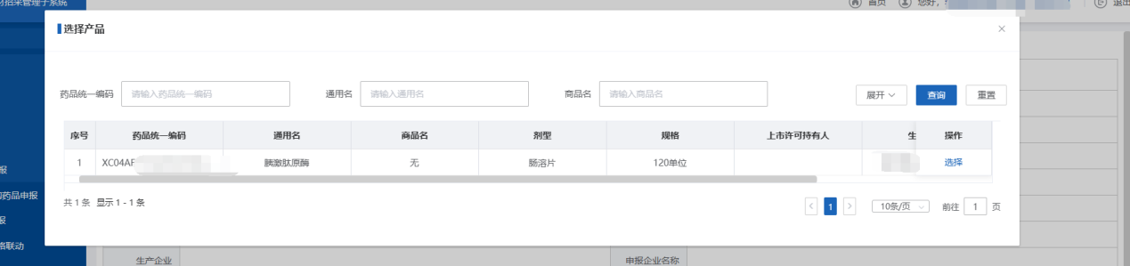
3.维护产品信息，完成产品信息修改后点击右下方【保存】按钮可保存当前维护的产品信息，点击右下方【提交】按钮可将维护完成的信息提交至审核端，如下图；
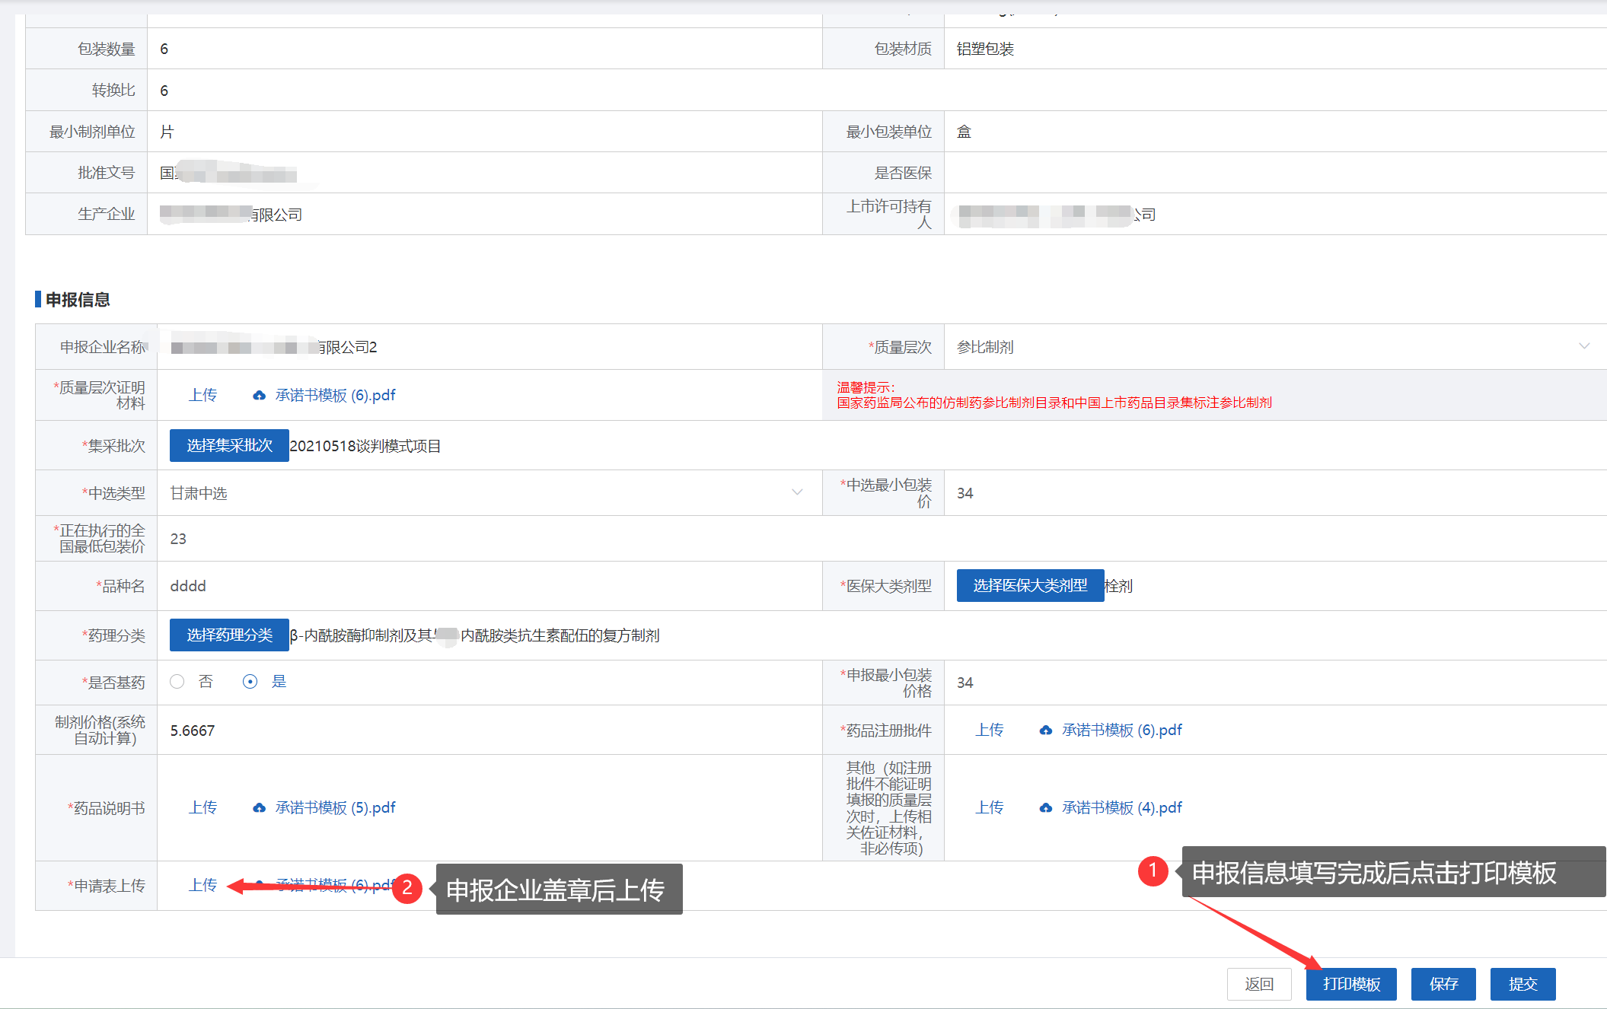
注意：申报信息完成后点击按钮下载，申报企业盖章后在申请表上传处上传，如有修改，修改完成后重新下载、盖章、上传，审核不通过页面的信息如有修改，也需要重新下载、盖章、上传，带*为必填字段
【已提交待审核】
页面展示已提交待审核的产品列表。点击操作列的【查看】按钮进入产品信息详情查看页面。勾选产品信息前的勾选框，点击产品列表右上角的【批量撤回】按钮可将勾选的已提交产品撤回待提交状态，如下图；
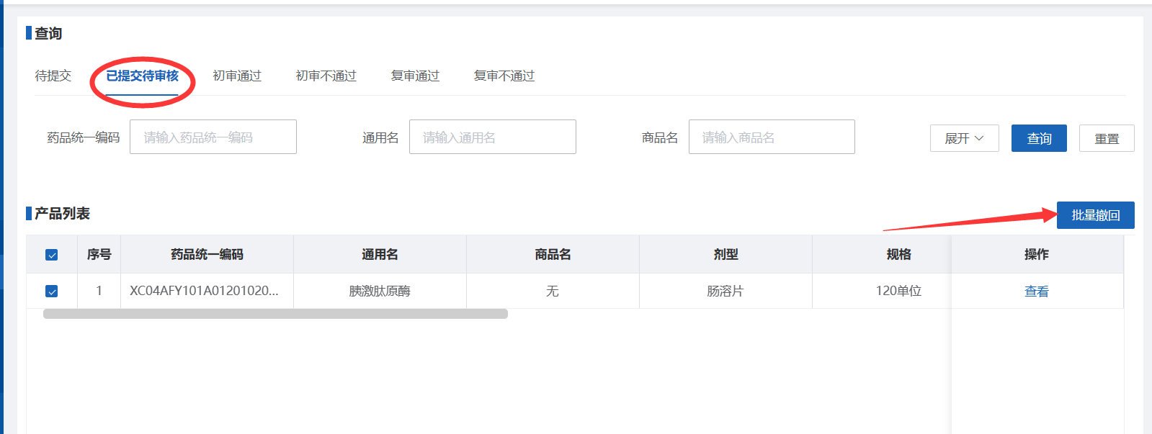
【初审通过】
页面展示初审通过的产品列表。点击操作列的【查看】按钮可进入该产品信息详情查看页面，如下图；
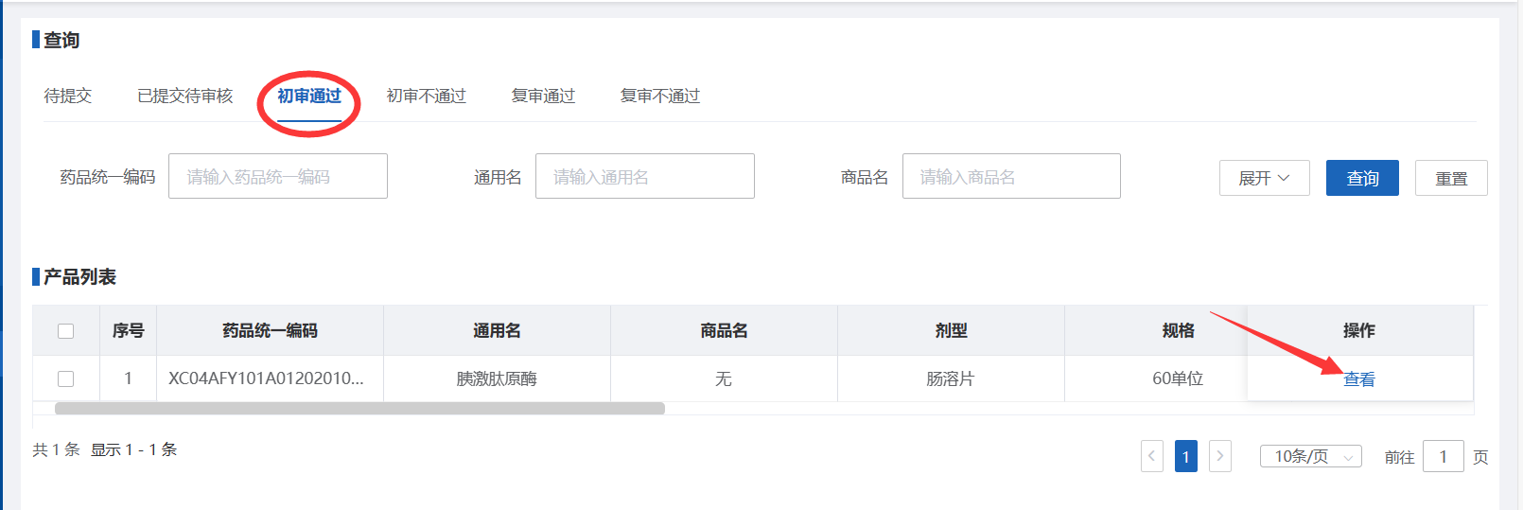
【初审不通过】
页面展示初审不通过的产品列表，点击操作列的【查看】按钮可进入该产品信息详情查看页面。点击提交可将维护完成的信息提交至审核端。点击操作列的【删除】按钮可将该条产品信息删除，点击操作列的【编辑】按钮进入产品信息修改页面，完成产品信息修改后点击右下方【保存】按钮可保存当前维护的产品信息，点击右下方【提交】按钮可将维护完成的信息提交至审核端，如下图；
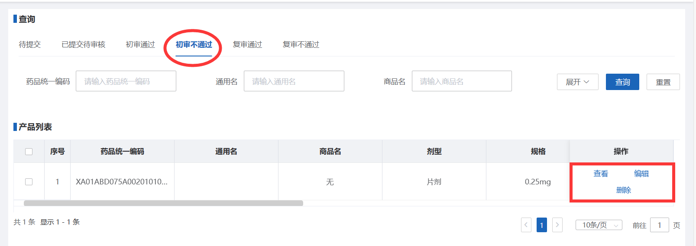
【复审通过】
页面展示复审通过的产品列表。点击操作列的【查看】按钮可进入该产品信息详情查看页面，如下图；
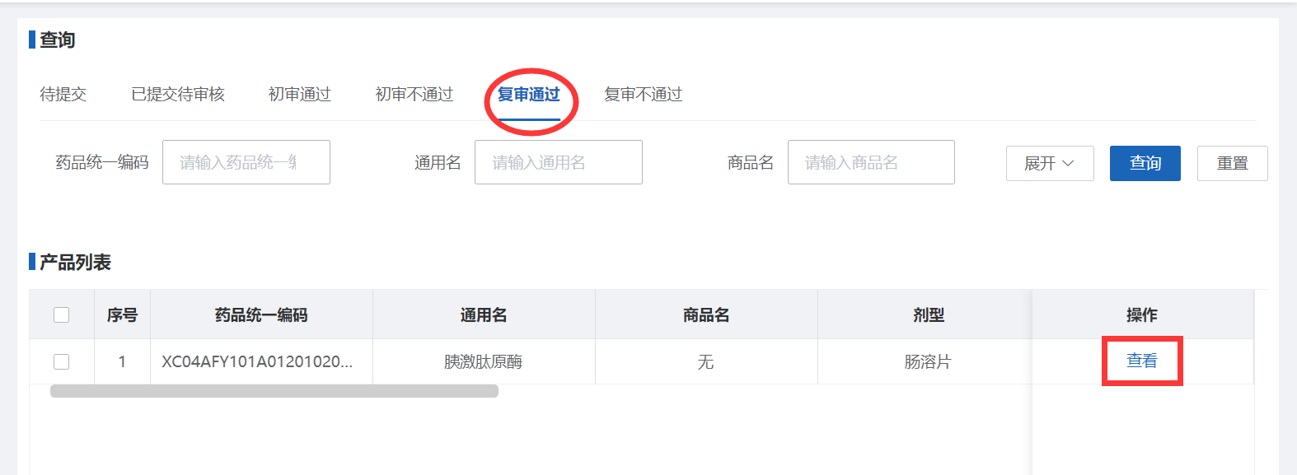【复审不通过】
页面展示复审不通过的产品列表，点击操作列的【查看】按钮可进入该产品信息详情查看页面。点击提交可将维护完成的信息提交至审核端。点击操作列的【删除】按钮可将该条产品信息删除，点击操作列的【编辑】按钮进入产品信息修改页面，完成产品信息修改后点击右下方【保存】按钮可保存当前维护的产品信息，点击右下方【提交】按钮可将维护完成的信息提交至审核端，如下图；
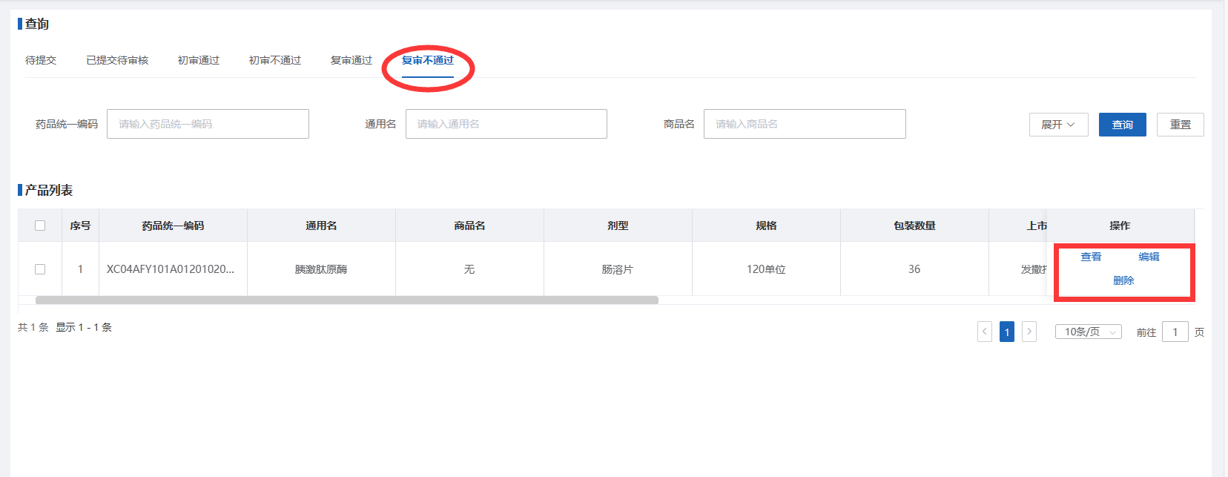

2.1.2非中选价格联动（已挂网需价格联动药品）
操作权限
需要对集中带量采购药品进行申报的上市许可持有人、代理企业用户
操作步骤
点击左侧菜单栏【药品新增挂网申报—集中带量采购药品申报—非中选价格联动】进入产品非中选价格联动页面，如下图；
【待提交】
页面展示所有需要用户进行非中选价格联动的待提交的产品列表。点击操作列的【查看】按钮进入产品信息详情查看页面，如下图；
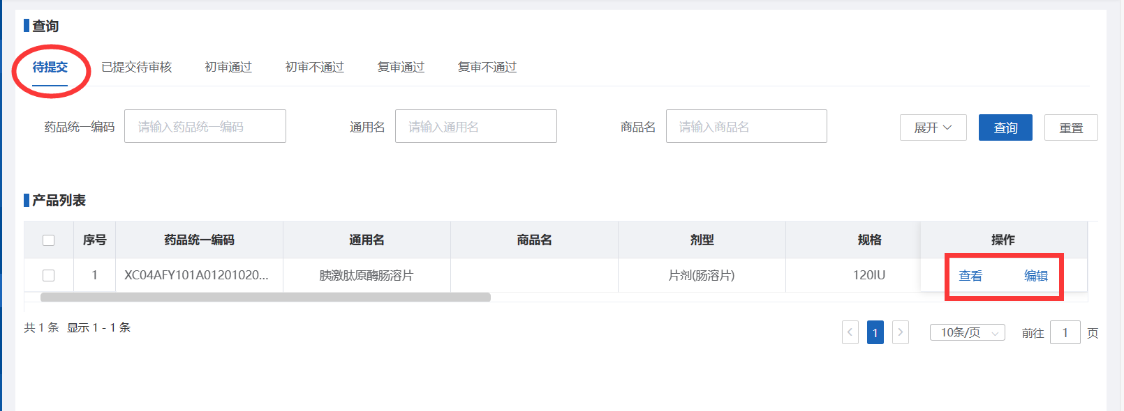
点击操作列的【编辑】按钮可进入产品信息维护页面，完成产品信息修改后点击右下方【保存】按钮可保存当前维护的产品信息，点击右下方【提交】按钮可将维护完成的信息提交至审核端，如下图；
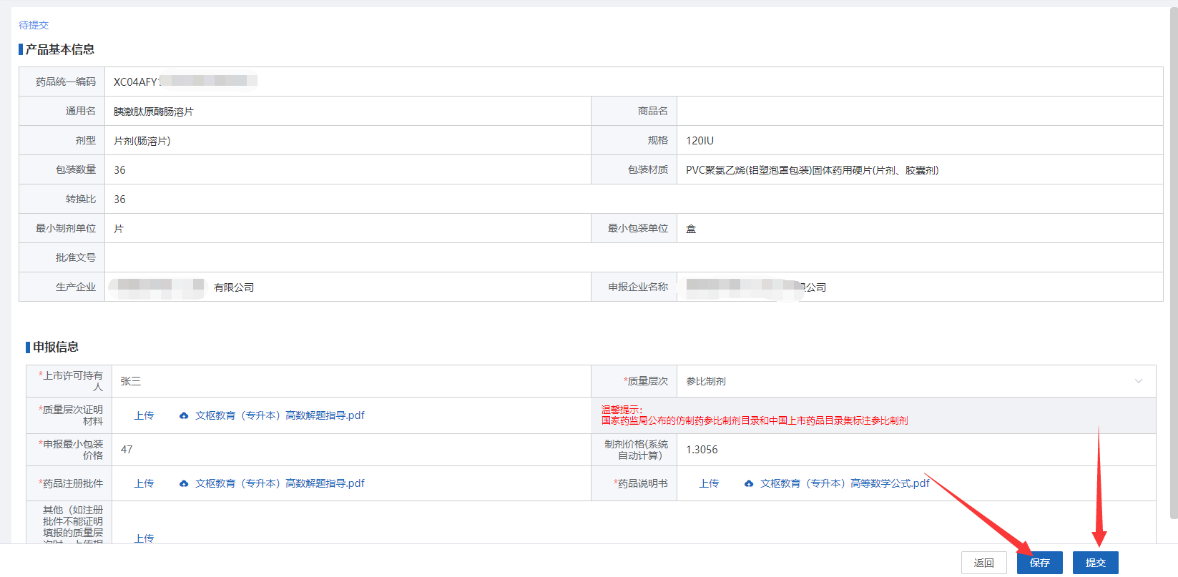
注意：带*为必填字段
【已提交待审核】
页面展示已提交待审核的产品列表。点击操作列的【查看】按钮进入产品信息详情查看页面。勾选产品信息前的勾选框，点击产品列表右上角的【批量撤回】按钮可将勾选的已提交产品撤回待提交状态，如下图；
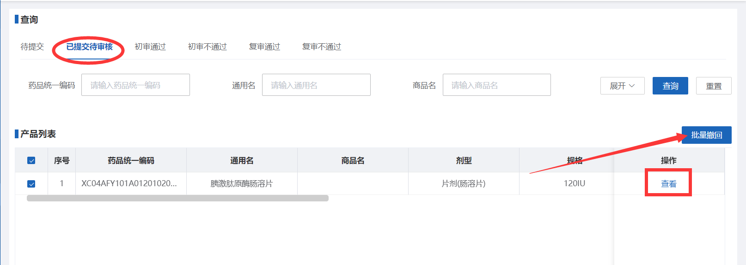
【初审通过】
页面展示初审通过的产品列表。点击操作列的【查看】按钮可进入该产品信息详情查看页面，如下图；
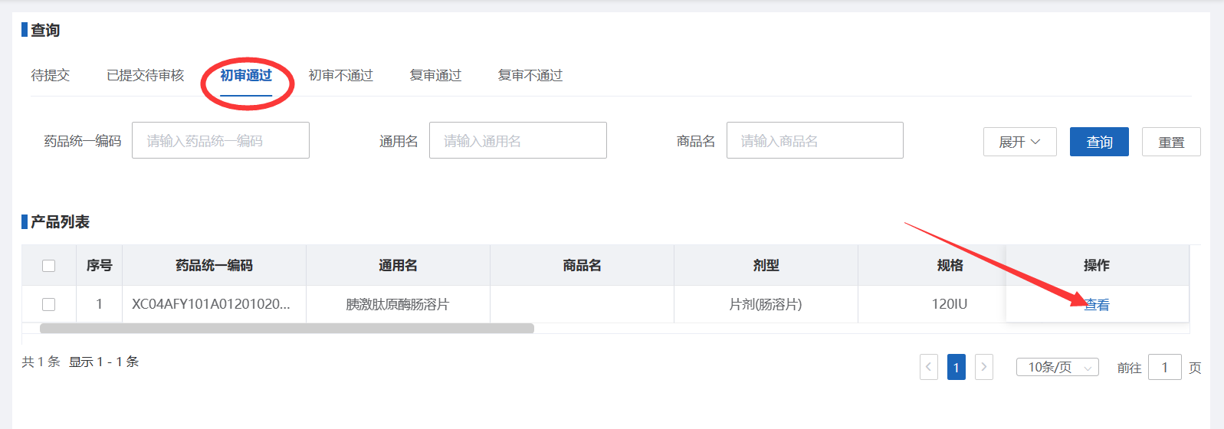
【初审不通过】
页面展示初审不通过的产品列表。点击操作列的【查看】按钮进入产品信息详情查看页面，点击操作列的【编辑】按钮可进入产品信息维护页面，完成产品信息修改后点击右下方【保存】按钮可保存当前维护的产品信息，点击右下方【提交】按钮可将维护完成的信息提交至审核端，如下图；
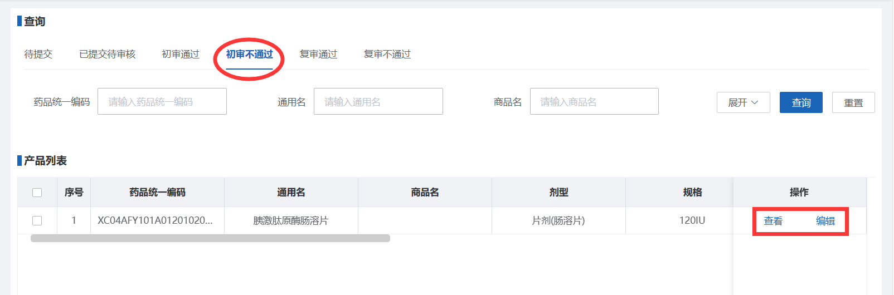
【复审通过】
页面展示复审通过的产品列表。点击操作列的【查看】按钮可进入该产品信息详情查看页面，如下图；
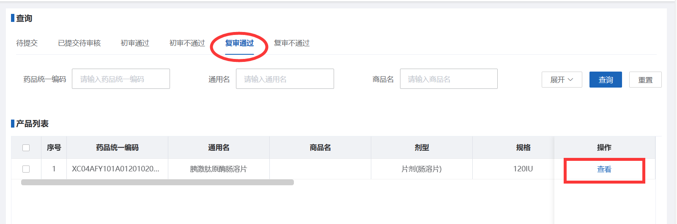【复审不通过】
页面展示复审不通过的产品列表。点击操作列的【查看】按钮进入产品信息详情查看页面，点击操作列的【编辑】按钮可进入产品信息维护页面，完成产品信息修改后点击右下方【保存】按钮可保存当前维护的产品信息，点击右下方【提交】按钮可将维护完成的信息提交至审核端，如下图；
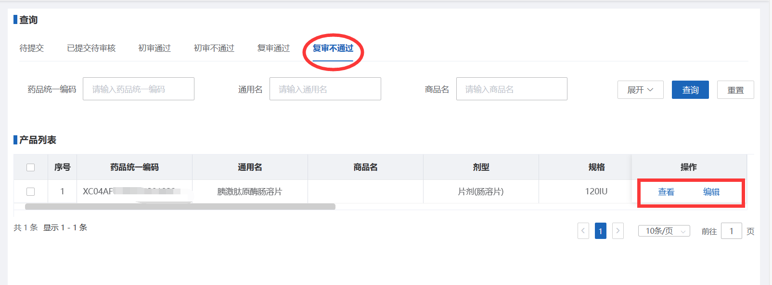

2.2阳光挂网药品申报

2.2.1新产品申报
操作权限
需要对集中带量采购药品进行申报的上市许可持有人、代理企业用户
操作步骤
点击左侧菜单栏【药品新增挂网申报—阳光挂网药品申报—新产品申报】进入产品申报页面，如下图；
【待提交】
页面展示待提交的产品列表。
1.点击产品列表右上方的【产品申报】按钮，进入产品申报页面，列表右上角【批量提交】按钮，可将带勾选的待提交产品批量提交至审核端，如下图；
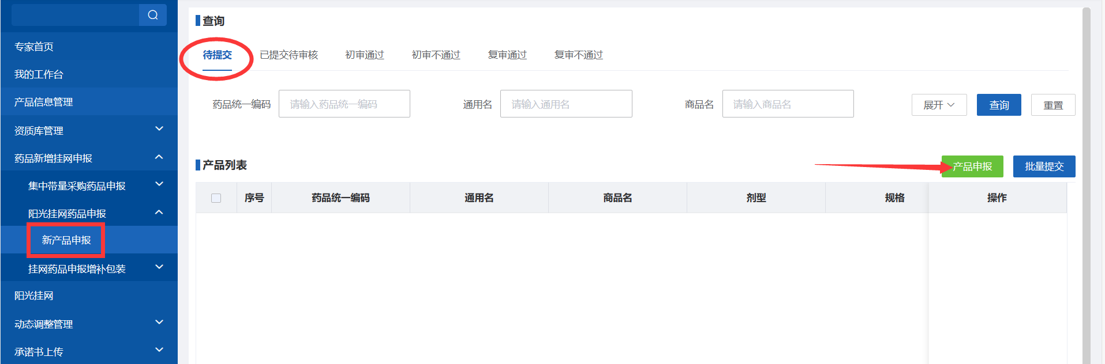
2.点击【选择产品】按钮，进入申报产品选择页面，查询需要申报的产品，然后点击对应产品操作列的【选择】按钮确定需要申报的产品，如下图；
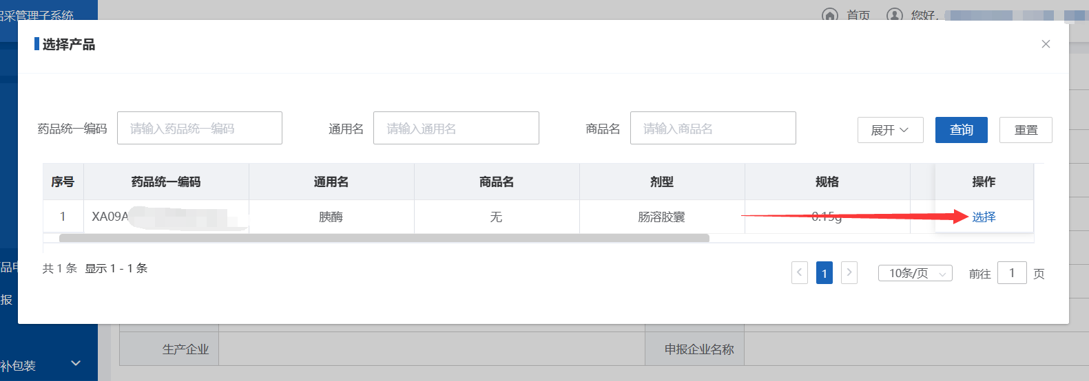
3.维护产品信息，完成产品信息修改后点击右下方【保存】按钮可保存当前维护的产品信息，点击右下方【提交】按钮可将维护完成的信息提交至审核端，如下图；
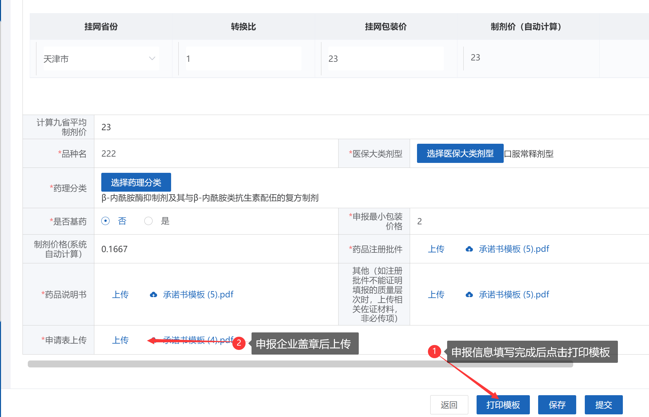
注意：申报信息完成后点击按钮下载，申报企业盖章后在申请表上传处上传，如有修改，修改完成后重新下载、盖章、上传，审核不通过页面的信息如有修改，也需要重新下载、盖章、上传，带*为必填字段
【已提交待审核】
页面展示已提交待审核的产品列表。点击操作列的【查看】按钮进入产品信息详情查看页面。勾选产品信息前的勾选框，点击产品列表右上角的【批量撤回】按钮可将勾选的已提交产品撤回待提交状态，如下图；
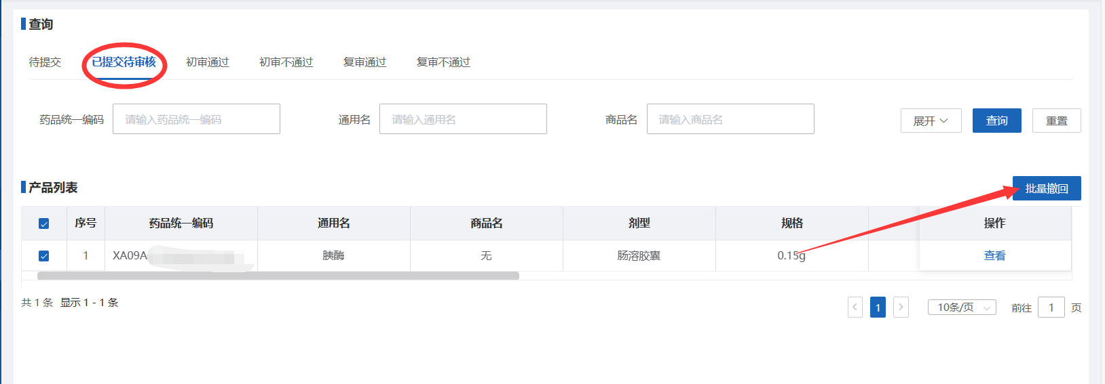
【初审通过】
页面展示初审通过的产品列表。点击操作列的【查看】按钮可进入该产品信息详情查看页面，如下图；
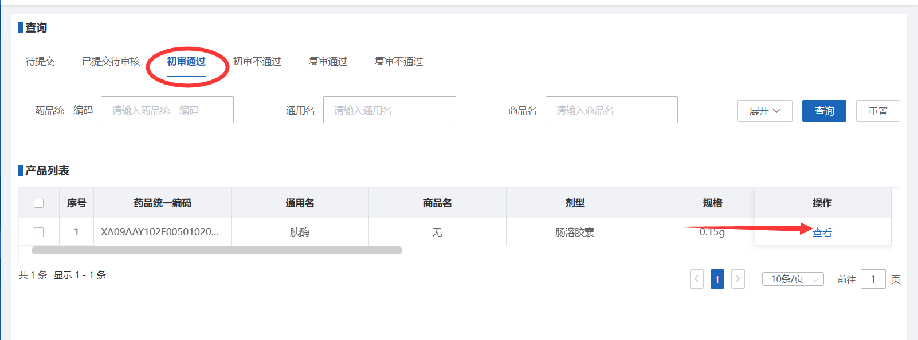
【初审不通过】
页面展示初审不通过的产品列表。点击操作列的【查看】按钮可进入该产品信息详情查看页面。点击提交可将维护完成的信息提交至审核端。点击操作列的【删除】按钮可将该条产品信息删除，点击操作列的【编辑】按钮进入产品信息修改页面，完成产品信息修改后点击右下方【保存】按钮可保存当前维护的产品信息，点击右下方【提交】按钮可将维护完成的信息提交至审核端，如下图；
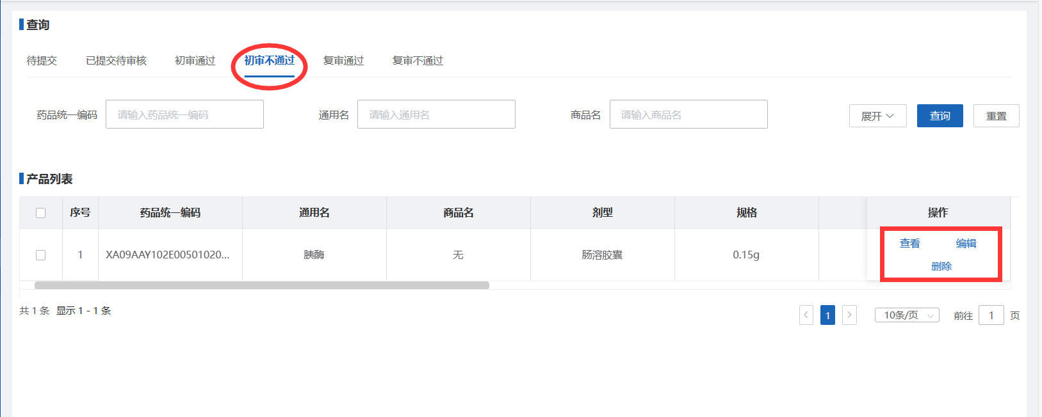
【复审通过】
页面展示复审通过的产品列表。、点击操作列的【查看】按钮可进入该产品信息详情查看页面，如下图；
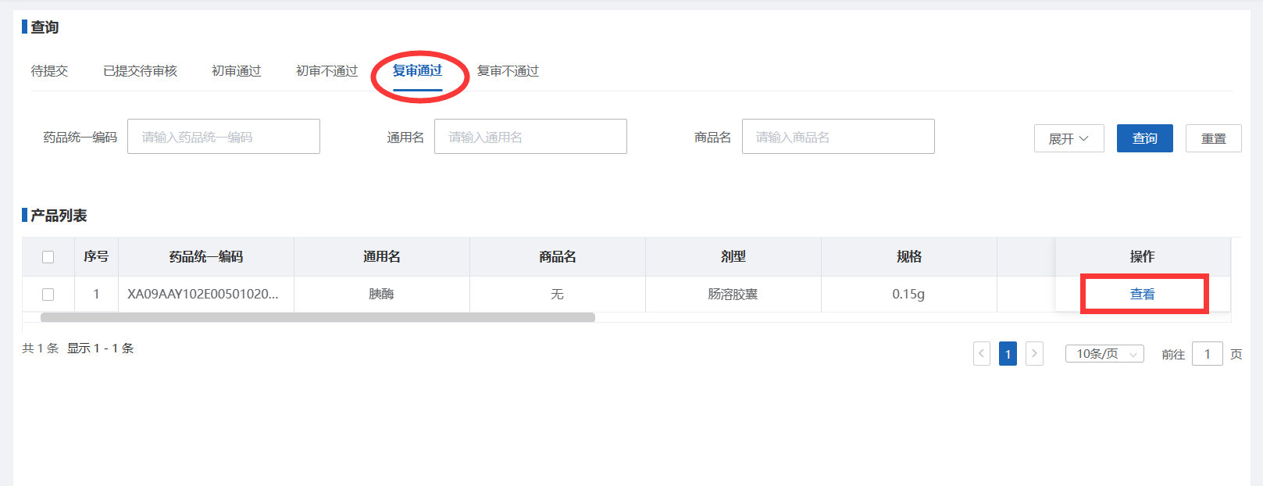
【复审不通过】
页面展示复审不通过的产品列表。点击操作列的【查看】按钮可进入该产品信息详情查看页面。点击提交可将维护完成的信息提交至审核端。点击操作列的【删除】按钮可将该条产品信息删除，点击操作列的【编辑】按钮进入产品信息修改页面，完成产品信息修改后点击右下方【保存】按钮可保存当前维护的产品信息，点击右下方【提交】按钮可将维护完成的信息提交至审核端，如下图；
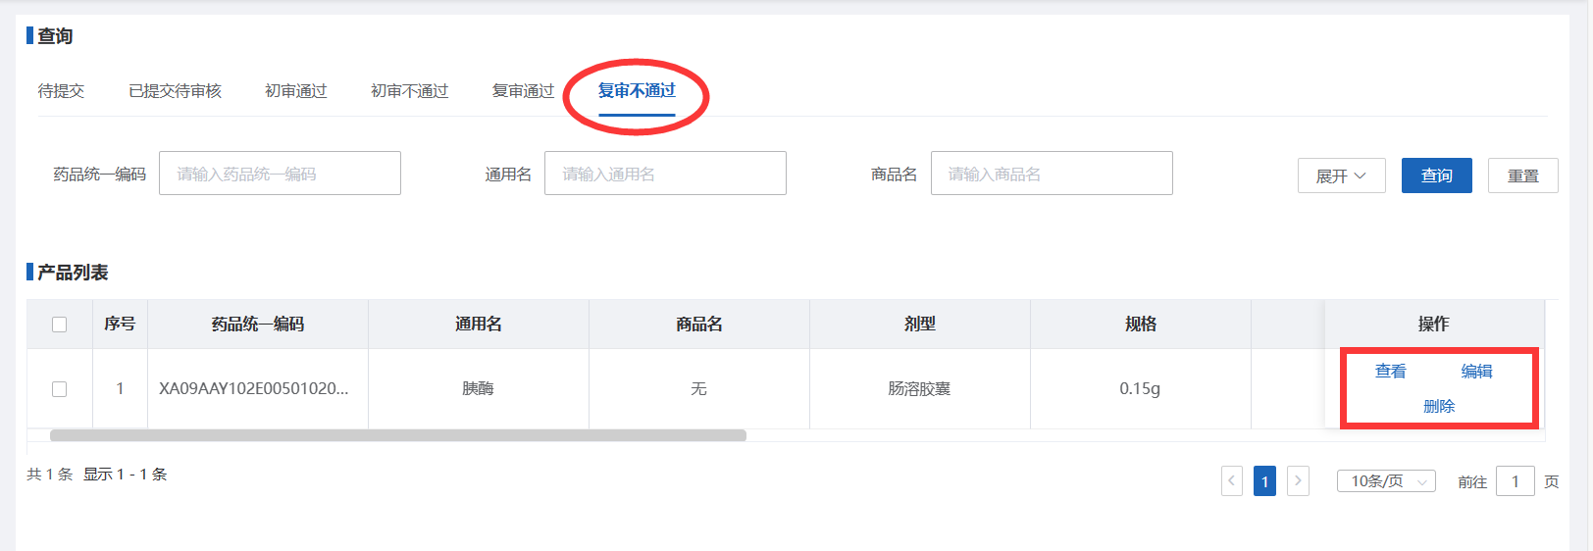

2.3绿色通道挂网药品申报
操作权限
需要进行药品绿色通道挂网药品申报的企业用户。
操作步骤
点击【药品招标管理—药品新增挂网申报—绿色通道挂网药品申报】进入绿色通道挂网药品申报列表页面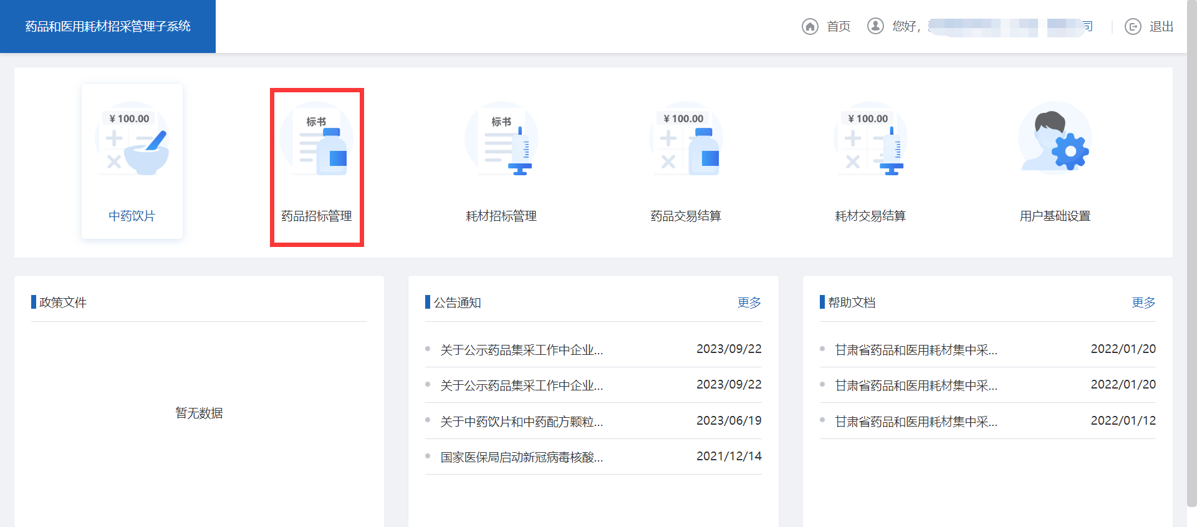

2.3.1新产品申报
【待提交】
页面展示待提交的产品列表。
- 点击产品列表右上方的【产品申报】按钮，进入产品申报页面，列表右上角【批量提交】按钮，可将勾选的待提交产品批量提交至审核端，如下图；
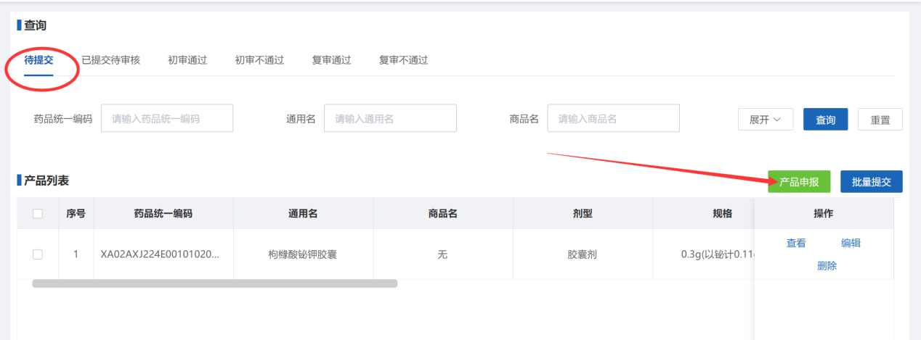
2.点击【选择产品】按钮，进入申报产品选择页面，查询需要申报的产品，然后点击对应产品操作列的【选择按钮】确定需要申报的产品，如下图；
3.维护产品信息，完成产品信息修改后点击右下方【保存】按钮可保存当前维护的产品信息，点击右下方【提交】按钮可将维护完成的信息提交至审核端，如下图；
注意：申报信息完成后点击按钮下载，申报企业盖章后在申请表上传处上传，如有修改，修改完成后重新下载、盖章、上传，审核不通过页面的信息如有修改，也需要重新下载、盖章、上传，带*为必填字段。
【已提交待审核】
页面展示已提交待审核的产品列表。点击操作列的【查看】按钮进入产品信息详情查看页面。勾选产品信息前的勾选框，点击产品列表右上角的【批量撤回】按钮可将勾选的已提交产品撤回待提交状态，如下图；
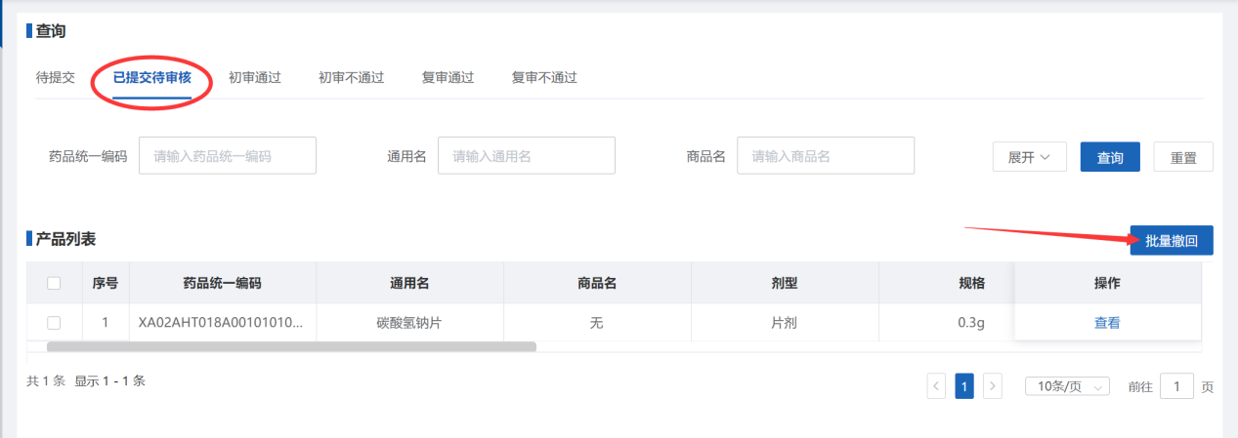
【初审通过】
页面展示初审通过的产品列表。点击操作列的【查看】按钮可进入该产品信息详情查看页面，如下图；
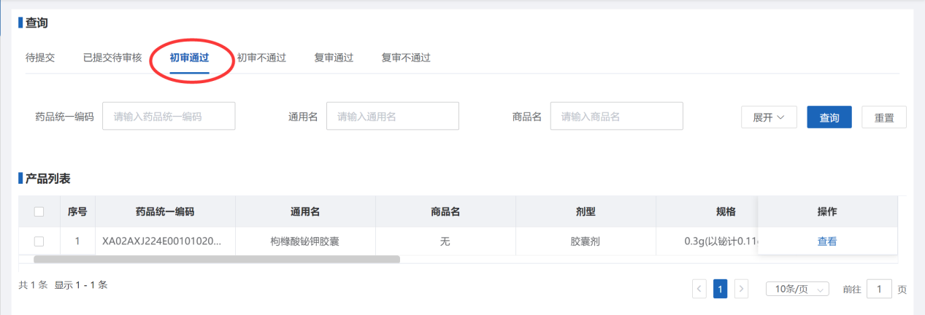
【初审不通过】
页面展示初审不通过的产品列表。点击操作列的【查看】按钮可进入该产品信息详情查看页面。点击提交可将维护完成的信息提交至审核端。点击操作列的【删除】按钮可将该条产品信息删除，点击操作列的【编辑】按钮进入产品信息修改页面，完成产品信息修改后点击右下方【保存】按钮可保存当前维护的产品信息，点击右下方【提交】按钮可将维护完成的信息提交至审核端，如下图；
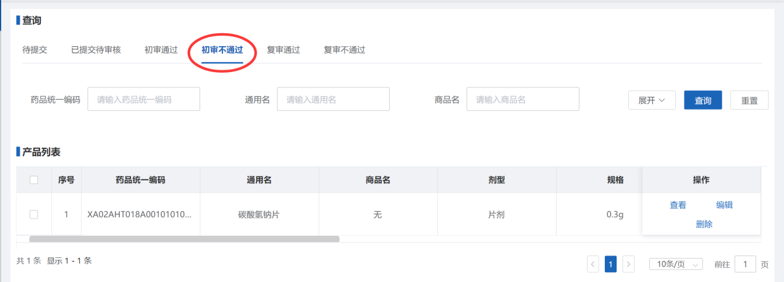
【复审通过】
页面展示复审通过的产品列表。点击操作列的【查看】按钮可进入该产品信息详情查看页面，如下图；
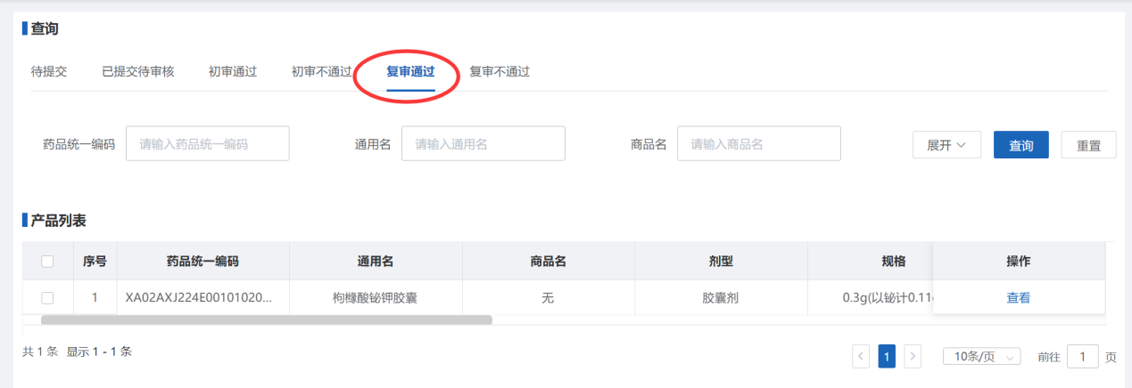
【复审不通过】
页面展示复审不通过的产品列表。点击操作列的【查看】按钮可进入该产品信息详情查看页面。点击提交可将维护完成的信息提交至审核端。点击操作列的【删除】按钮可将该条产品信息删除，点击操作列的【编辑】按钮进入产品信息修改页面，完成产品信息修改后点击右下方【保存】按钮可保存当前维护的产品信息，点击右下方【提交】按钮可将维护完成的信息提交至审核端，如下图；
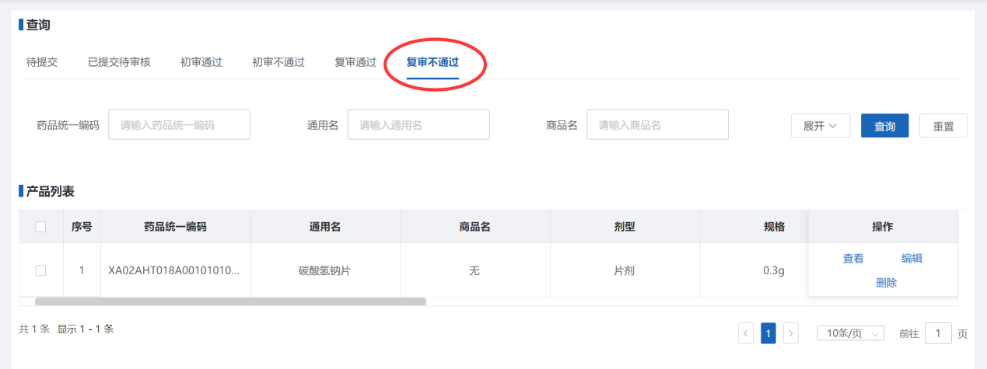

2.3.2申诉质疑管理
【待提交】
页面显示可进行申诉质疑的产品信息列表，勾选当前页面数据，点击按钮可将勾选数据提交至审核端，如下图；
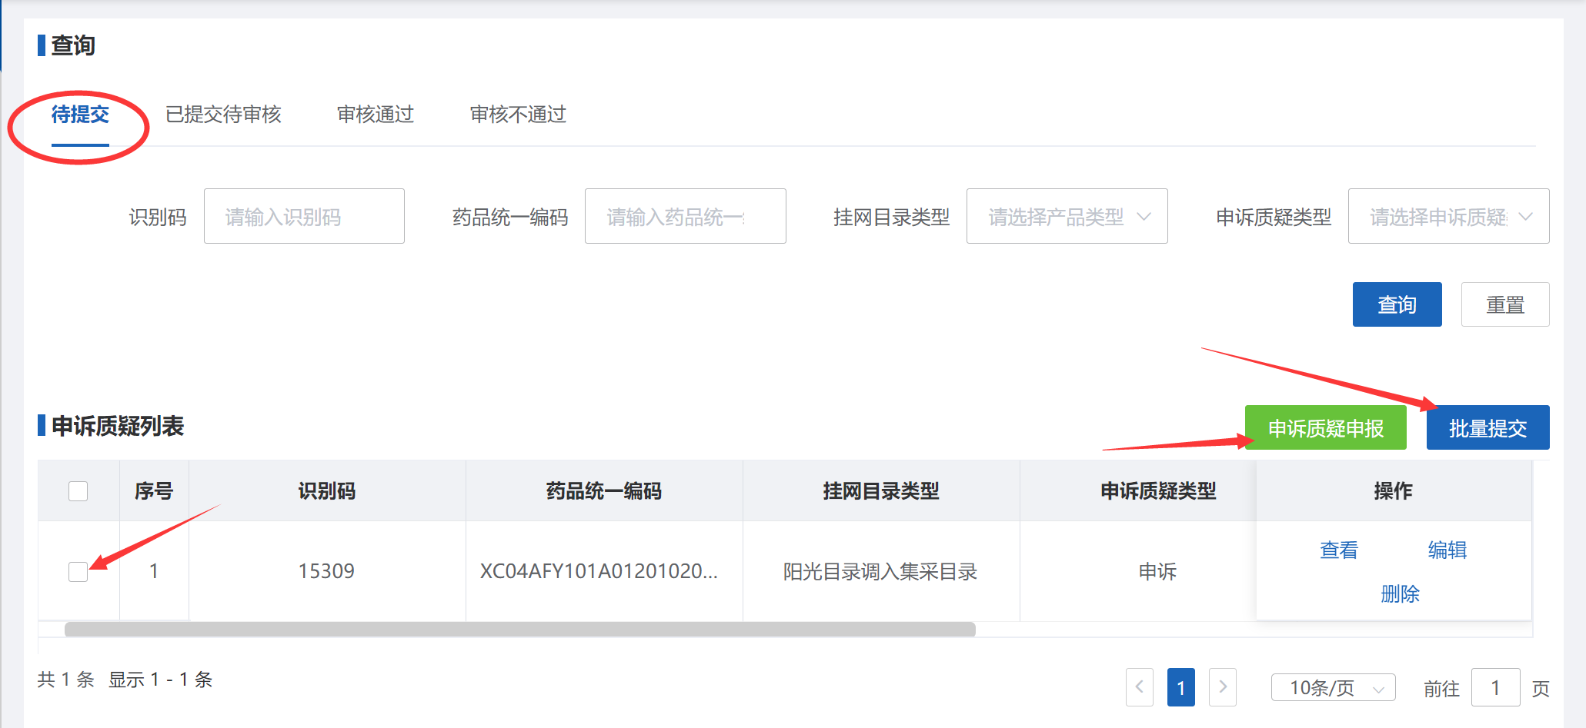
点击按钮进入申诉质疑信息维护页面，选择并填写完成后点击右下方【保存】按钮可保存当前维护的信息，点击右下方【提交】按钮可将维护完成的信息提交至审核端，如下图；
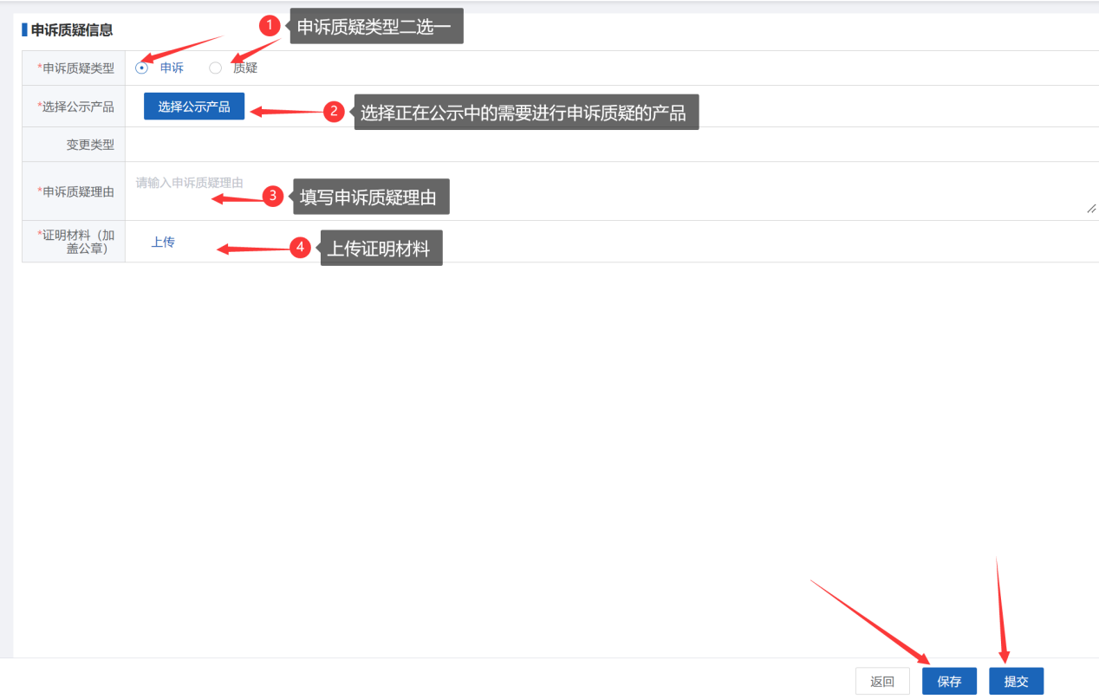
【已提交待审核】
页面显示已提交待审核的申诉质疑信息列表，点击按钮可将当前已提交待审核的数据撤回至待提交状态，如下图；
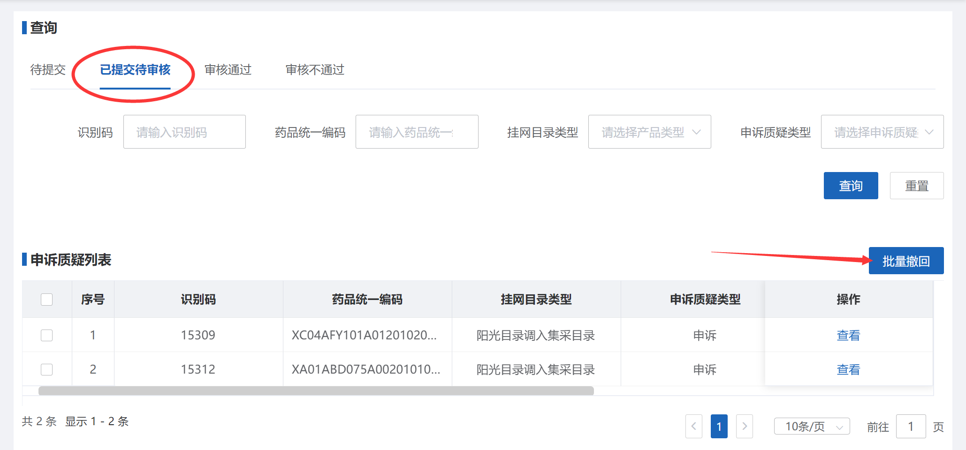
【审核通过】
页面显示审核通过的申诉质疑信息列表，点击操作列的【查看】按钮可进入该条信息详情查看页面，如下图；
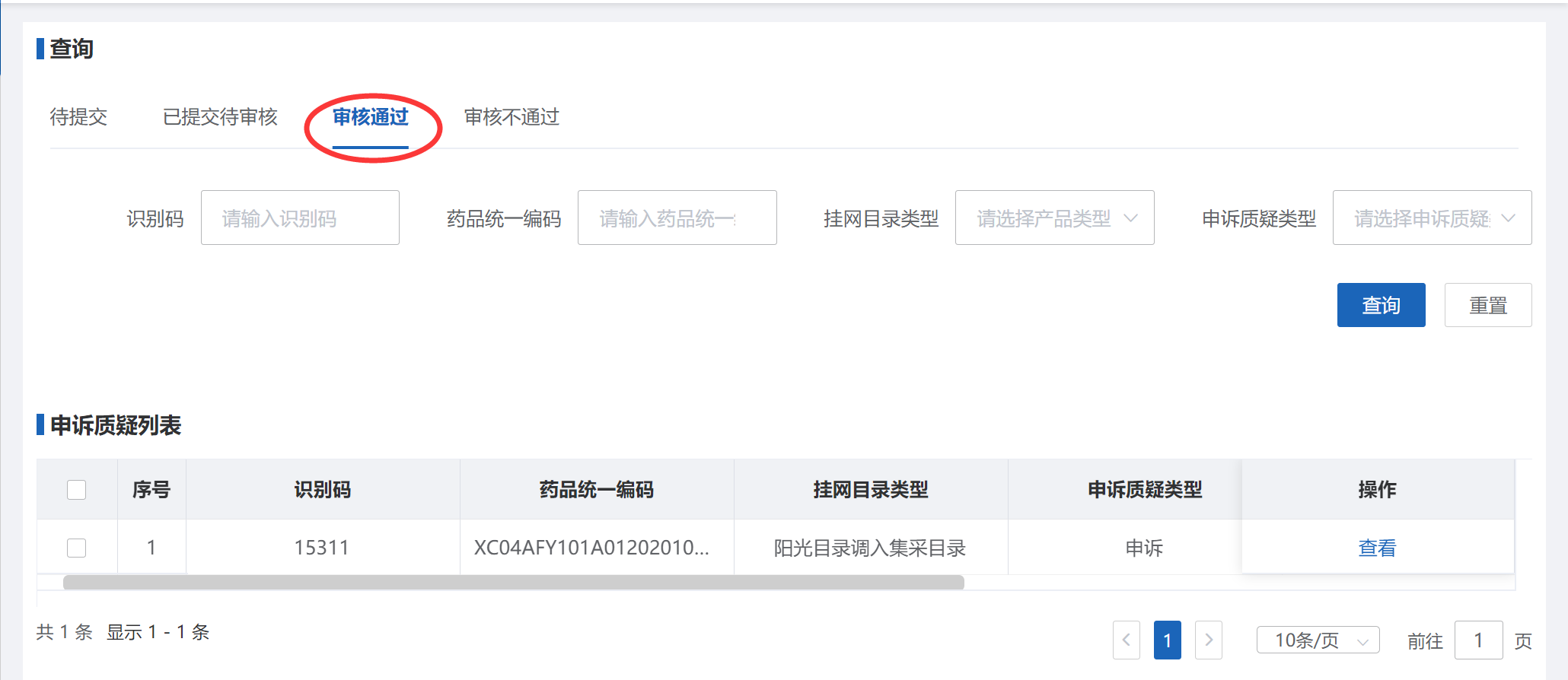
【审核不通过】
页面显示审核不通过的申诉质疑信息列表，点击操作列的【查看】按钮可进入该条信息详情查看页面。点击提交可将维护完成的信息提交至审核端。点击操作列的【删除】按钮可将该条产品信息删除，点击操作列的【编辑】按钮进入产品信息修改页面，完成产品信息修改后点击右下方【保存】按钮可保存当前维护的产品信息，点击右下方【提交】按钮可将维护完成的信息提交至审核端，如下图；
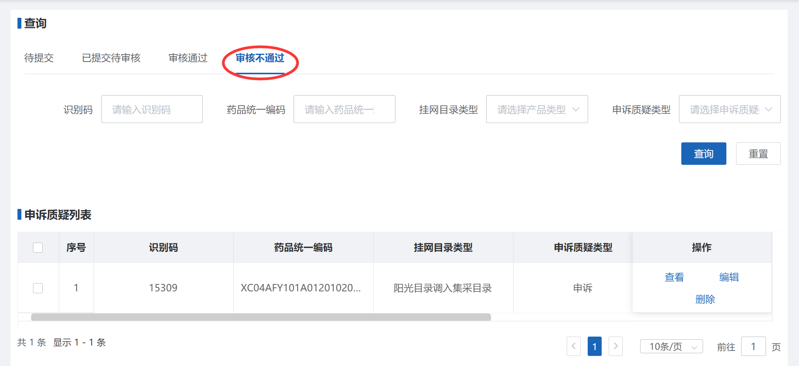

2.3.3公示和挂网结果查询
【审核结果公示查询】
页面显示申报产品公示结果查询列表，用户可通过上方检索条件搜索需要查看的产品，如下图；
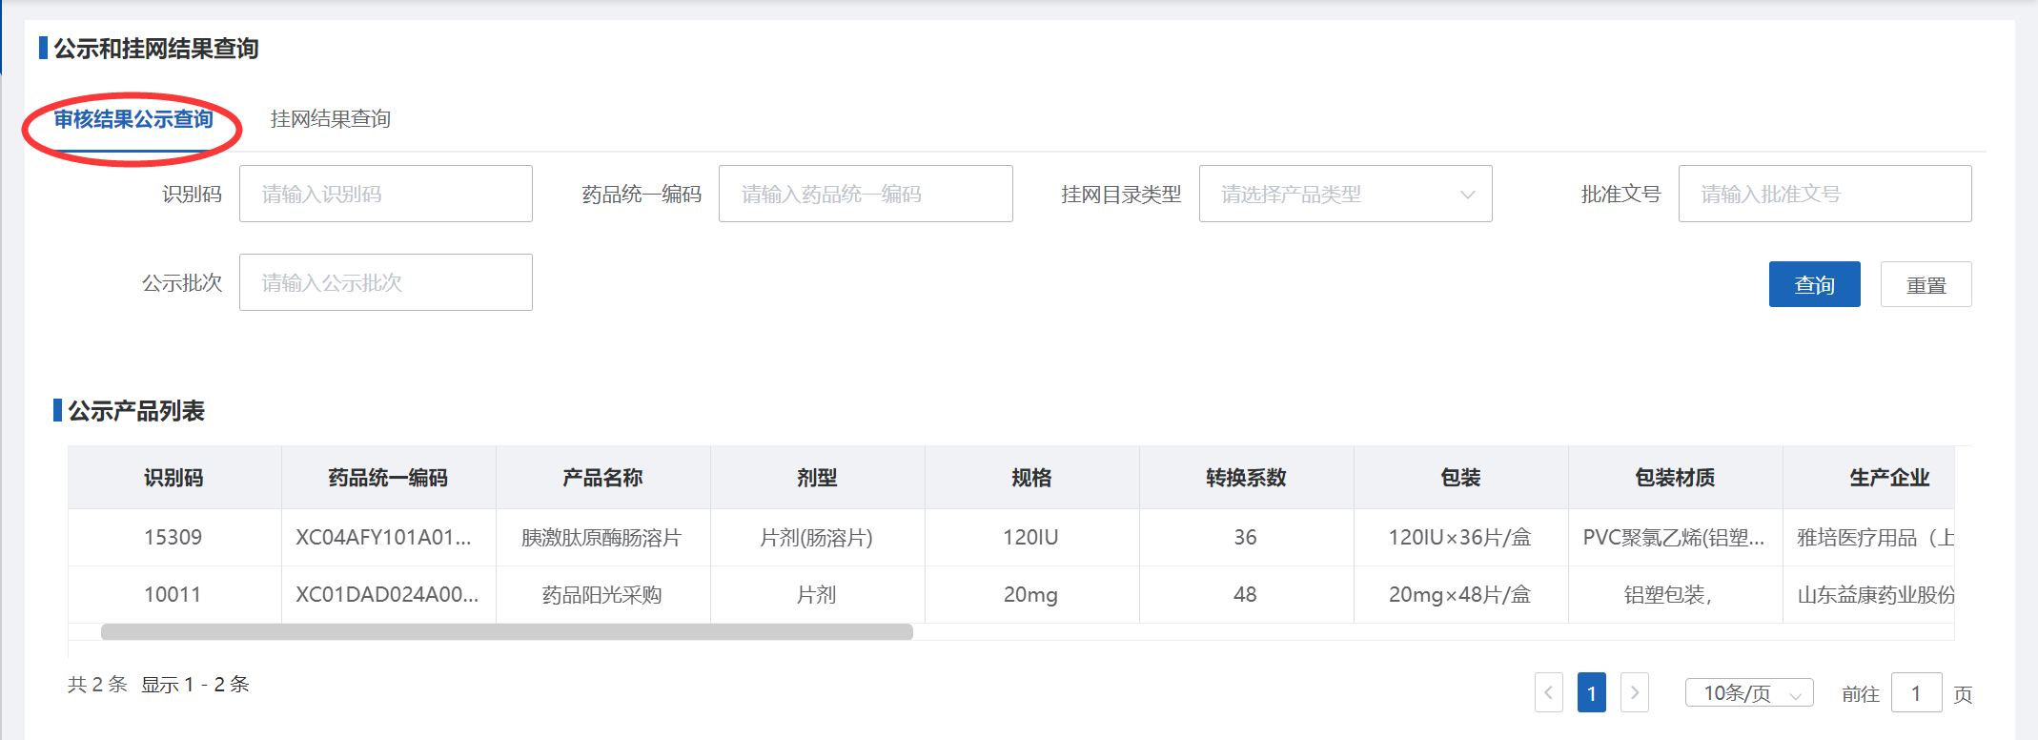
【挂网结果查询】
页面显示审核公示后产品挂网结果的查询列表，用户可通过上方检索条件搜索需要查看的产品，如下图；
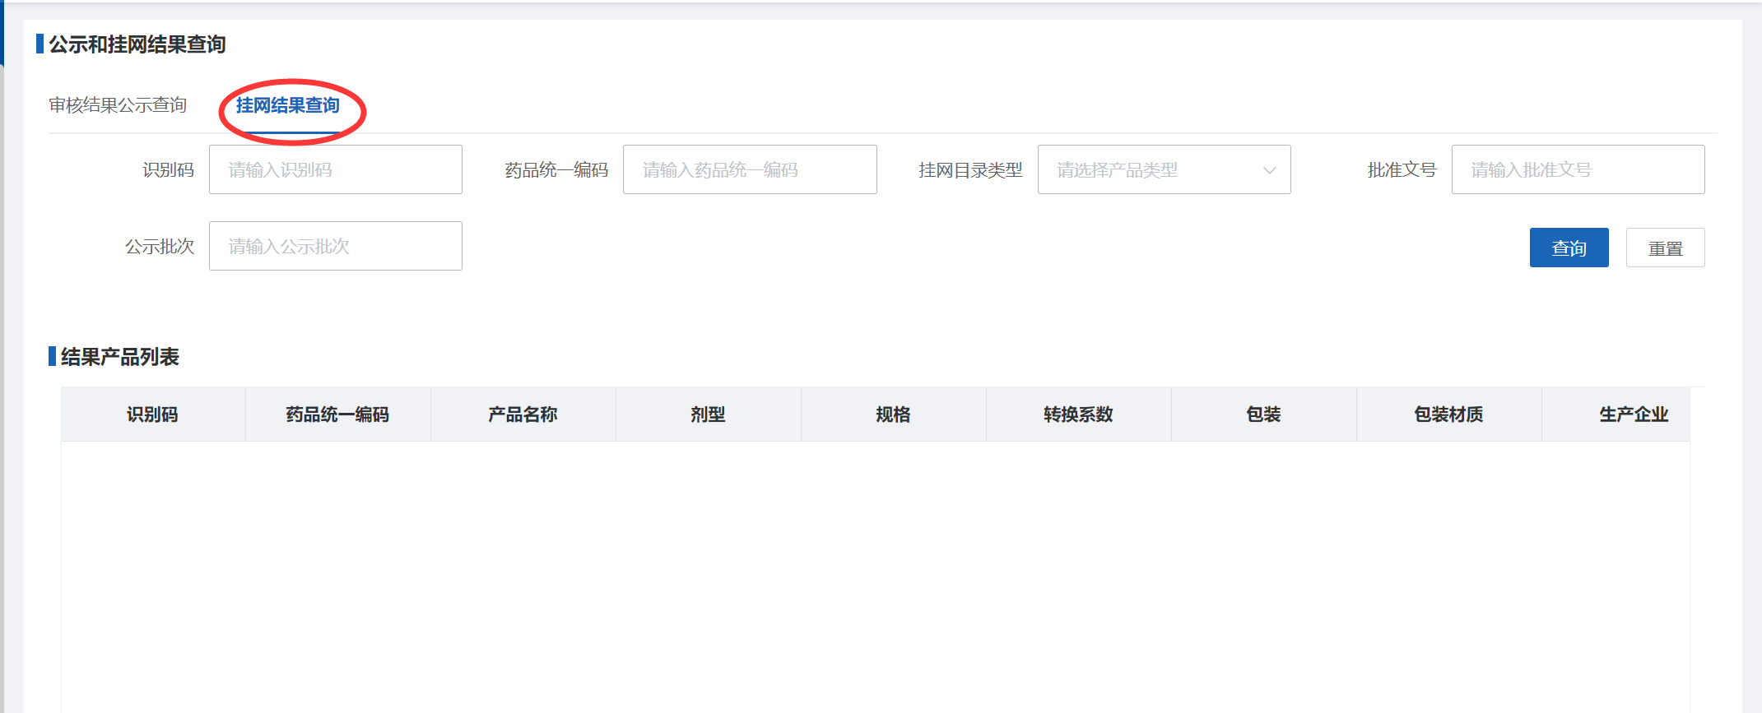

2.4挂网药品申报增补包装
操作权限
需要对挂网药品增补包装的生产、代理企业用户
操作步骤
点击左侧菜单栏【药品新增挂网申报—挂网药品申报增补包装】进入挂网药品包装增补申报页面，如下图；
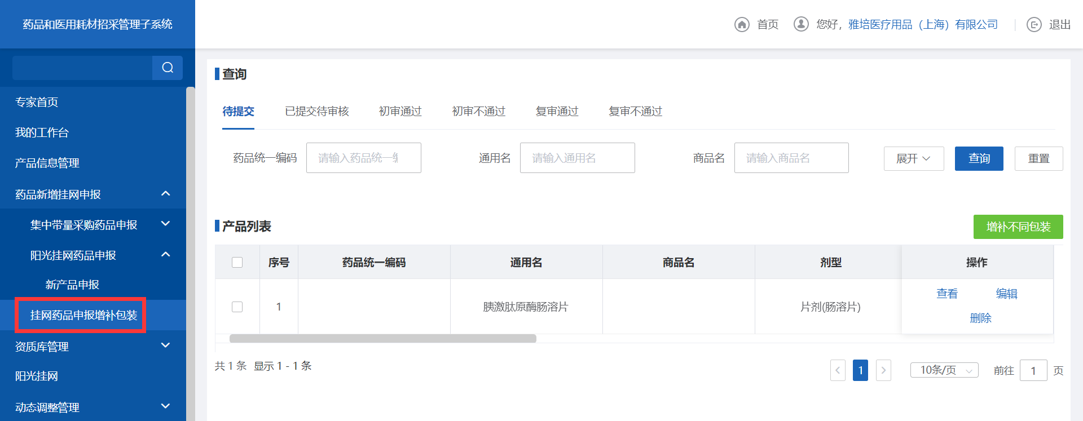
【待提交】
页面展示待提交的产品列表。
1.点击产品列表右上方的【增补不同包装】按钮，进入增补产品选择页面，如下图；
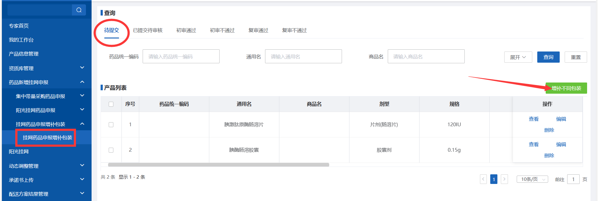
2.查询需要增补的产品，然后点击产品对应操作列的【选择】按钮或者勾选该产品后点击【批量选择】按钮，如下图；
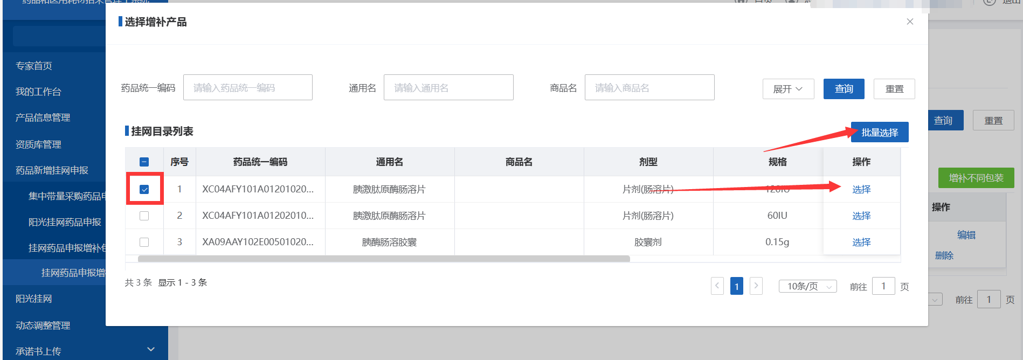
3.点击操作列的【编辑】按钮，进入新增补包装产品的信息维护页面；点击操作列的【查看】按钮，进入该产品信息详情查看页面；点击操作列的【删除】按钮，可将该条未提交的产品删除，如下图；
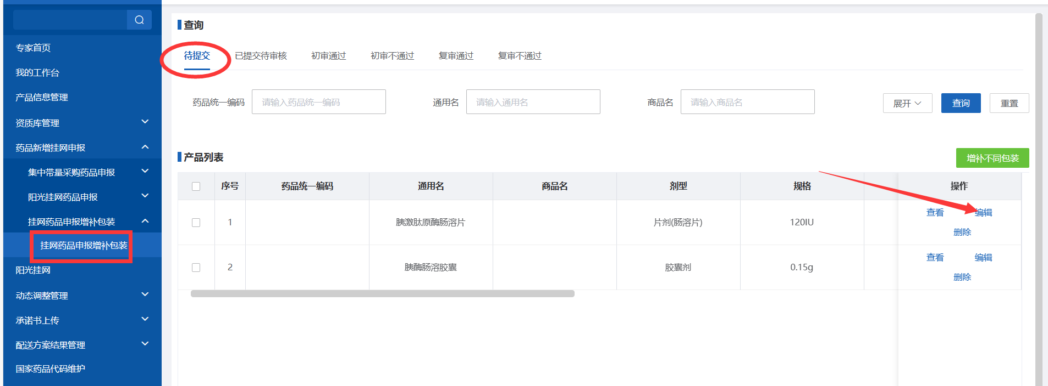
4.进入新增补包装产品的信息维护页面，产品信息维护后，点击【保存】按钮暂存当前维护的产品信息，点击【提交】按钮提交该产品信息至审核端，点击【返回】按钮页面返回至产品列表页面，如下图；
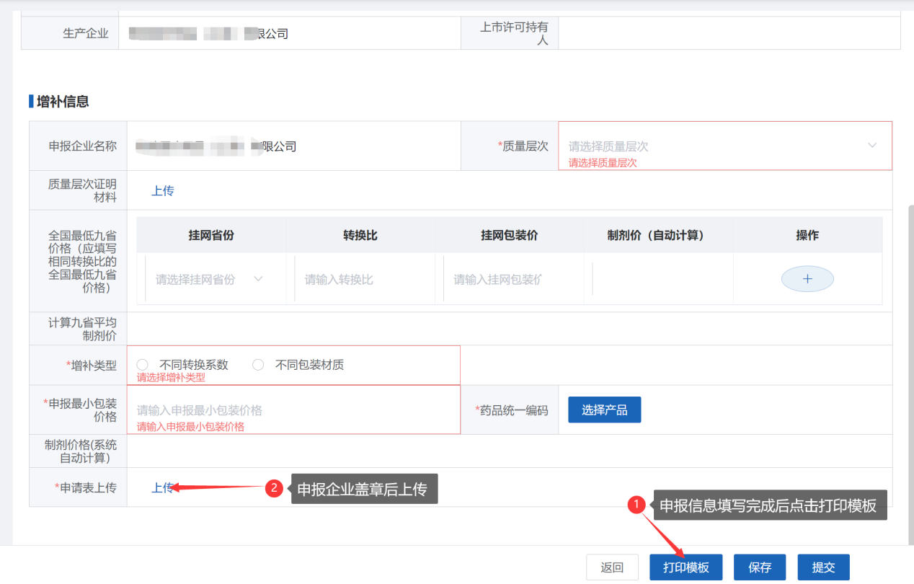
注意：申报信息完成后点击按钮下载，申报企业盖章后在申请表上传处上传，如有修改，修改完成后重新下载、盖章、上传，审核不通过页面的信息如有修改，也需要重新下载、盖章、上传，带*为必填字段
【已提交待审核】
页面展示已提交待审核产品列表。勾选产品信息前的勾选框，点击产品列表右上方的【批量撤回】按钮可撤回已提交待审核的产品，如下图；
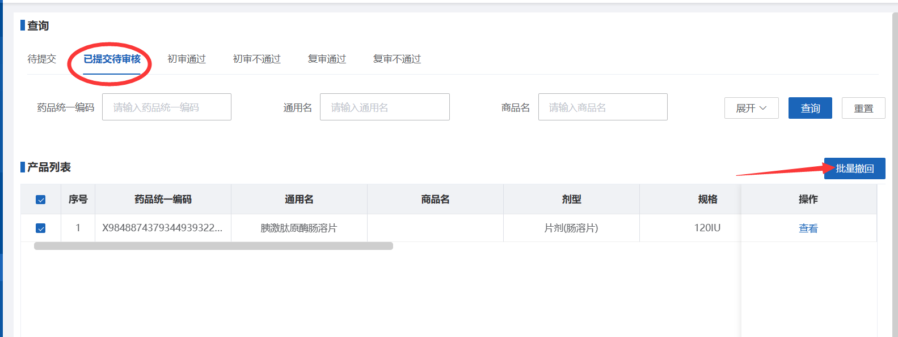
【初审通过】
页面展示初审通过的产品列表。点击操作列的【查看】按钮可进入该产品信息详情查看页面，如下图；
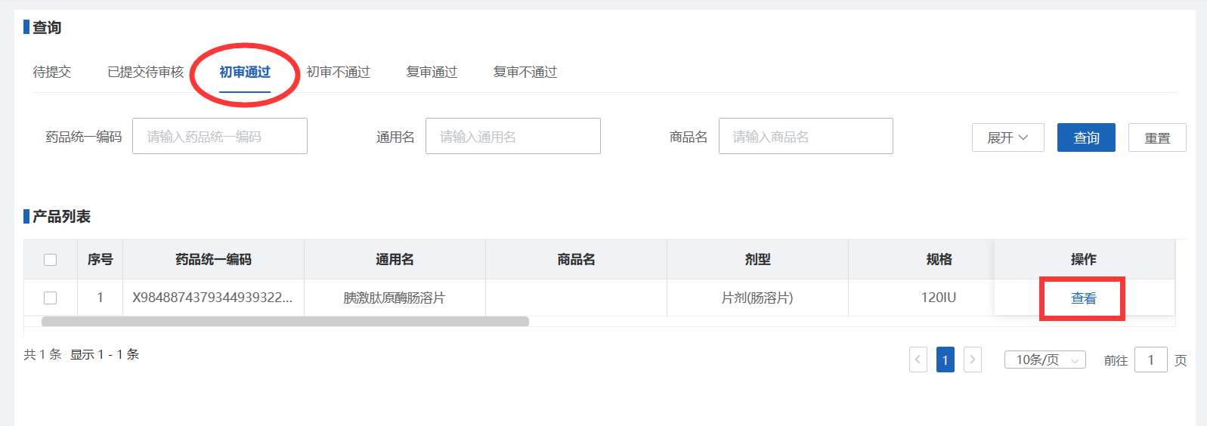
【初审不通过】
页面展示初审不通过的产品列表。点击操作列的【查看】按钮可进入该产品信息详情查看页面。点击提交可将维护完成的信息提交至审核端。点击操作列的【删除】按钮可将该条产品信息删除，点击操作列的【编辑】按钮进入产品信息修改页面，完成产品信息修改后点击右下方【保存】按钮可保存当前维护的产品信息，点击右下方【提交】按钮可将维护完成的信息提交至审核端，如下图；
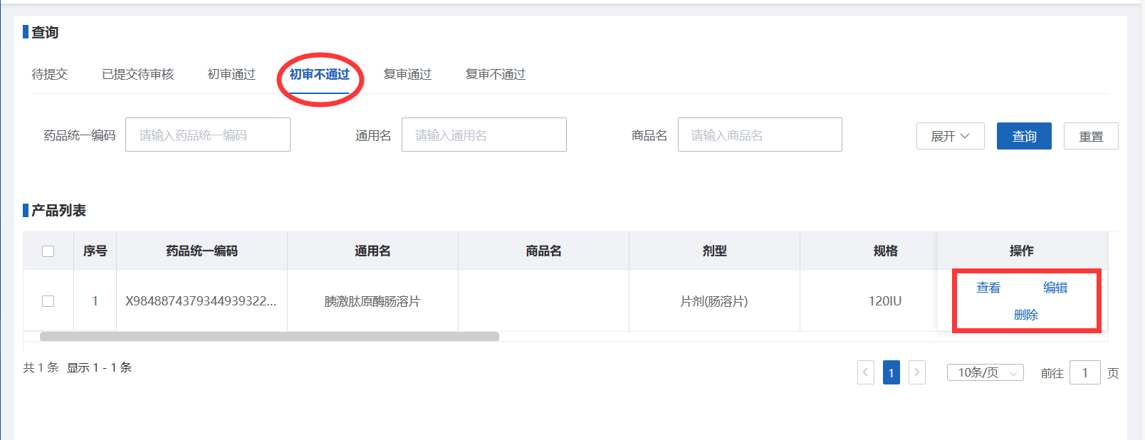
【复审通过】
页面展示复审通过的产品列表。点击操作列的【查看】按钮可进入该产品信息详情查看页面，如下图；
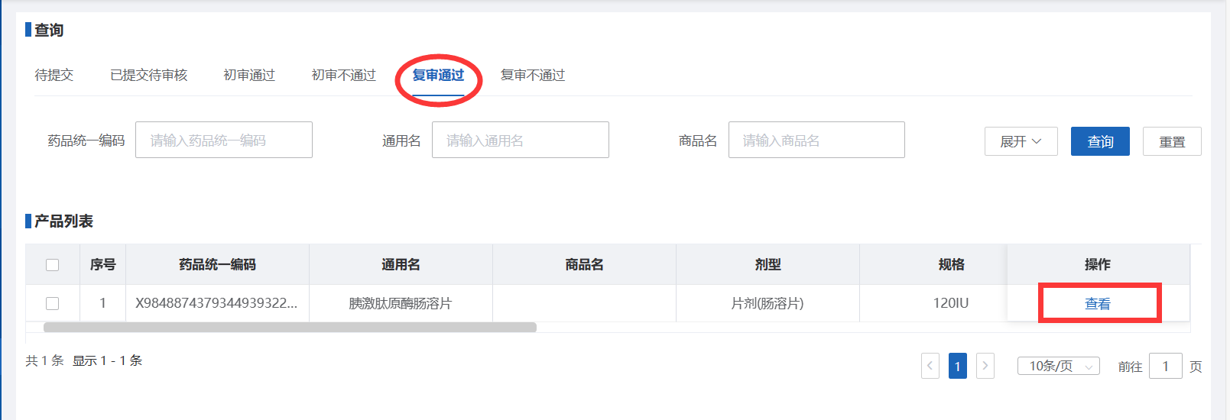
【复审不通过】
页面展示复审不通过的产品列表。点击操作列的【查看】按钮可进入该产品信息详情查看页面。点击提交可将维护完成的信息提交至审核端。点击操作列的【删除】按钮可将该条产品信息删除，点击操作列的【编辑】按钮进入产品信息修改页面，完成产品信息修改后点击右下方【保存】按钮可保存当前维护的产品信息，点击右下方【提交】按钮可将维护完成的信息提交至审核端，如下图；
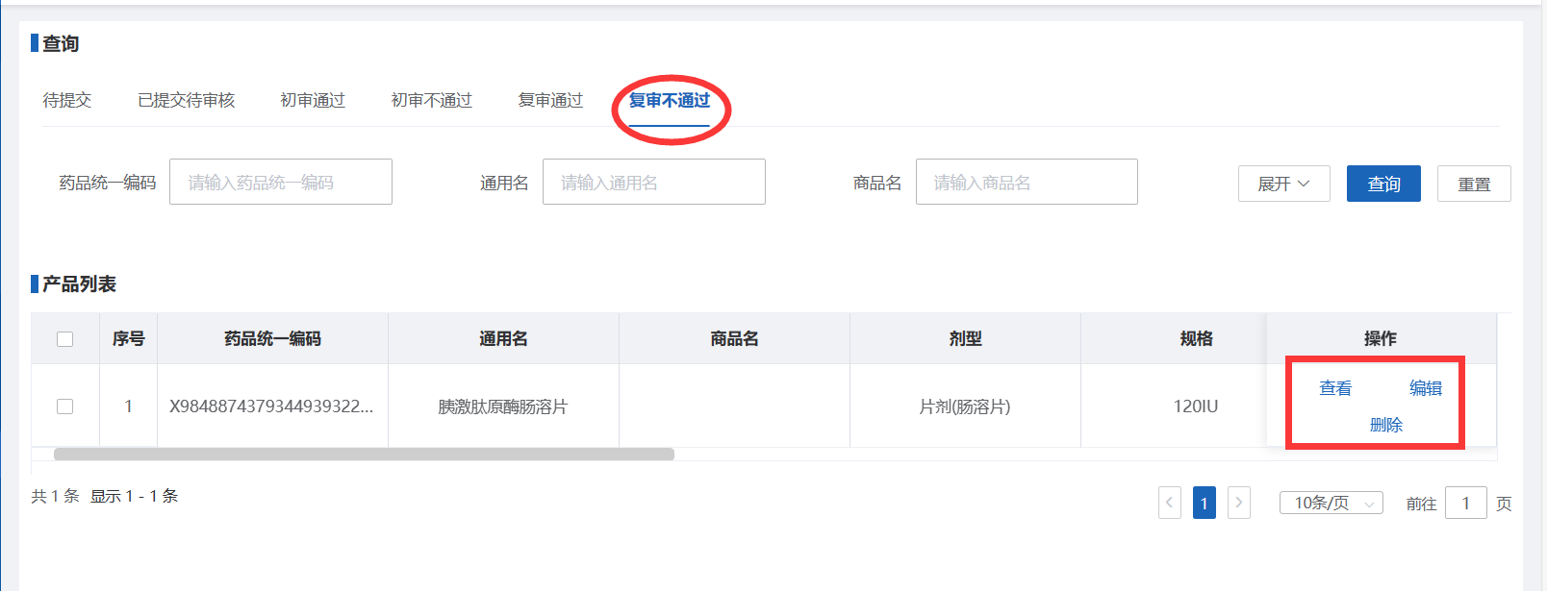

2.5公示和挂网结果查询
【审核结果公示查询】
页面显示申报产品公示结果查询列表，用户可通过上方检索条件搜索需要查看的产品，如下图；
【挂网结果查询】
页面显示审核公示后产品挂网结果的查询列表，用户可通过上方检索条件搜索需要查看的产品，如下图；

2.6申诉质疑管理
【待提交】
页面显示可进行申诉质疑的产品信息列表，勾选当前页面数据，点击按钮可将勾选数据提交至审核端，如下图；
点击按钮进入申诉质疑信息维护页面，选择并填写完成后点击右下方【保存】按钮可保存当前维护的信息，点击右下方【提交】按钮可将维护完成的信息提交至审核端，如下图；
【已提交待审核】
页面显示已提交待审核的申诉质疑信息列表，点击按钮可将当前已提交待审核的数据撤回至待提交状态，如下图；
【审核通过】
页面显示审核通过的申诉质疑信息列表，点击操作列的【查看】按钮可进入该条信息详情查看页面，如下图；
【审核不通过】
页面显示审核不通过的申诉质疑信息列表，点击操作列的【查看】按钮可进入该条信息详情查看页面。点击提交可将维护完成的信息提交至审核端。点击操作列的【删除】按钮可将该条产品信息删除，点击操作列的【编辑】按钮进入产品信息修改页面，完成产品信息修改后点击右下方【保存】按钮可保存当前维护的产品信息，点击右下方【提交】按钮可将维护完成的信息提交至审核端，如下图；

2.7药品信息变更

2.7.1上市许可持有人变更
操作权限
需要进行药品上市许可持有人信息变更的企业用户。
操作步骤
点击【药品招标管理—药品信息变更—上市许可持有人变更】进入上市许可持有人信息变更申报列表页面

2.7.1.1上市许可持有人变更
【待提交】
点击【查看】按钮查看该条产品变更申报信息，点击【编辑】按钮继续对该产品信息进行维护，点击【删除】按钮删除该条产品变更申报信息
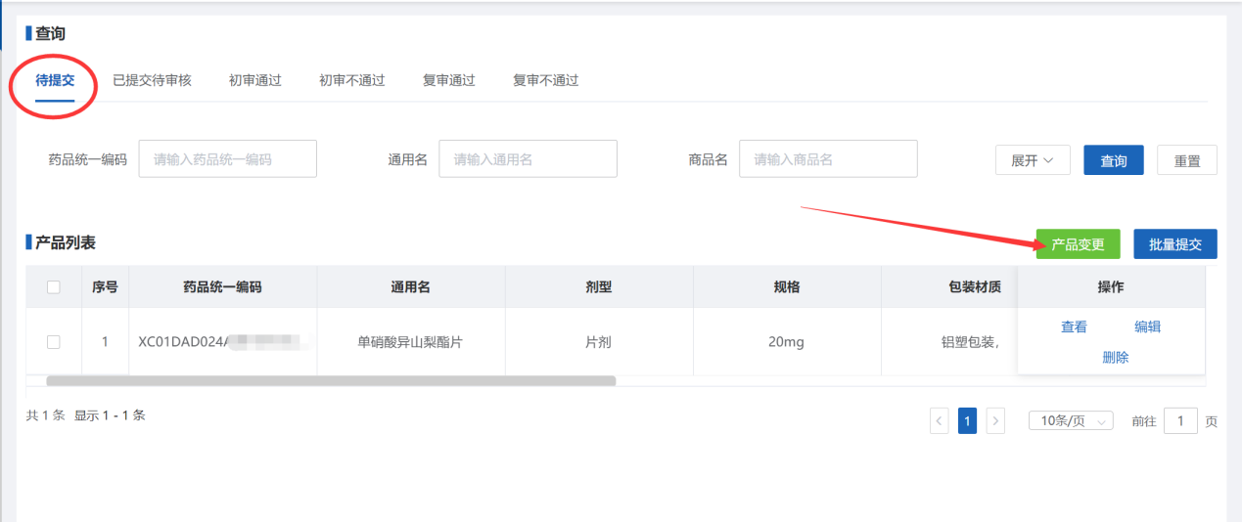
点击按钮进入产品选择维护页面，点击按钮搜索查询需要变更信息的产品，然后点击操作列的选择按钮，如下图；
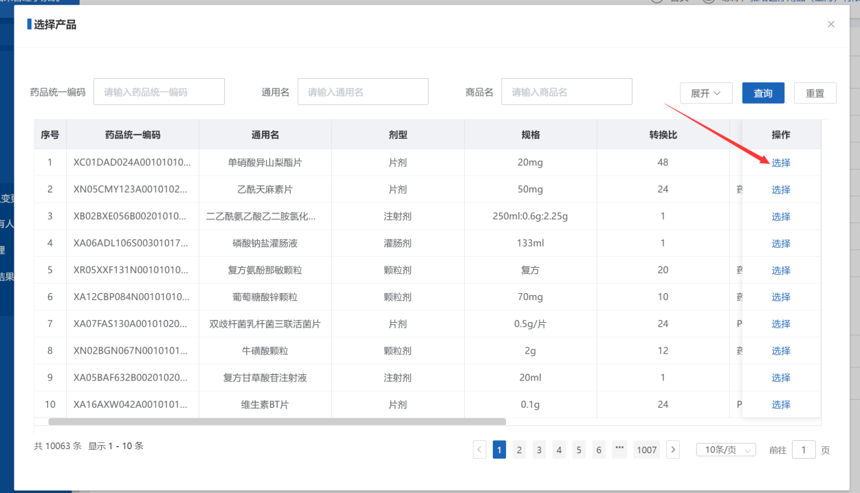
页面返回信息维护界面，按照要求填写申报信息，
【保存】维护完成变更申请信息后可点击按钮暂存已维护的信息；
【提交】维护完成变更申请信息后可点击按钮将维护好的产品信息提交至审核端，如下图；
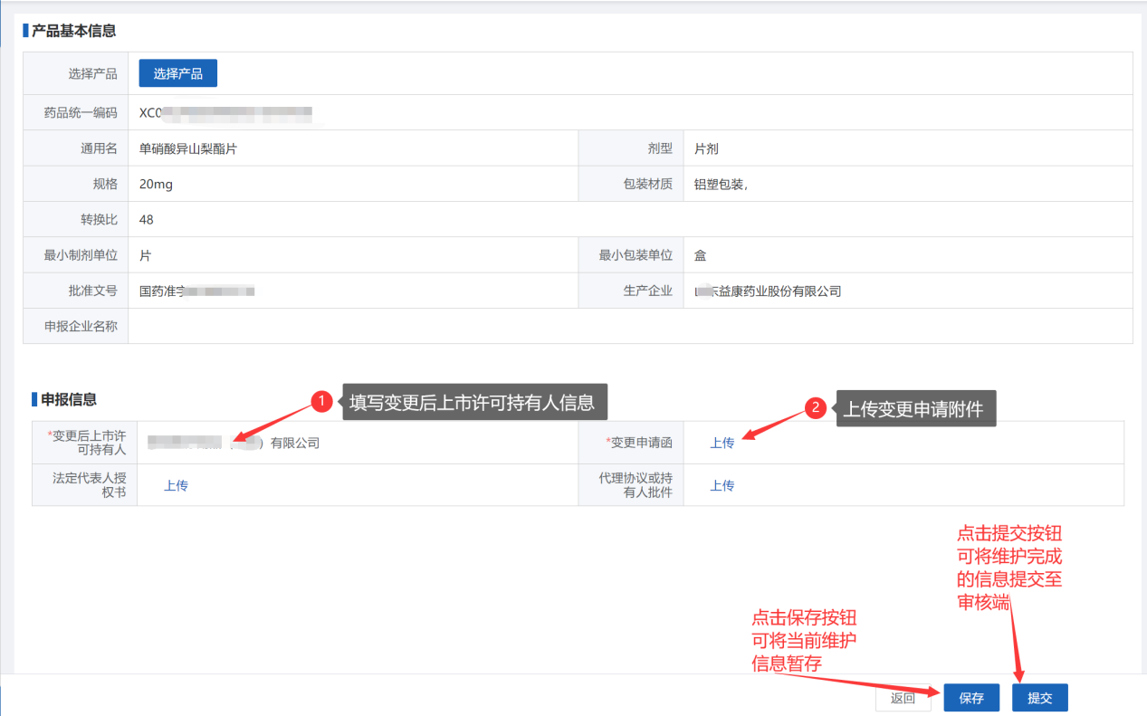
【已提交待审核】
页面展示已提交待审核的变更申请列表。点击操作列的【查看】按钮进入变更信息详情查看页面。勾选变更申请信息前的勾选框，点击产品列表右上角的【批量撤回】按钮可将勾选的已提交的变更申请撤回待提交状态，如下图；
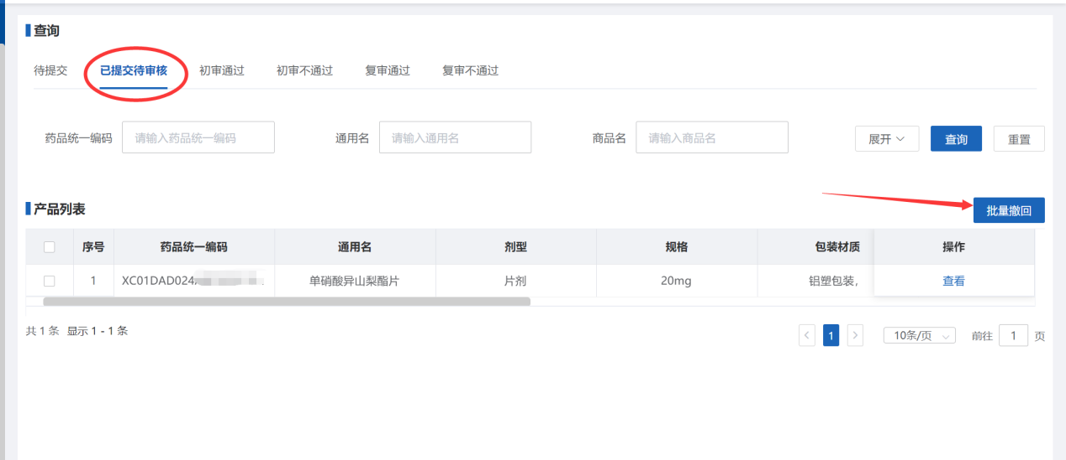
【初审通过】
页面展示初审通过的变更申请列表。点击操作列的【查看】按钮可进入该变更申请信息详情查看页面，如下图；
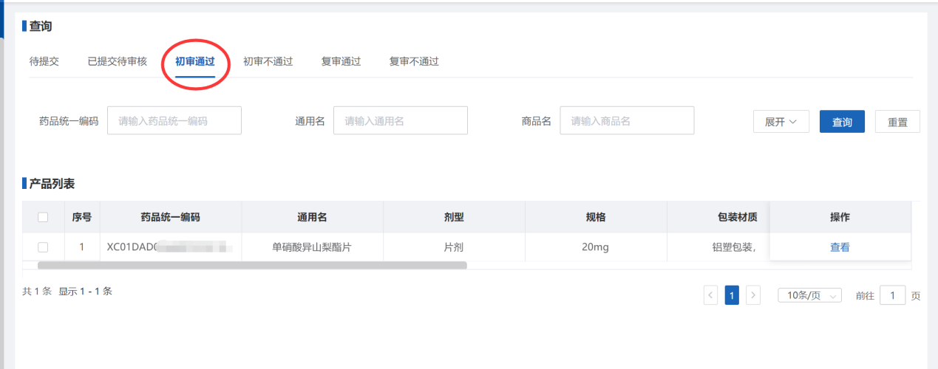
【初审不通过】
页面展示初审不通过的变更申请列表。点击操作列的【查看】按钮可进入该条变更申请信息详情查看页面。点击操作列的【删除】按钮可将该条变更申请信息删除，点击操作列的【编辑】按钮进入变更申请信息修改页面，
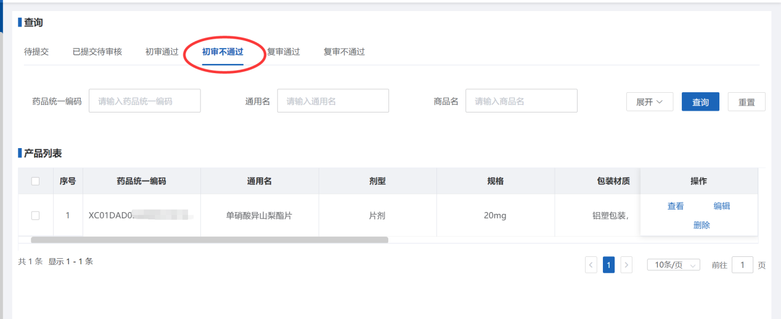
完成变更申请信息修改后点击右下方【保存】按钮可保存当前维护的变更申请信息，点击右下方【提交】按钮可将维护完成的变更申请信息提交至审核端，如下图；
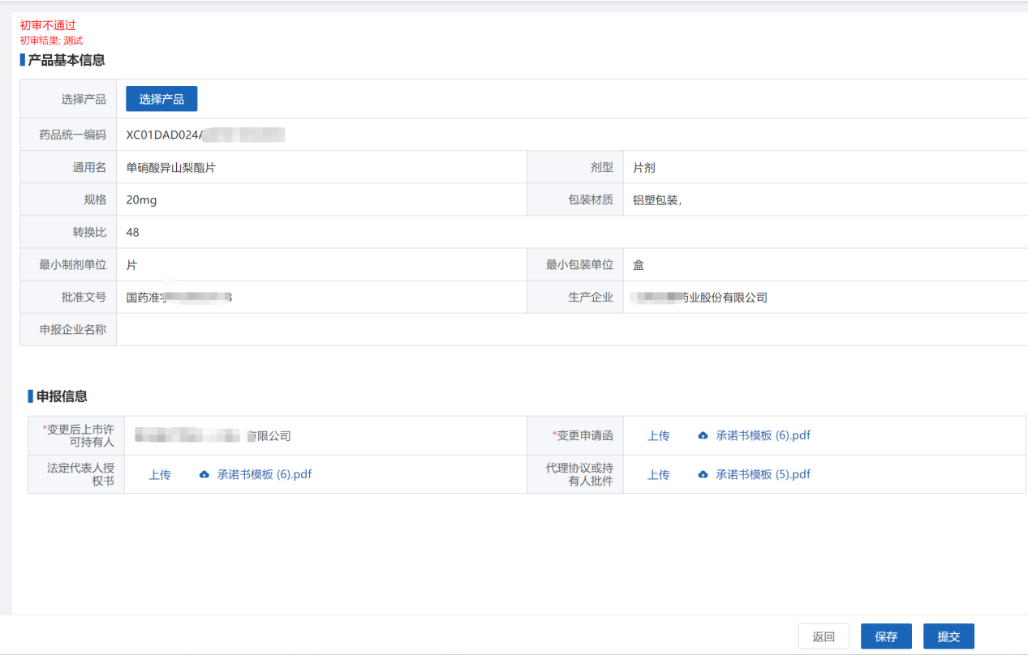
【复审通过】
页面展示复审通过的变更申请列表。点击操作列的【查看】按钮可进入该条变更申请信息详情查看页面，如下图；
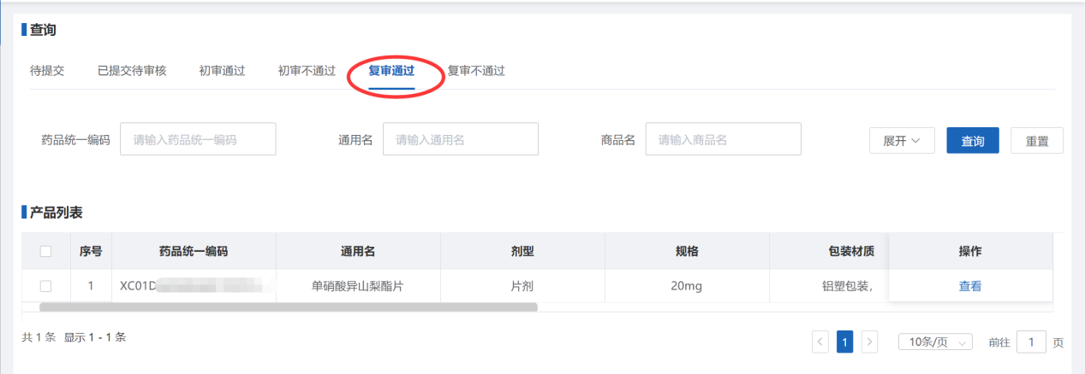
【复审不通过】
页面展示复审不通过的变更申请列表。点击操作列的【查看】按钮可进入该条变更申请信息详情查看页面。点击操作列的【删除】按钮可将该条变更申请信息删除，点击操作列的【编辑】按钮进入变更申请信息修改页面，如下图；
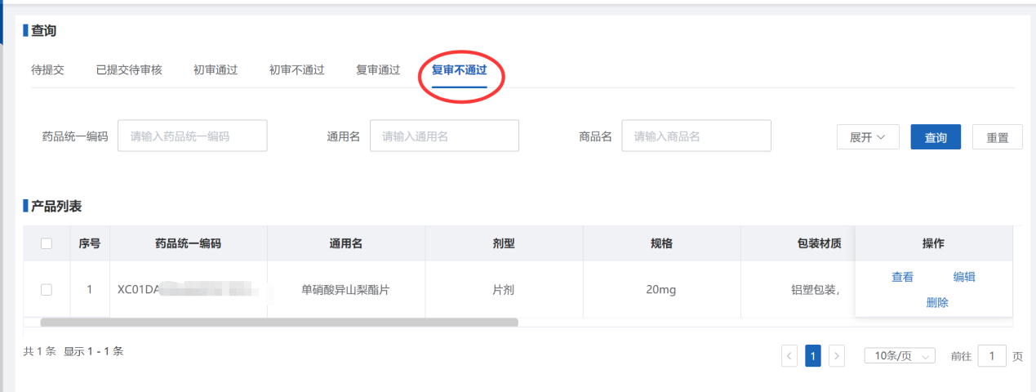
完成变更申请信息修改后点击右下方【保存】按钮可保存当前维护的变更申请信息，点击右下方【提交】按钮可将维护完成的变更申请信息提交至审核端，如下图；
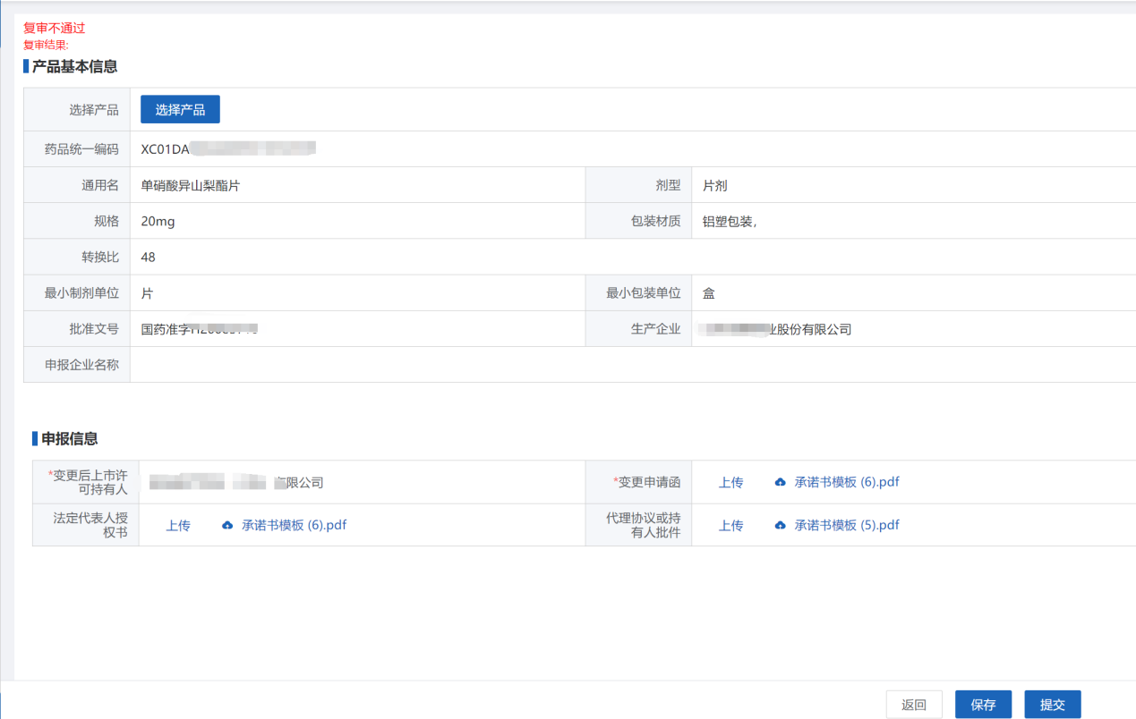

2.7.1.2申诉质疑管理
【待提交】
页面显示可进行申诉质疑的产品信息列表，勾选当前页面数据，点击按钮可将勾选数据提交至审核端，注意：申诉质疑只能在公示期间进行操作，公示结束后无法操作申诉质疑，如下图；
点击按钮进入申诉质疑信息维护页面，选择并填写完成后点击右下方【保存】按钮可保存当前维护的信息，点击右下方【提交】按钮可将维护完成的信息提交至审核端，如下图；
【已提交待审核】
页面显示已提交待审核的申诉质疑信息列表，点击按钮可将当前已提交待审核的数据撤回至待提交状态，如下图；
【审核通过】
页面显示审核通过的申诉质疑信息列表，点击操作列的【查看】按钮可进入该条信息详情查看页面，如下图；
【审核不通过】
页面显示审核不通过的申诉质疑信息列表，点击操作列的【查看】按钮可进入该条信息详情查看页面。点击提交可将维护完成的信息提交至审核端。点击操作列的【删除】按钮可将该条产品信息删除，点击操作列的【编辑】按钮进入产品信息修改页面，完成产品信息修改后点击右下方【保存】按钮可保存当前维护的产品信息，点击右下方【提交】按钮可将维护完成的信息提交至审核端，如下图；

2.7.1.3公示和挂网结果查询
【审核结果公示查询】
页面显示申报产品公示结果查询列表，用户可通过上方检索条件搜索需要查看的产品，如下图；
挂网结果查询
页面显示审核公示后产品挂网结果的查询列表，用户可通过上方检索条件搜索需要查看的产品，如下图；

2.7.2基本标识变更

2.7.2.1基本标识变更
操作权限
需要进行药品基本标识信息变更的企业用户。
操作步骤
点击【药品招标管理—药品信息变更—基本标识变更】进入药品基本标识信息变更申报列表页面
【待提交】
点击【查看】按钮查看该条变更申请信息，点击【编辑】按钮继续对该变更申请信息进行维护，点击【删除】按钮删除该条变更申请申报信息
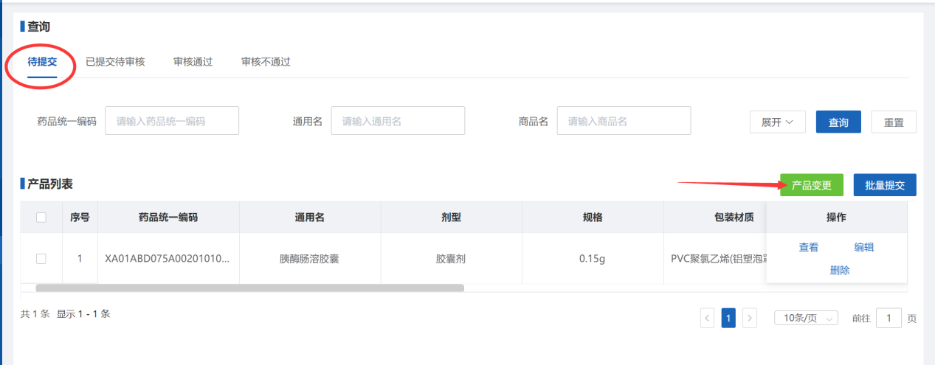
点击按钮进入产品选择维护页面，点击按钮搜索查询需要变更信息的产品，然后点击操作列的选择按钮，如下图；
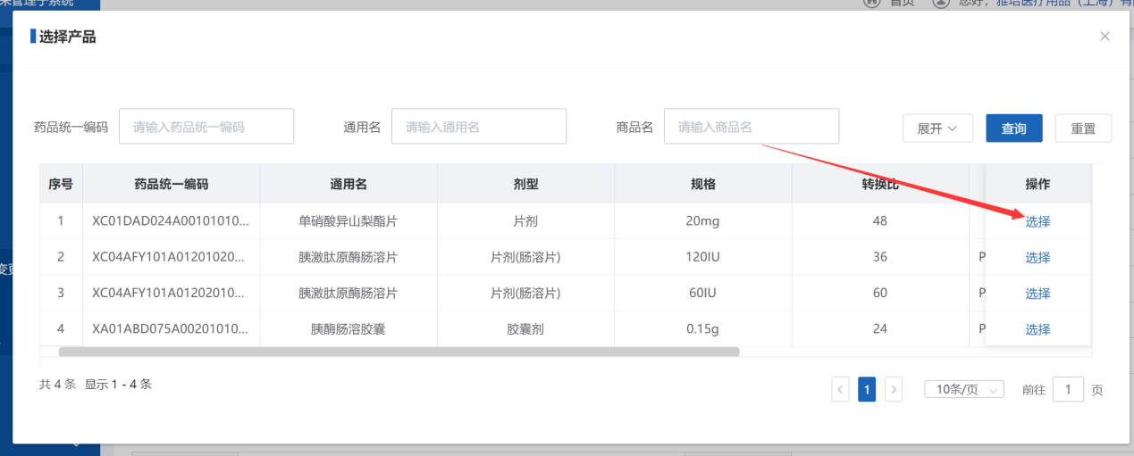
页面返回信息维护界面，按照要求填写申报信息，
【保存】维护完成变更申请信息后可点击按钮暂存已维护的信息；
【提交】维护完成变更申请信息后可点击按钮将维护好的变更申请信息提交至审核端，如下图；
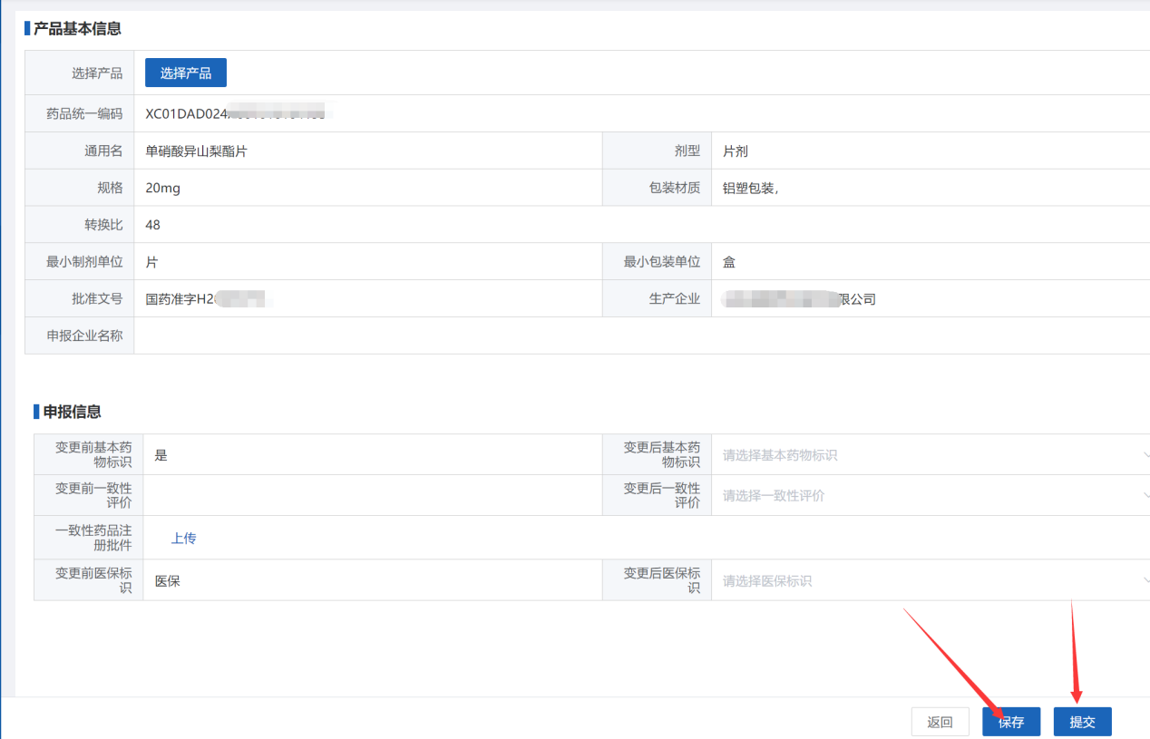
【已提交待审核】
页面展示已提交待审核的变更申请列表。点击操作列的【查看】按钮进入变更信息详情查看页面。勾选变更申请信息前的勾选框，点击产品列表右上角的【批量撤回】按钮可将勾选的已提交的变更申请撤回待提交状态，如下图；
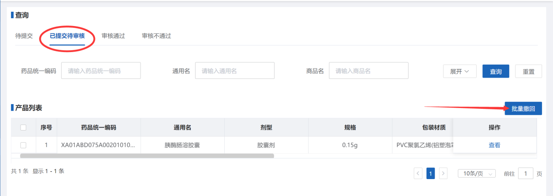
【审核通过】
页面展示审核通过的变更申请列表。点击操作列的【查看】按钮可进入该变更申请信息详情查看页面，如下图；
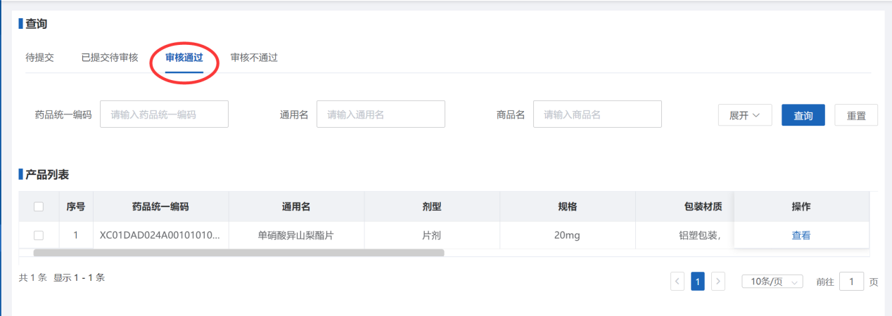
【审核不通过】
页面展示初审不通过的变更申请列表。点击操作列的【查看】按钮可进入该条变更申请信息详情查看页面。点击操作列的【删除】按钮可将该条变更申请信息删除，点击操作列的【编辑】按钮进入变更申请信息修改页面，
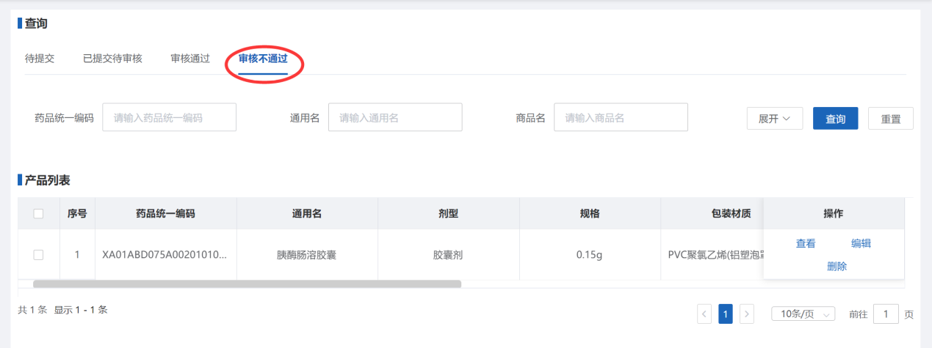
完成变更申请信息修改后点击右下方【保存】按钮可保存当前维护的变更申请信息，点击右下方【提交】按钮可将维护完成的变更申请信息提交至审核端，如下图；
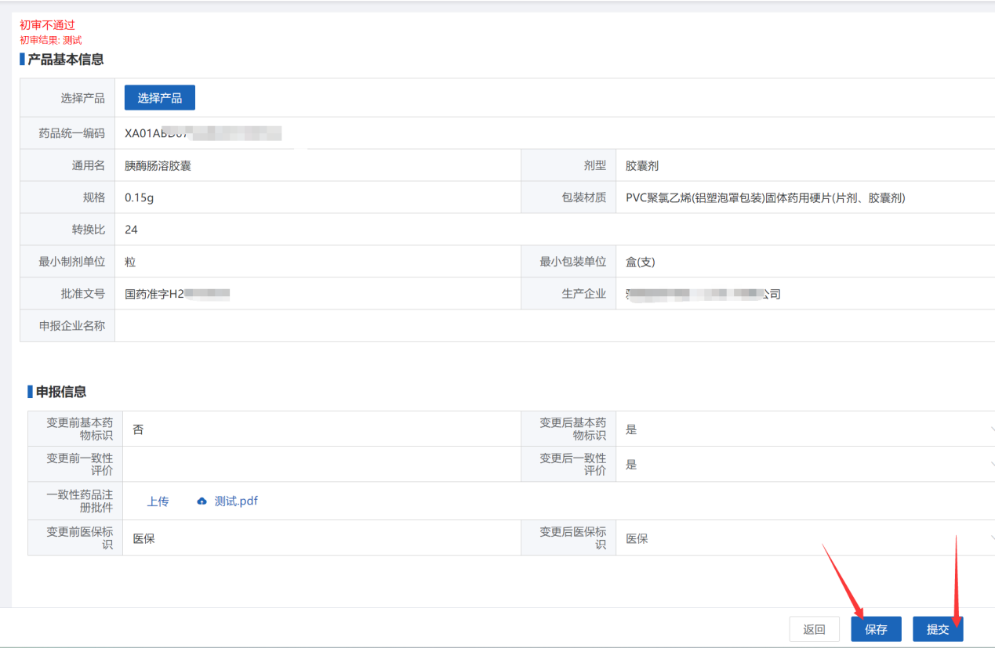

2.8药品动态调整

2.8.1挂网目录调整
操作权限
需要进行药品挂网目录调整的企业用户。
操作步骤
点击【药品招标管理—药品动态调整—挂网目录调整】进入药品挂网目录调整申报列表页面。

2.8.1.1挂网目录调整
【待提交】
页面展示待提交的产品列表，包括集采目录、阳光目录、带量目录高价非中选药品信息，如下图；
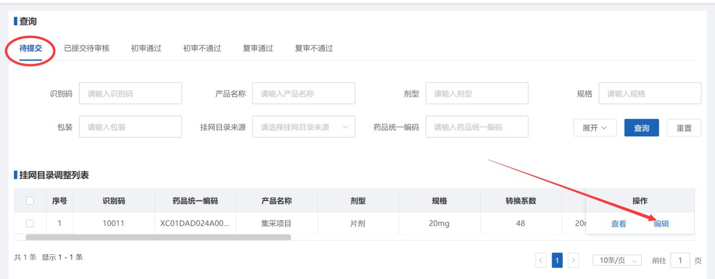
点操作列的【编辑】按钮进入目录调整信息维护页面，填写调整信息完成后点击右下方【保存】按钮可保存当前维护的调整信息，点击右下方【提交】按钮可将维护完成的信息提交至审核端，如下图；
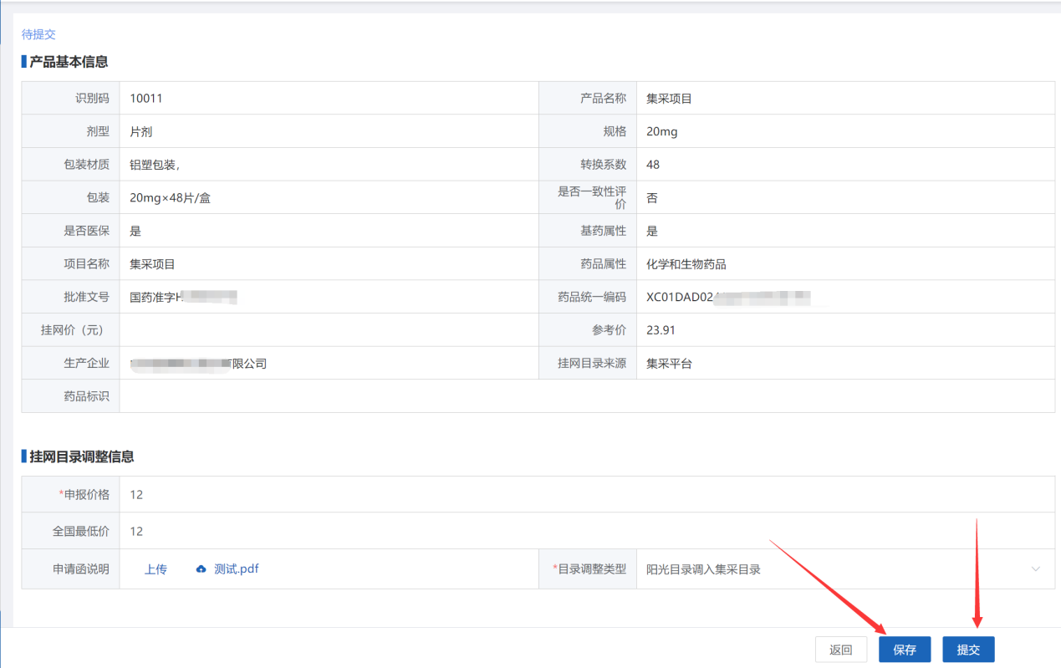
【已提交待审核】
页面展示已提交待审核的申请列表。点击操作列的【查看】按钮进入目录调整信息详情查看页面，如下图；
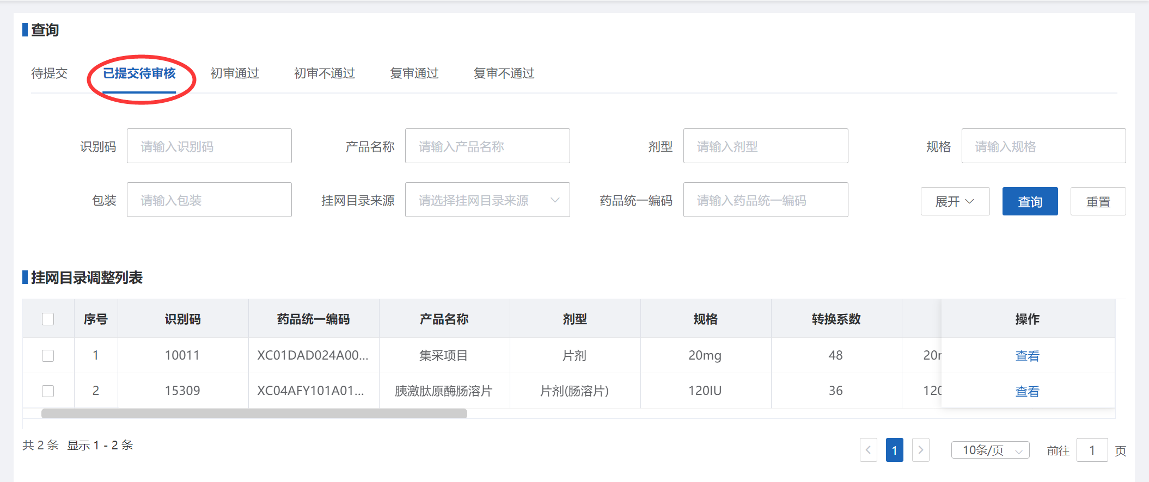
【初审通过】
页面展示初审通过的申请列表。点击操作列的【查看】按钮可进入该申请信息详情查看页面，如下图；
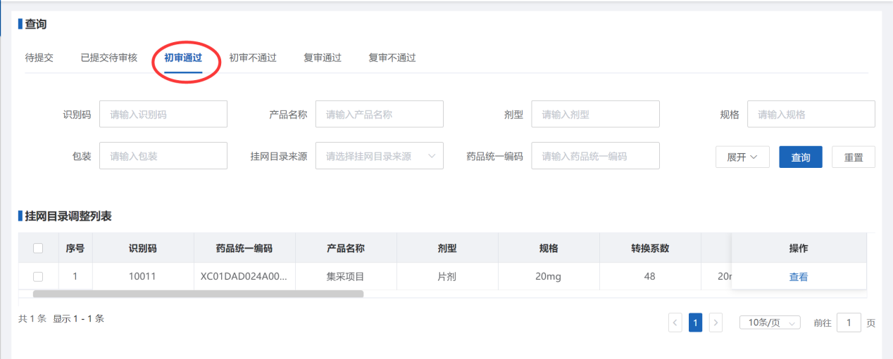
【初审不通过】
页面展示初审不通过的申请列表。点击操作列的【查看】按钮可进入该条申请信息详情查看页面。点击操作列的【编辑】按钮进入申请信息修改页面，如下图；
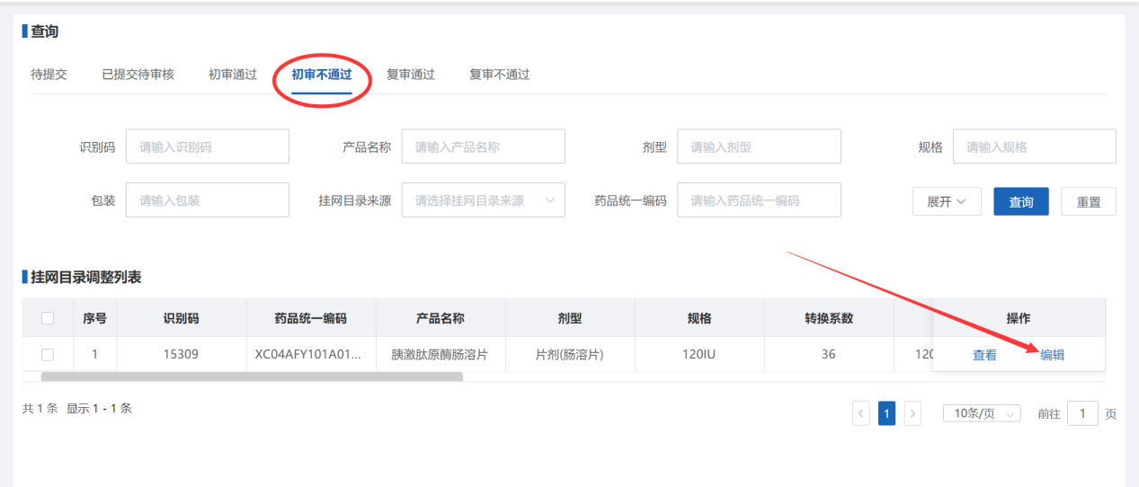
完成变更申请信息修改后点击右下方【保存】按钮可保存当前维护的申请信息，点击右下方【提交】按钮可将维护完成的申请信息提交至审核端，如下图；
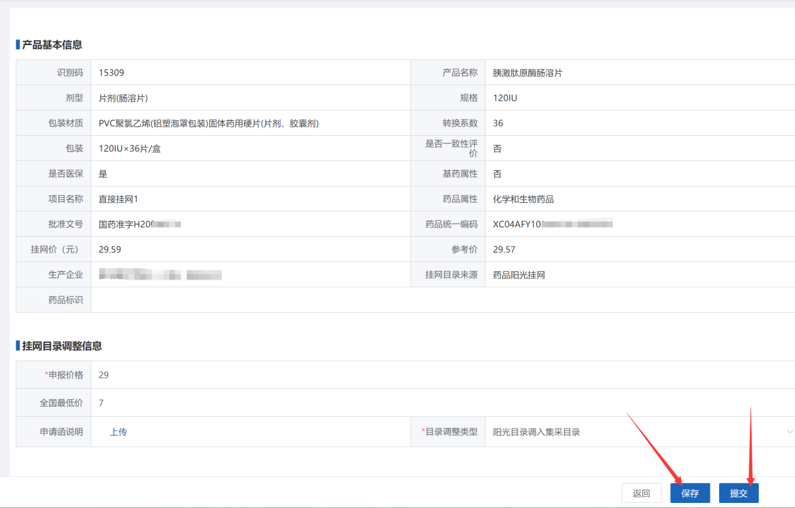
【复审通过】
页面展示复审通过的变更申请列表。点击操作列的【查看】按钮可进入该条变更申请信息详情查看页面，如下图；
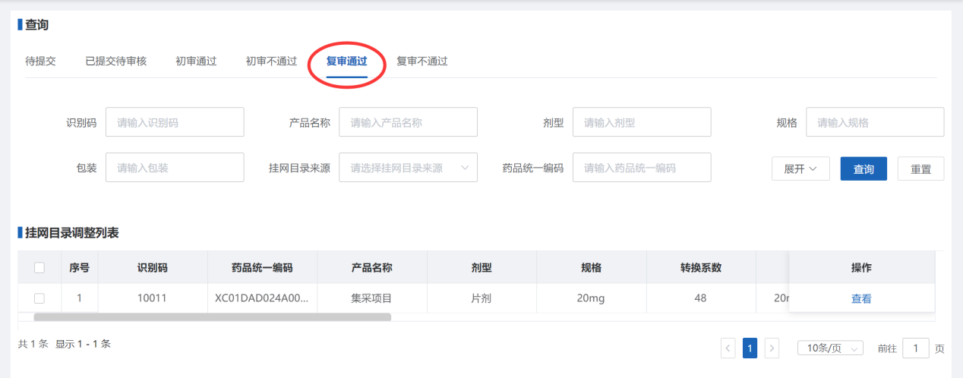
【复审不通过】
页面展示复审不通过的申请列表。点击操作列的【查看】按钮可进入该条申请信息详情查看页面，如下图；
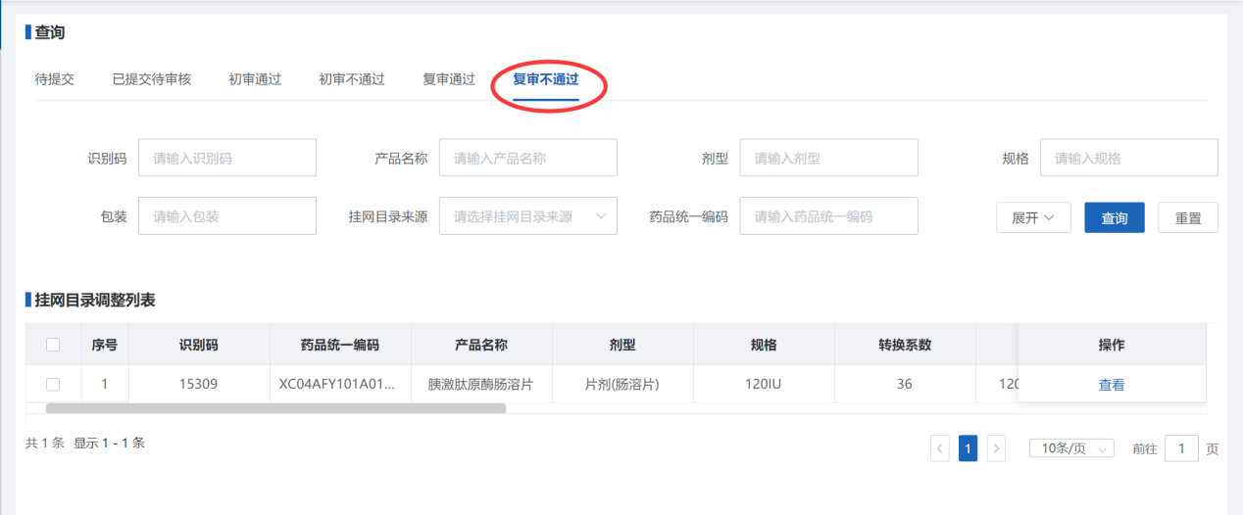

2.8.1.2公示结果查询
【审核结果公示查询】
页面显示申报产品公示结果查询列表，用户可通过上方检索条件搜索需要查看的产品，如下图；
【挂网结果查询】
页面显示审核公示后产品挂网结果的查询列表，用户可通过上方检索条件搜索需要查看的产品，如下图；

2.8.1.3申诉质疑
【待提交】
页面显示可进行申诉质疑的产品信息列表，勾选当前页面数据，点击按钮可将勾选数据提交至审核端，如下图；
点击按钮进入申诉质疑信息维护页面，选择并填写完成后点击右下方【保存】按钮可保存当前维护的信息，点击右下方【提交】按钮可将维护完成的信息提交至审核端，如下图；
【已提交待审核】
页面显示已提交待审核的申诉质疑信息列表，点击按钮可将当前已提交待审核的数据撤回至待提交状态，如下图；
【审核通过】
页面显示审核通过的申诉质疑信息列表，点击操作列的【查看】按钮可进入该条信息详情查看页面，如下图；
【审核不通过】
页面显示审核不通过的申诉质疑信息列表，点击操作列的【查看】按钮可进入该条信息详情查看页面。点击提交可将维护完成的信息提交至审核端。点击操作列的【删除】按钮可将该条产品信息删除，点击操作列的【编辑】按钮进入产品信息修改页面，完成产品信息修改后点击右下方【保存】按钮可保存当前维护的产品信息，点击右下方【提交】按钮可将维护完成的信息提交至审核端，如下图；

2.8.2药品价格调整申报
操作权限
需要进行药品价格调整的企业用户。
操作步骤
点击【药品招标管理—药品动态调整—药品价格调整申报】进入药品价格调整申报列表页面。

2.8.2.1常态化降价
点击【药品招标管理—药品动态调整—药品价格调整申报—常态化降价】进入降价申报页面；
待提交
第一步：点击按钮进入降价产品信息选择和维护页面，如下图；
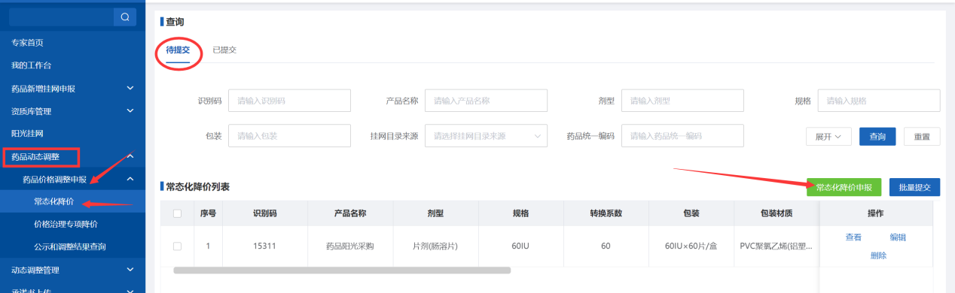
第二步：点击按钮选择需要进行降价的产品，并填写“申报最小包装价格”如下图；
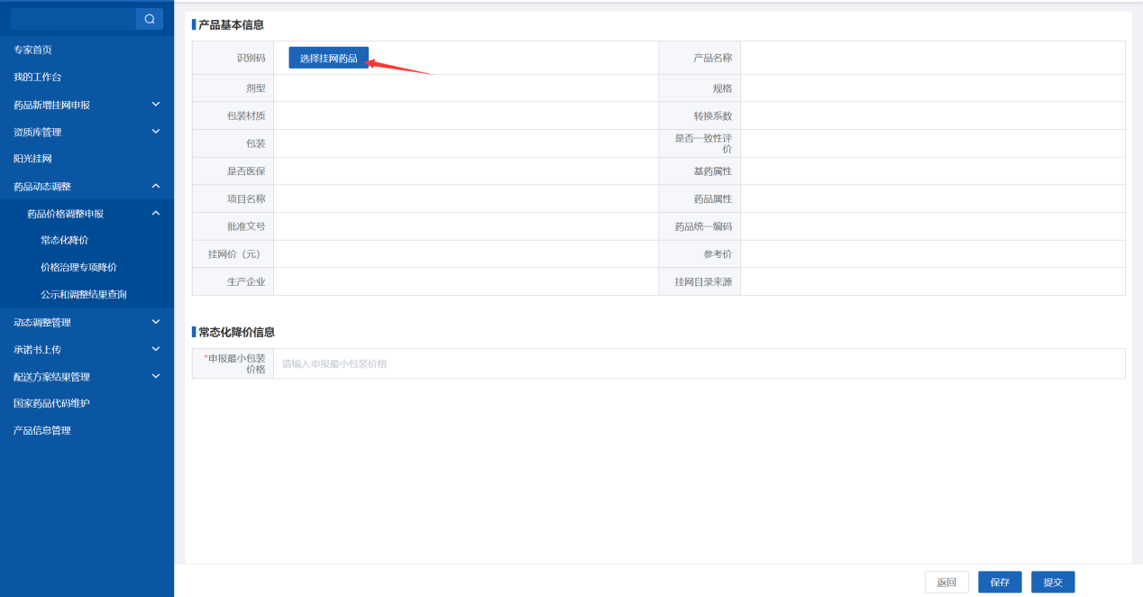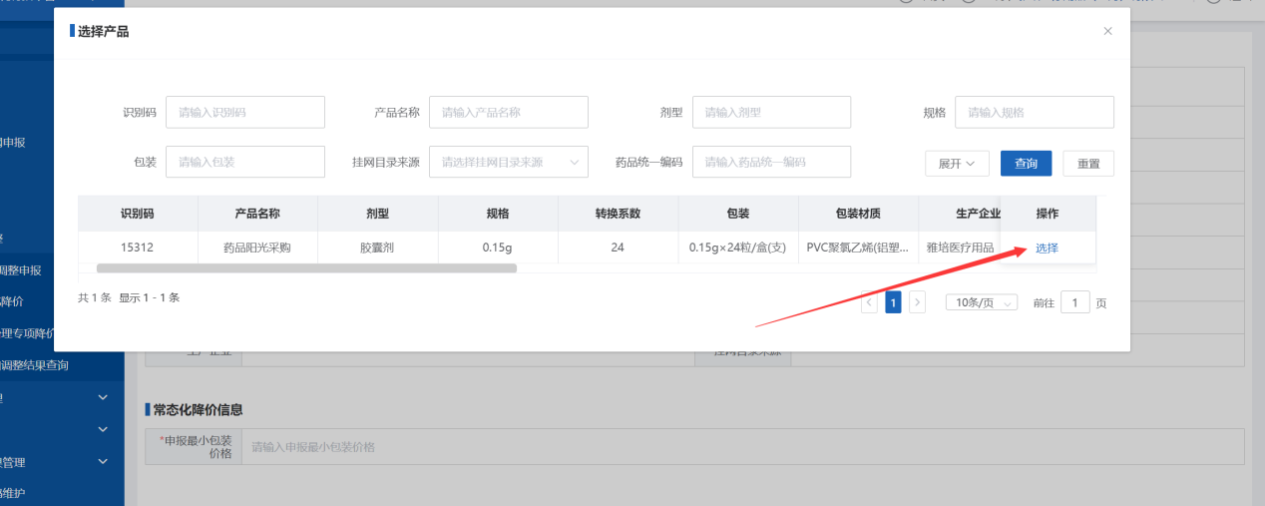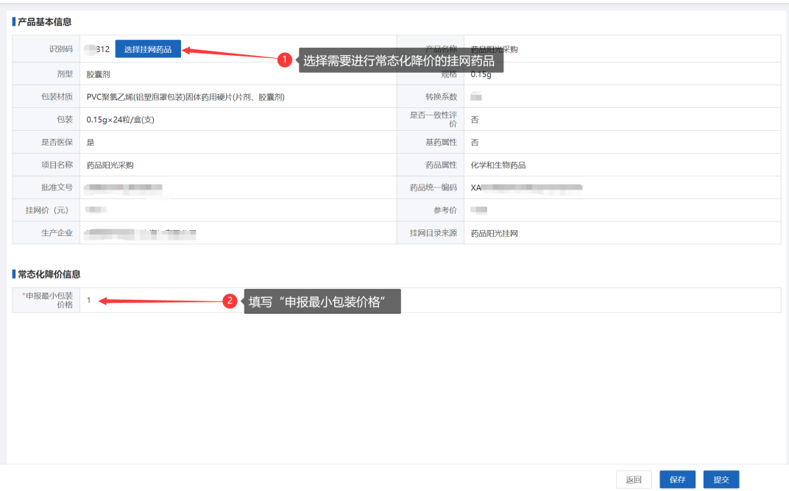
【批量提交】：可将勾选的数据批量提交至审核端；
【查看】：可查看该产品的详细信息；
【编辑】：可继续编辑该产品的最小包装价格；
【删除】：可将该条待提交的数据删除；
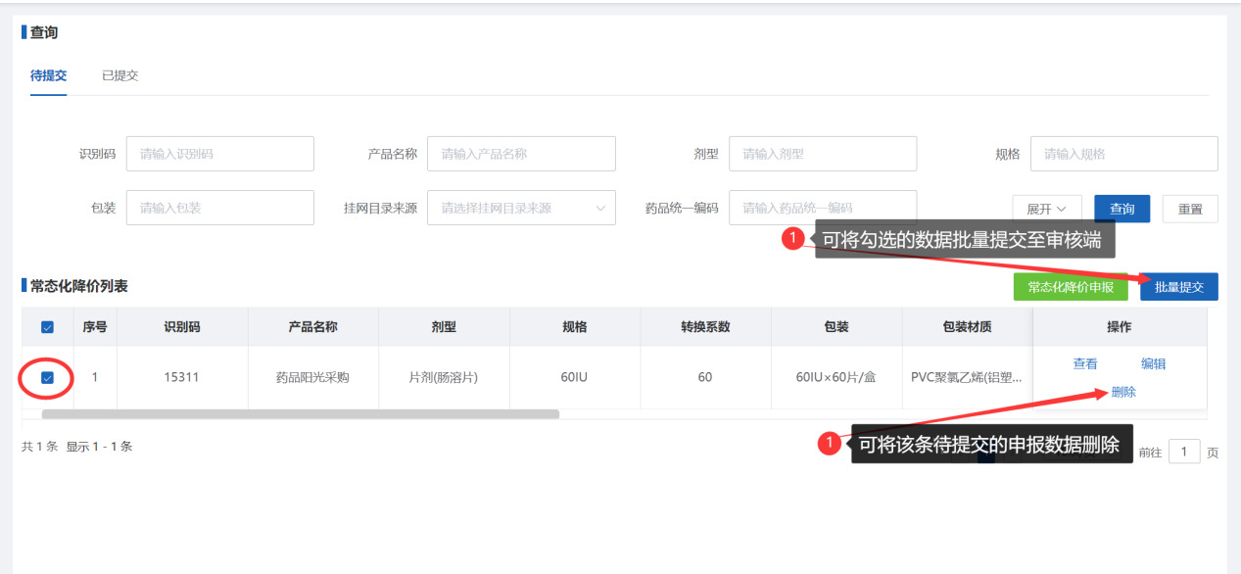
已提交
用户可在该界面查看已提交的产品信息，也可通过上方搜索条件进行具体产品信息查询，点击点击【查看】按钮查进入看已提交的产品信息页面，此页面只可查看，不能进行编辑，如下图；
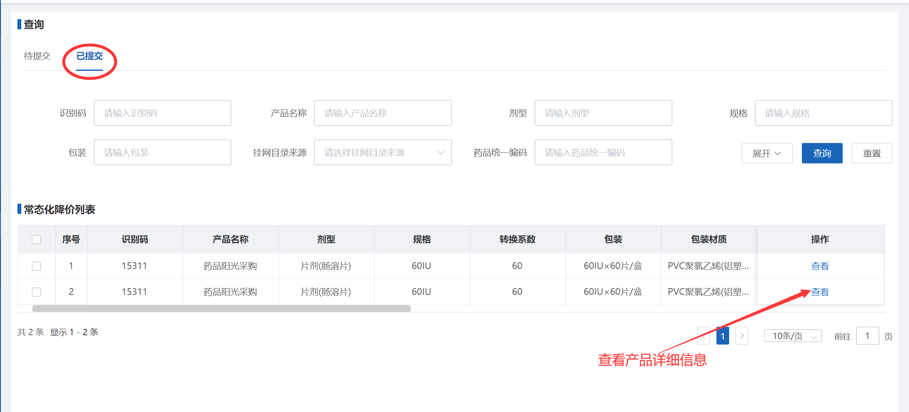

2.8.2.2价格治理专项降价
【待提交】
该页面显示需要进行价格专项治理降价的产品，如下图；
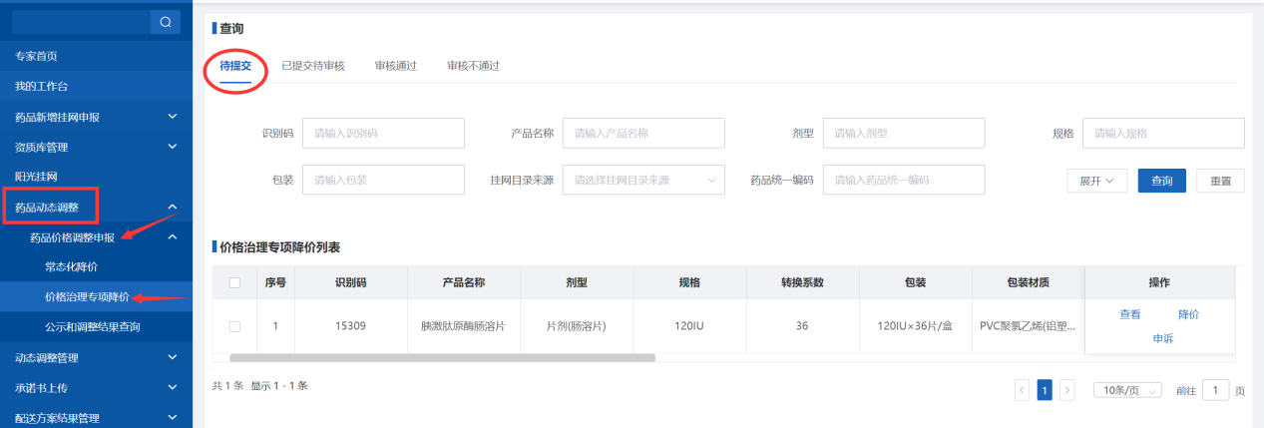
查看按钮：用户可在该界面查看需要进行价格治理专项降价的产品信息，也可通过上方搜索条件进行具体产品信息查询，点击点击【查看】按钮查进入看已提交的产品信息页面，此页面只可查看，不能进行编辑，如下图；
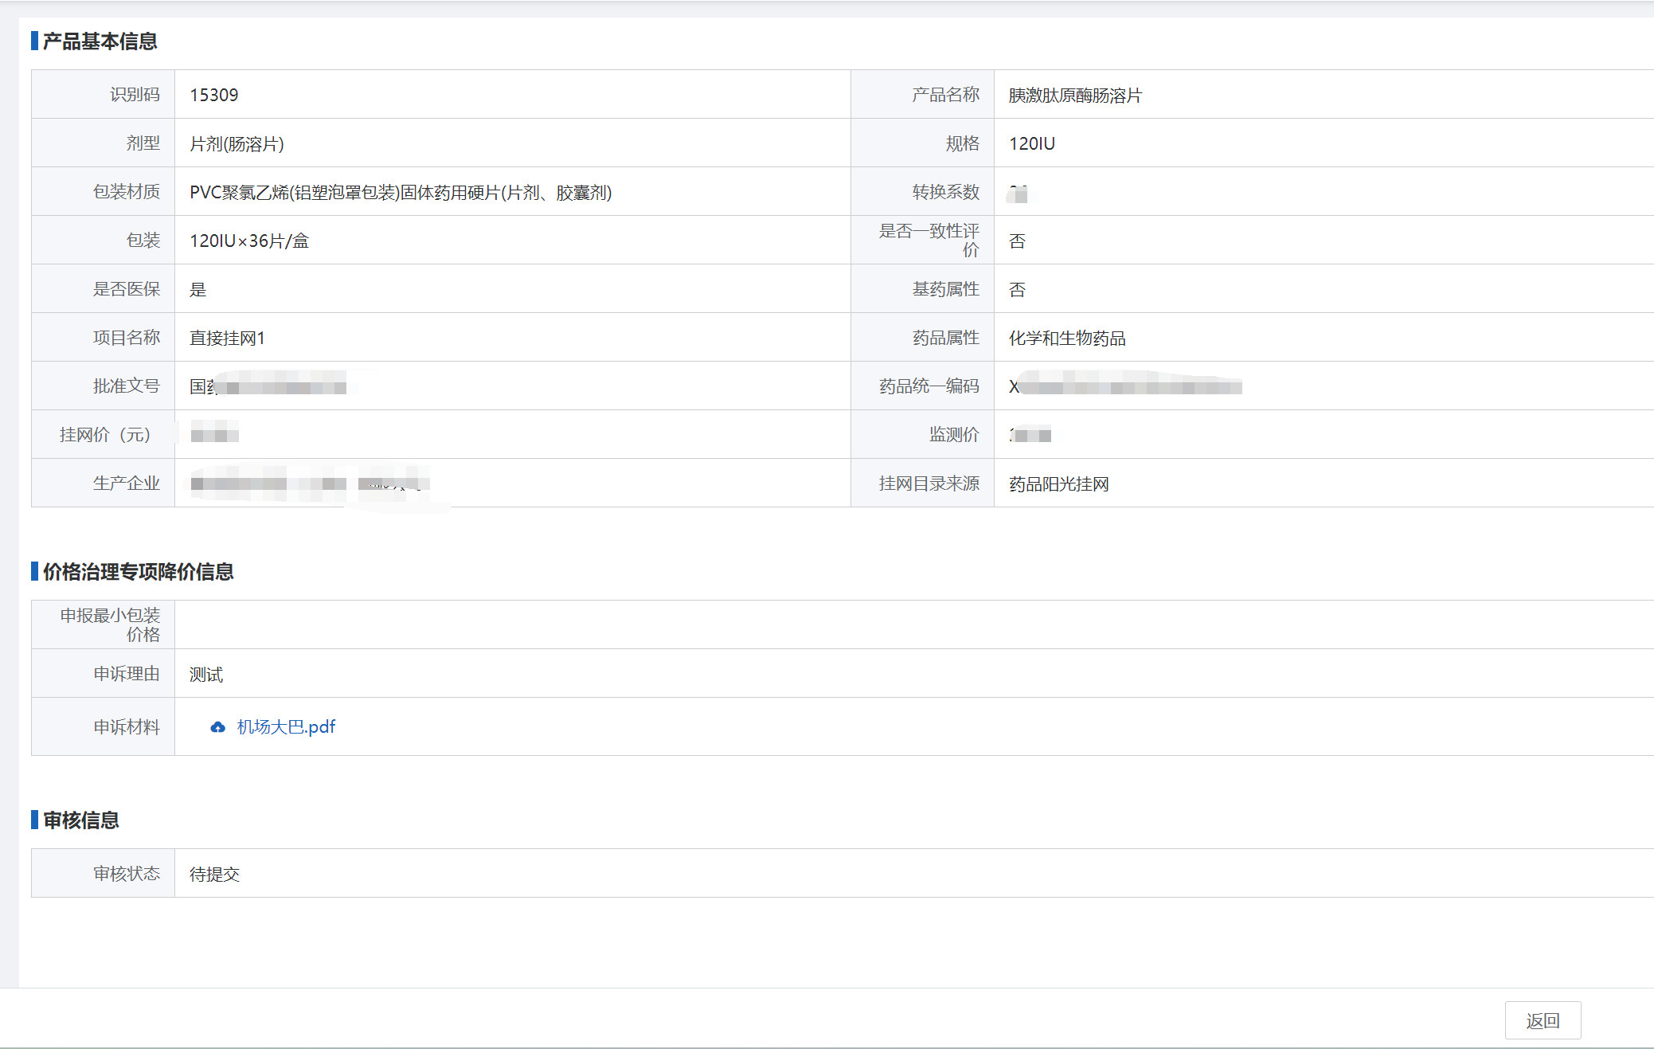
降价按钮：进入该产品降价信息维护页面，填写“申报最小包装价格”，
【保存】按钮：维护完成对应信息后可点击按钮暂存已维护的信息；
【提交】按钮：维护完成对应信息后可点击按钮将维护好的注册证信息提交至审核端；如下图；

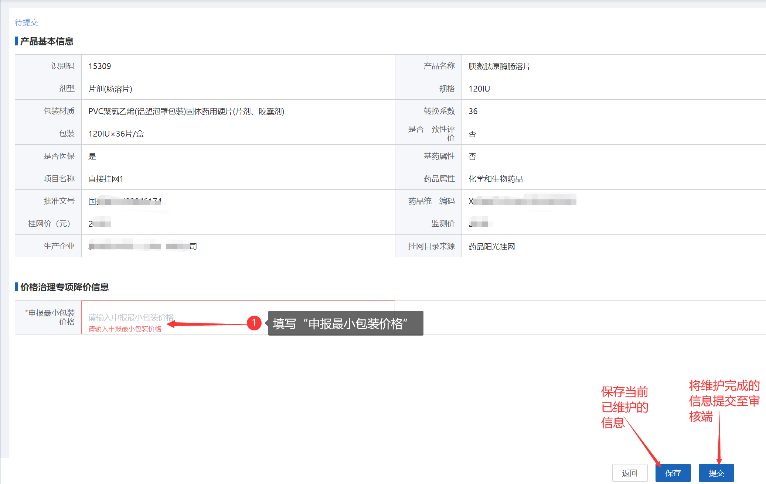
申诉按钮：进入该产品申诉信息维护页面，填写“申诉理由”和上传“申诉材料”，
【保存】按钮：维护完成对应信息后可点击按钮暂存已维护的信息；
【提交】按钮：维护完成对应信息后可点击按钮将维护好的注册证信息提交至审核端，如下图；
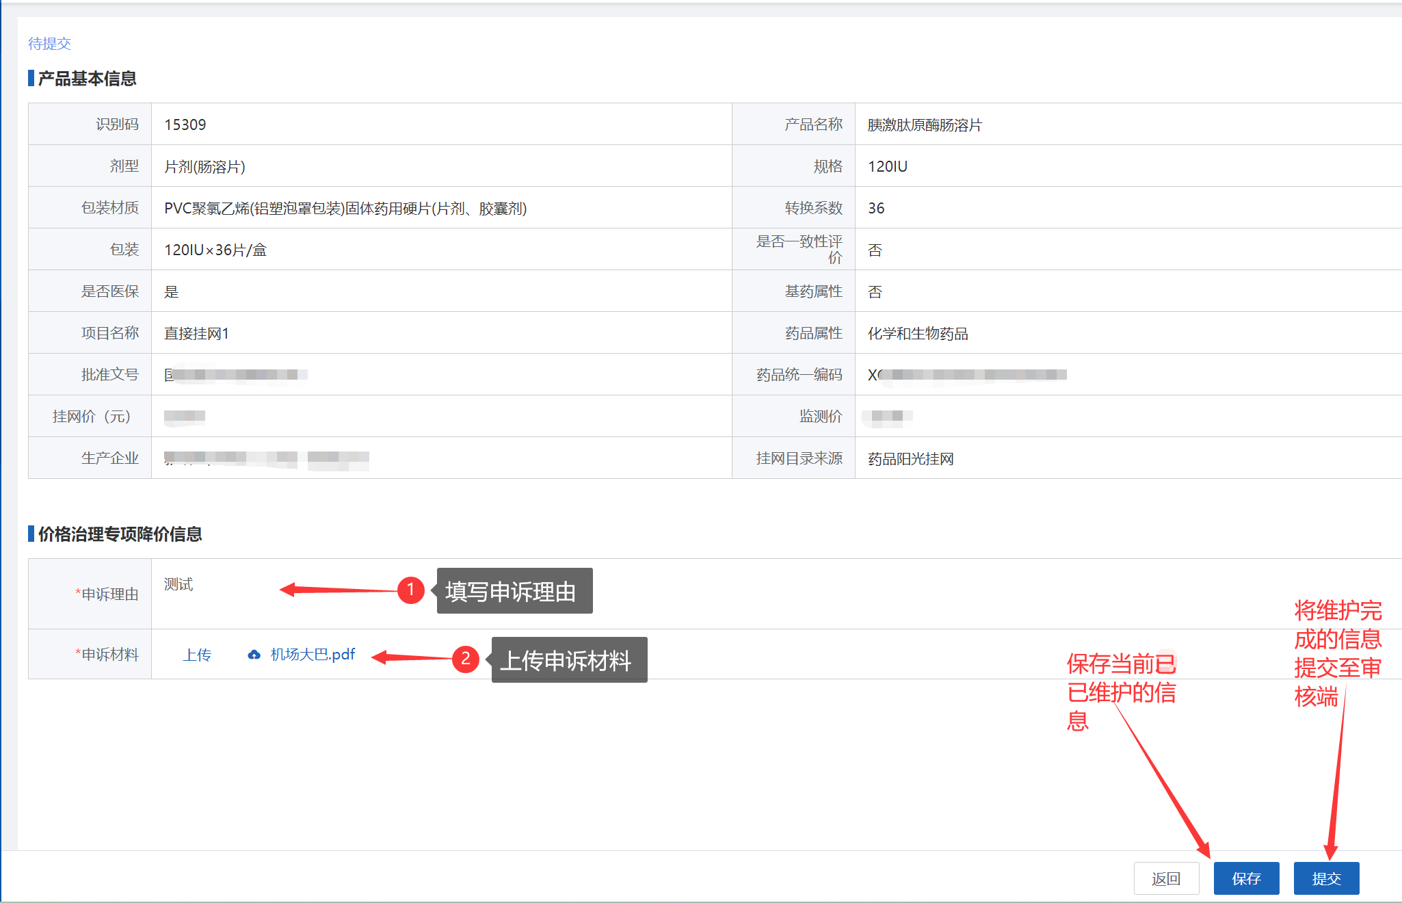
【已提交待审核】
用户可在该界面查看已提交待审核的产品信息，也可通过上方搜索条件进行具体产品信息查询，点击点击【查看】按钮查进入看已提交的产品信息页面，此页面只可查看，不能进行编辑，如下图；
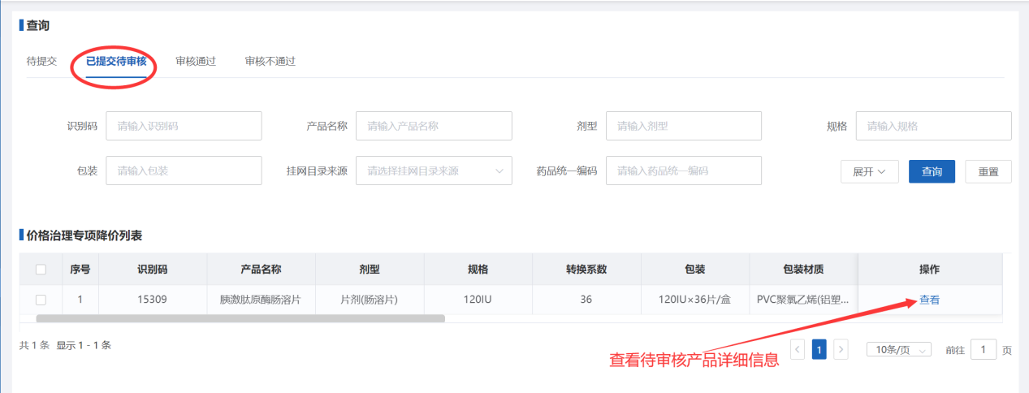
【审核通过】
用户可在该界面查看审核通过的注册证信息，也可通过上方搜索条件进行具体产品信息查询，点击点击【查看】按钮查进入看已提交的产品信息页面，此页面只可查看，不能进行编辑，如下图；
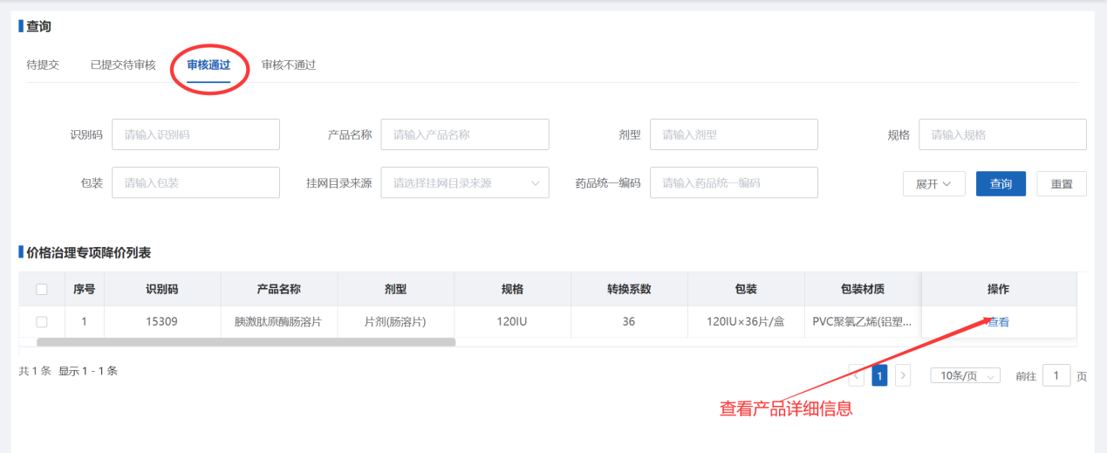
【审核不通过】
用户可在该界面查看审核不通过的注册证信息，也可通过上方搜索条件进行具体产品信息查询，点击点击【查看】按钮查进入看已提交的产品信息页面，此页面只可查看，不能进行编辑，如下图；
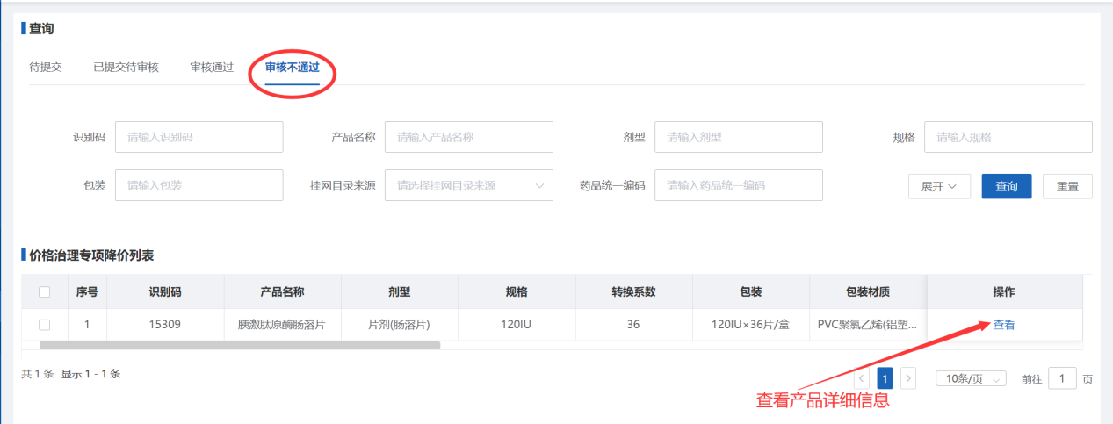

2.8.2.3公示和调整结果查询
用户可在该界面查看动态调整产品的公示和调整结果，也可通过上方搜索条件进行具体产品信息查询，点击点击【查看】按钮查进入看已提交的产品信息页面，此页面只可查看，不能进行编辑，如下图：
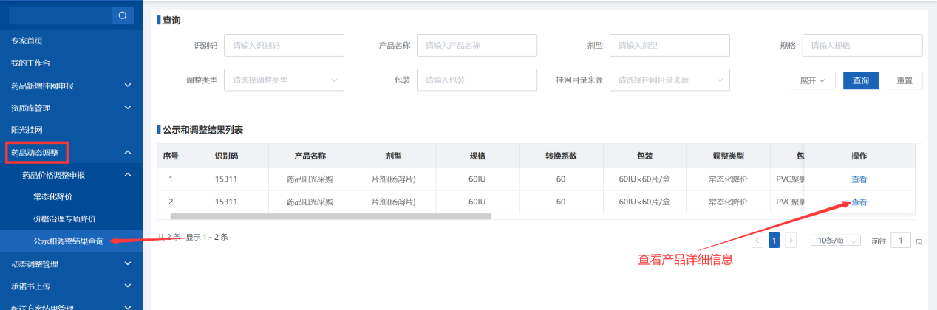

2.8.3上调价格及增补价格
操作权限
需要进行药品价格上调及增补的企业用户。
操作步骤
点击【药品招标管理—药品动态调整—上调价格及增补价格】进入药品上调价格及增补价格申报列表页面。

2.8.3.1价格调整申请
【待提交】
页面展示待提交的可进行价格调整申请的产品信息列表，如下图；
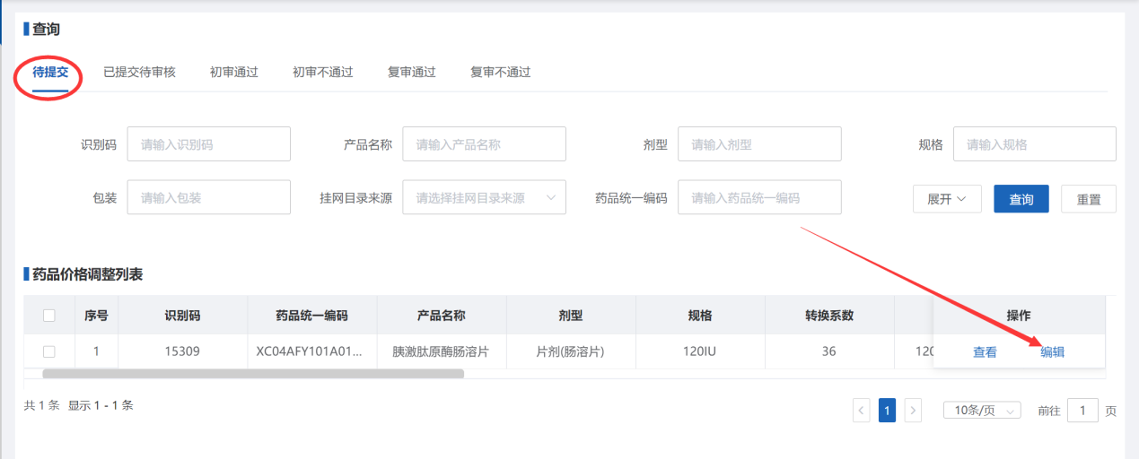
点操作列的【编辑】按钮进入价格调整信息维护页面，填写调整信息完成后点击右下方【保存】按钮可保存当前维护的调整信息，点击右下方【提交】按钮可将维护完成的信息提交至审核端，如下图；
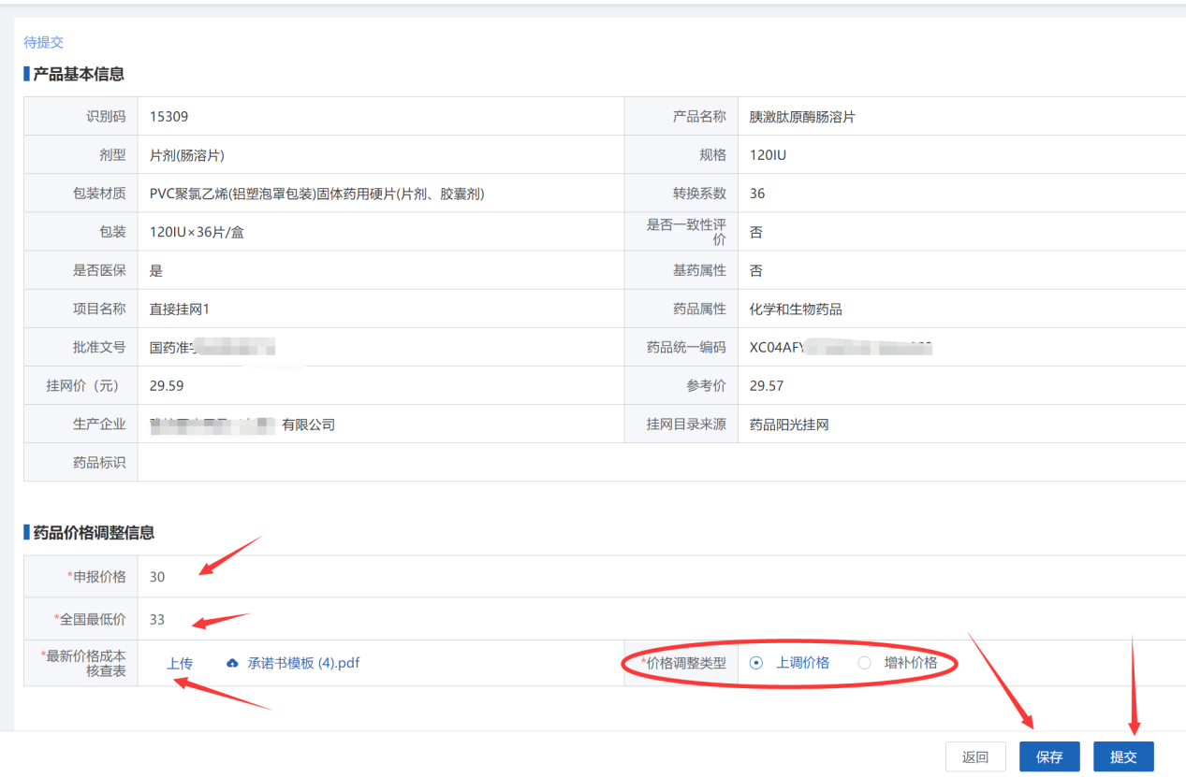
注意：申报信息完成后点击按钮下载，申报企业盖章后在申请表上传处上传，如有修改，修改完成后重新下载、盖章、上传，审核不通过页面的信息如有修改，也需要重新下载、盖章、上传。
【已提交待审核】
页面展示已提交待审核的申请列表。点击操作列的【查看】按钮进入目录调整信息详情查看页面，如下图；
【初审通过】
页面展示初审通过的申请列表。点击操作列的【查看】按钮可进入该申请信息详情查看页面，如下图；
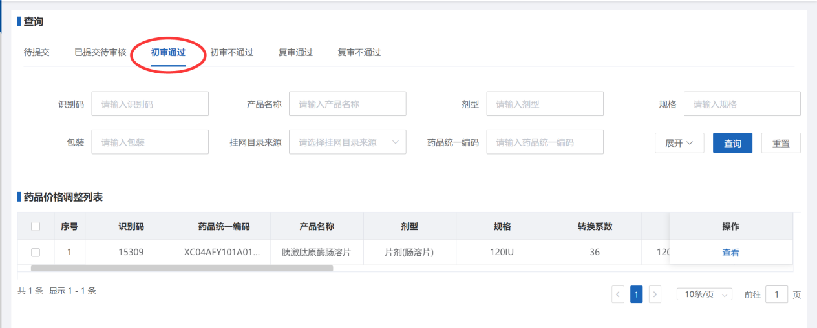
【初审不通过】
页面展示初审不通过的申请列表。点击操作列的【查看】按钮可进入该条申请信息详情查看页面。点击操作列的【编辑】按钮进入申请信息修改页面，完成变更申请信息修改后点击右下方【保存】按钮可保存当前维护的申请信息，点击右下方【提交】按钮可将维护完成的申请信息提交至审核端，如下图；
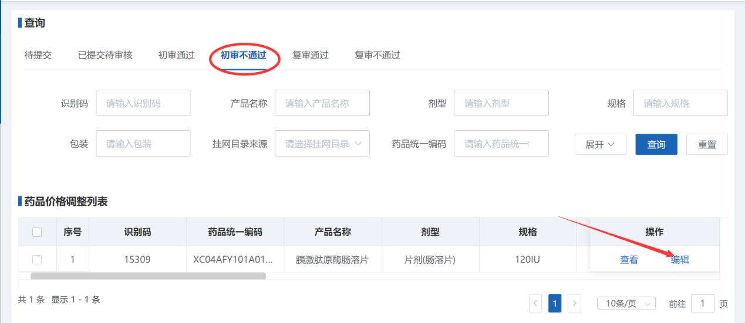
【复审通过】
页面展示复审通过的变更申请列表。点击操作列的【查看】按钮可进入该条变更申请信息详情查看页面，如下图；
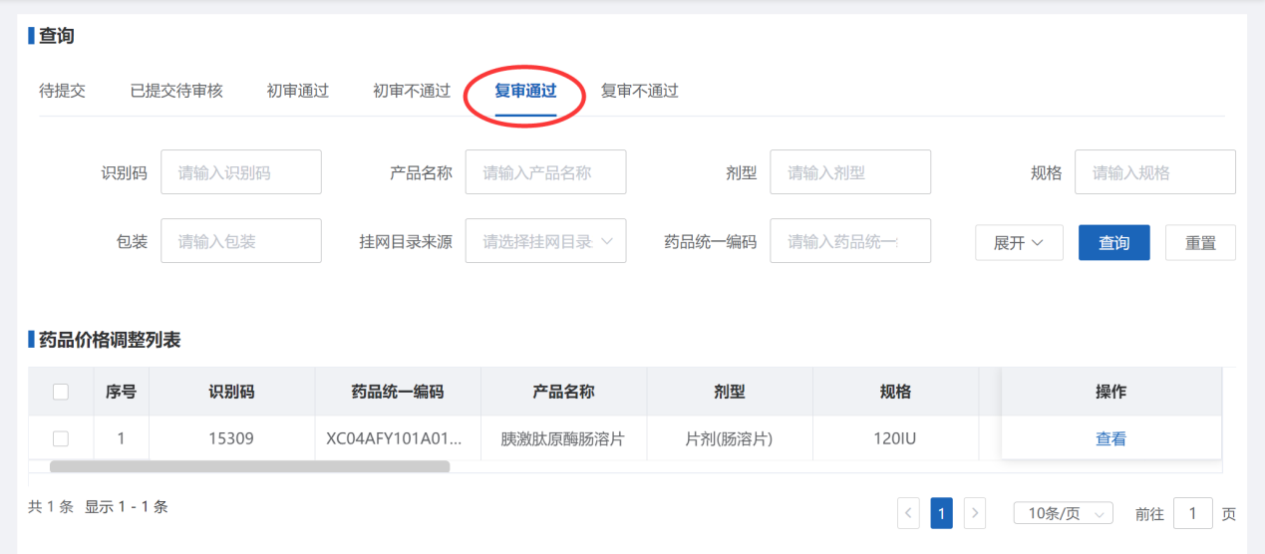
【复审不通过】
页面展示复审不通过的申请列表。点击操作列的【查看】按钮可进入该条申请信息详情查看页面，如下图；
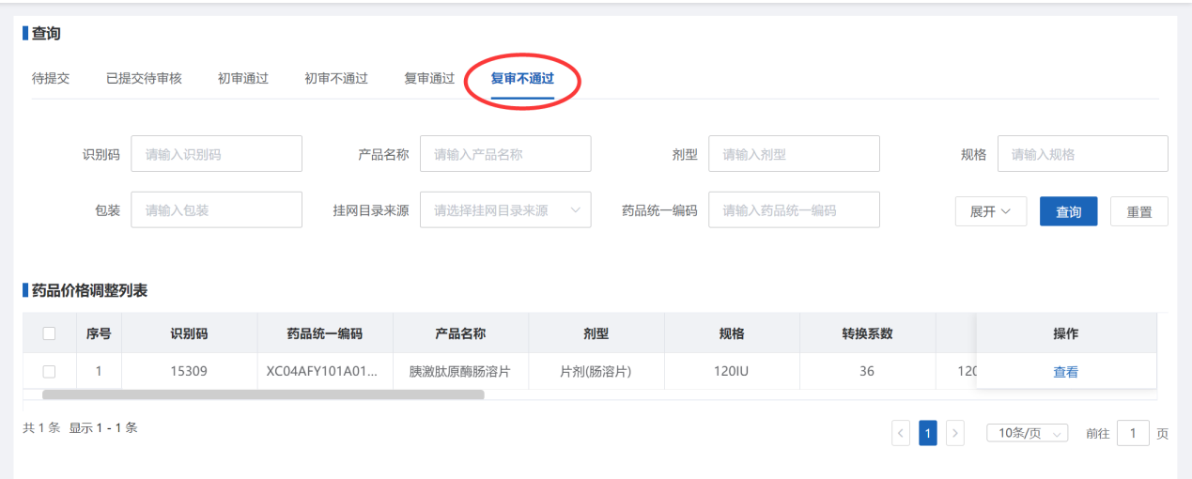

2.8.3.2公示结果查询
【审核结果公示查询】
页面显示申报产品公示结果查询列表，用户可通过上方检索条件搜索需要查看的产品，如下图；
【挂网结果查询】
页面显示审核公示后产品挂网结果的查询列表，用户可通过上方检索条件搜索需要查看的产品，如下图；

2.8.3.3申诉质疑
【待提交】
页面显示可进行申诉质疑的产品信息列表，勾选当前页面数据，点击按钮可将勾选数据提交至审核端，如下图；
点击按钮进入申诉质疑信息维护页面，选择并填写完成后点击右下方【保存】按钮可保存当前维护的信息，点击右下方【提交】按钮可将维护完成的信息提交至审核端，如下图；
【已提交待审核】
页面显示已提交待审核的申诉质疑信息列表，点击按钮可将当前已提交待审核的数据撤回至待提交状态，如下图；
【审核通过】
页面显示审核通过的申诉质疑信息列表，点击操作列的【查看】按钮可进入该条信息详情查看页面，如下图；
【审核不通过】
页面显示审核不通过的申诉质疑信息列表，点击操作列的【查看】按钮可进入该条信息详情查看页面。点击提交可将维护完成的信息提交至审核端。点击操作列的【删除】按钮可将该条产品信息删除，点击操作列的【编辑】按钮进入产品信息修改页面，完成产品信息修改后点击右下方【保存】按钮可保存当前维护的产品信息，点击右下方【提交】按钮可将维护完成的信息提交至审核端，如下图；

2.10产品关联
操作权限
需要进行申报产品上市许可持有人关联的企业用户。
操作步骤
点击【药品招标管理—产品关联】进入申报产品上市许可持有人信息关联申报列表页面
【待提交】
页面展示待提交的产品列表，如下图；
注意：产品申报时申报企业名称与上市许可持有人不一致时，需要申报企业在该页面操作产品关联，关联之后才可在申报页面进行产品申报
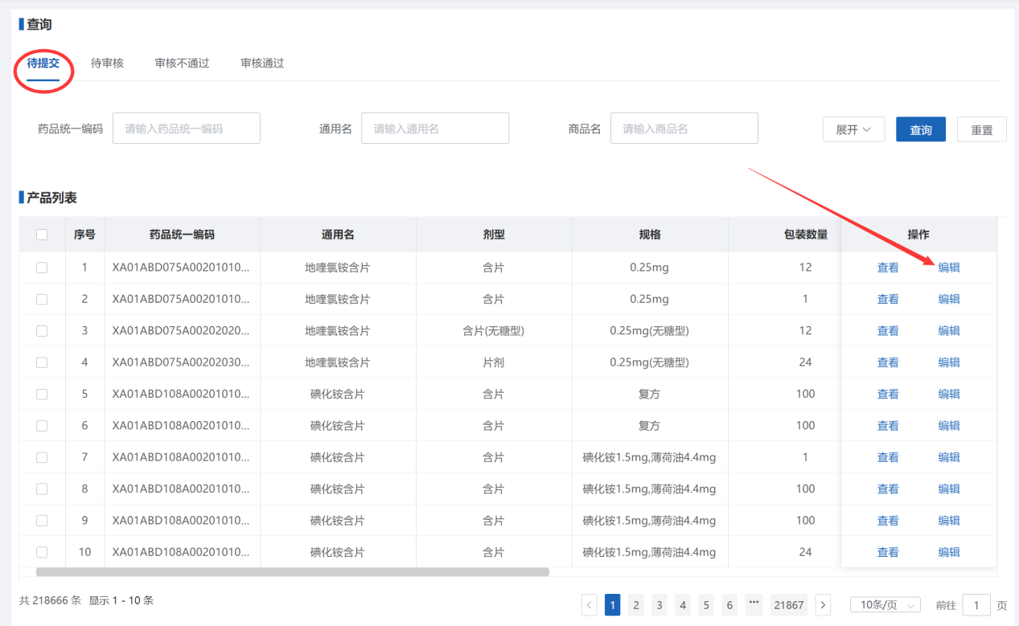
点击操作列的【编辑】按钮进入产品关联信息维护页面，填写完成关联信息后点击右下方【保存】按钮可保存当前维护的调整信息，点击右下方【提交】按钮可将维护完成的信息提交至审核端，如下图；
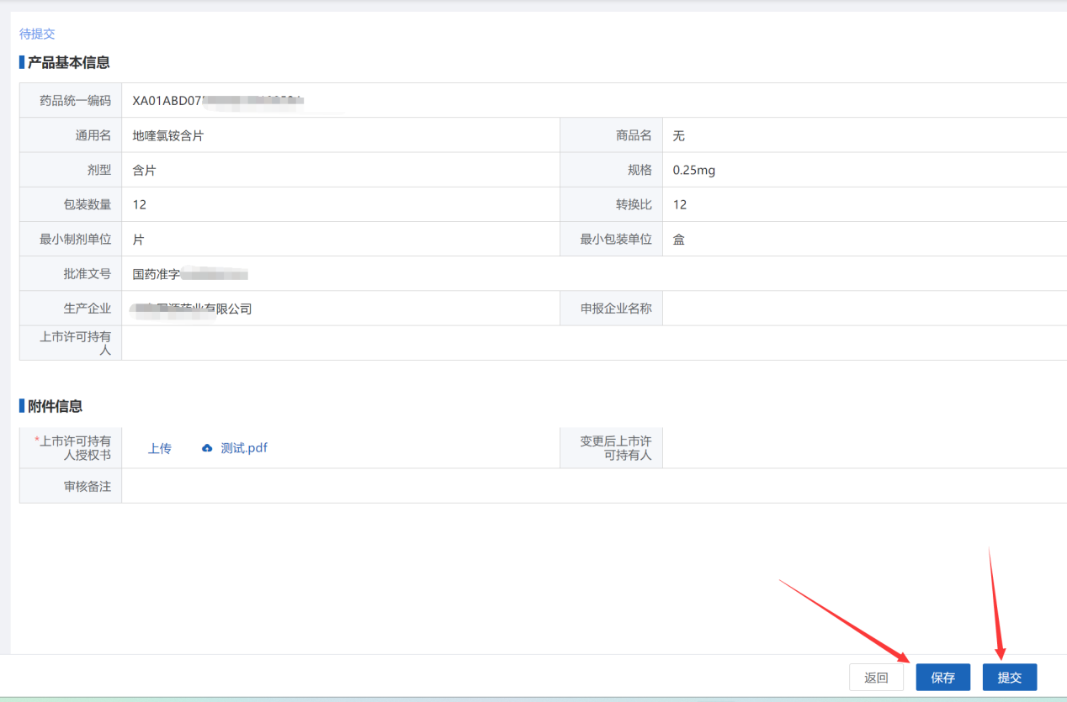
【待审核】
页面显示已提交待审核的产品关联信息列表，点击操作列的【查看】按钮进入信息详情查看页面，如下图；
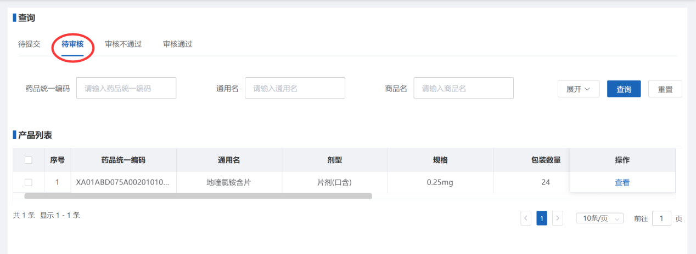
【审核不通过】
页面展示审核不通过的信息列表，点击操作列的【查看】按钮可进入该条信息详情查看页面。点击操作列的【编辑】按钮进入信息修改页面，
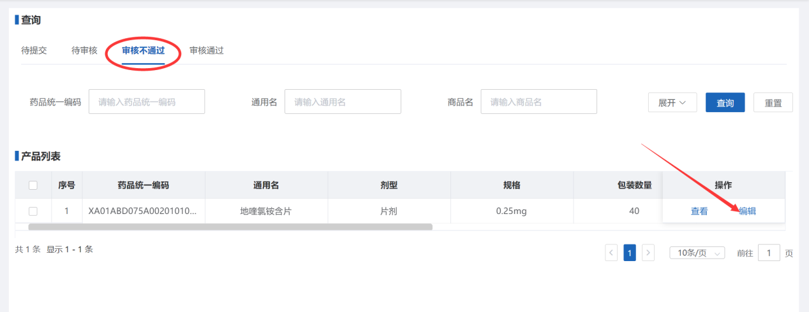
【审核通过】
页面展示审核通过的信息列表。点击操作列的【查看】按钮可进入该条信息详情查看页面，如下图；
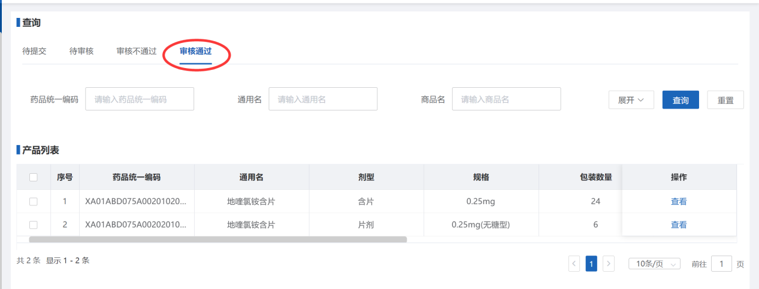

2.11依申请暂停挂网
操作权限
需要申请产品暂停挂网的企业用户。
操作步骤
点击【药品招标管理—依申请暂停挂网—暂停挂网申请】进入申请产品暂停挂网申报列表页面。

2.11.1暂停挂网申请
【待提交】
页面展示所有可申请暂停挂网的产品信息，点击操作列的【查看】按钮可进入该条信息详情查看页面，如下图；
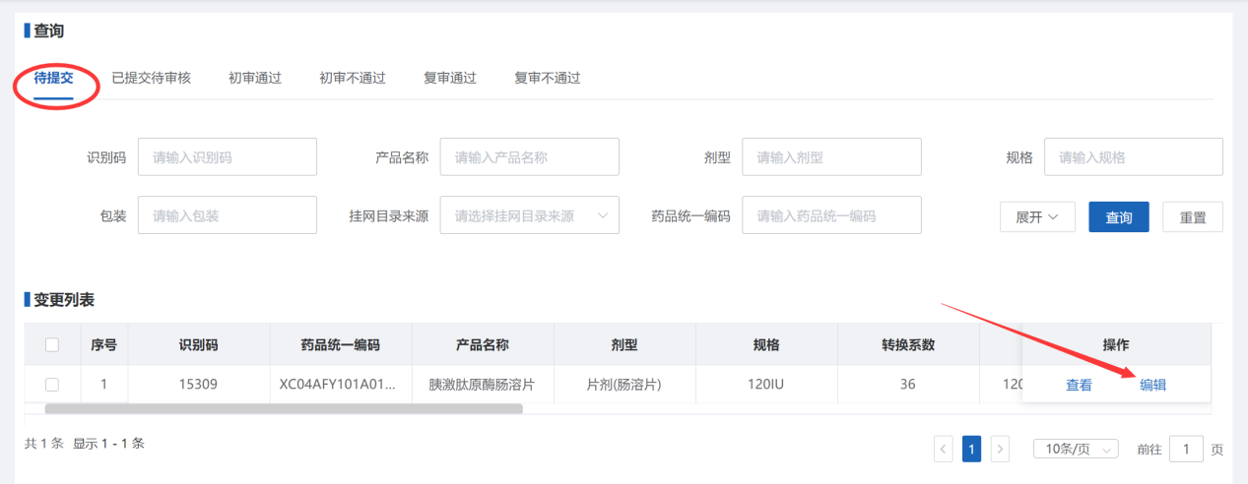
选择需要申请暂停挂网的产品点击操作列的编辑按钮，进入申请页面，按照页面提示填写/上传申请，填写/上传完成信息后点击右下方【保存】按钮可保存当前维护的信息，点击右下方【提交】按钮可将维护完成的信息提交至审核端，如下图；
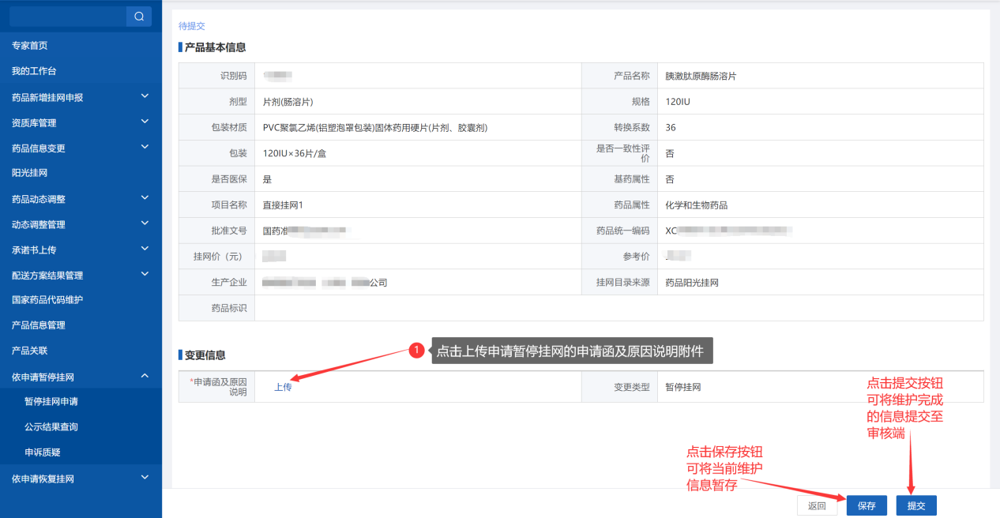
注意：申报信息完成后点击按钮下载，申报企业盖章后在申请表上传处上传，如有修改，修改完成后重新下载、盖章、上传，审核不通过页面的信息如有修改，也需要重新下载、盖章、上传，带*为必填字段
【已提交待审核】
页面显示已提交待审核的产品变更信息列表，点击操作列的【查看】按钮进入信息详情查看页面，如下图；
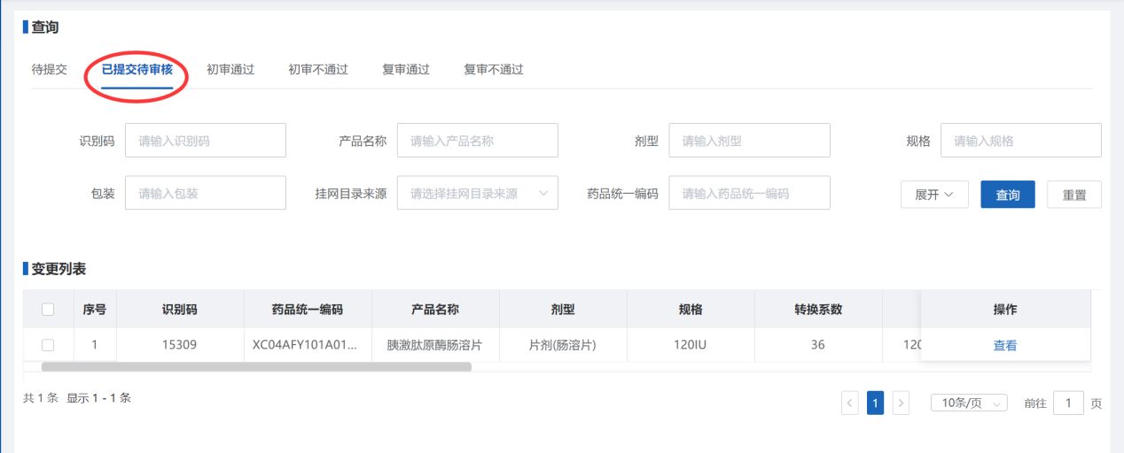
【初审通过】
页面展示初审通过的变更信息列表。点击操作列的【查看】按钮可进入该条信息详情查看页面，如下图；
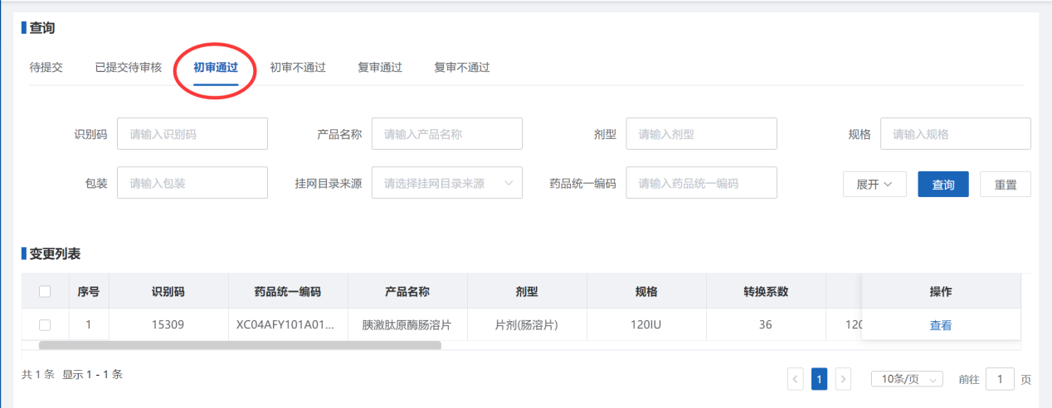
【初审不通过】
页面展示复审通过的变更信息列表。点击操作列的【查看】按钮可进入该条信息详情查看页面，点击操作列的【编辑】按钮进入申请信息修改页面，完成变更信息修改后点击右下方【保存】按钮可保存当前维护的信息，点击右下方【提交】按钮可将维护完成的信息提交至审核端，如下图；
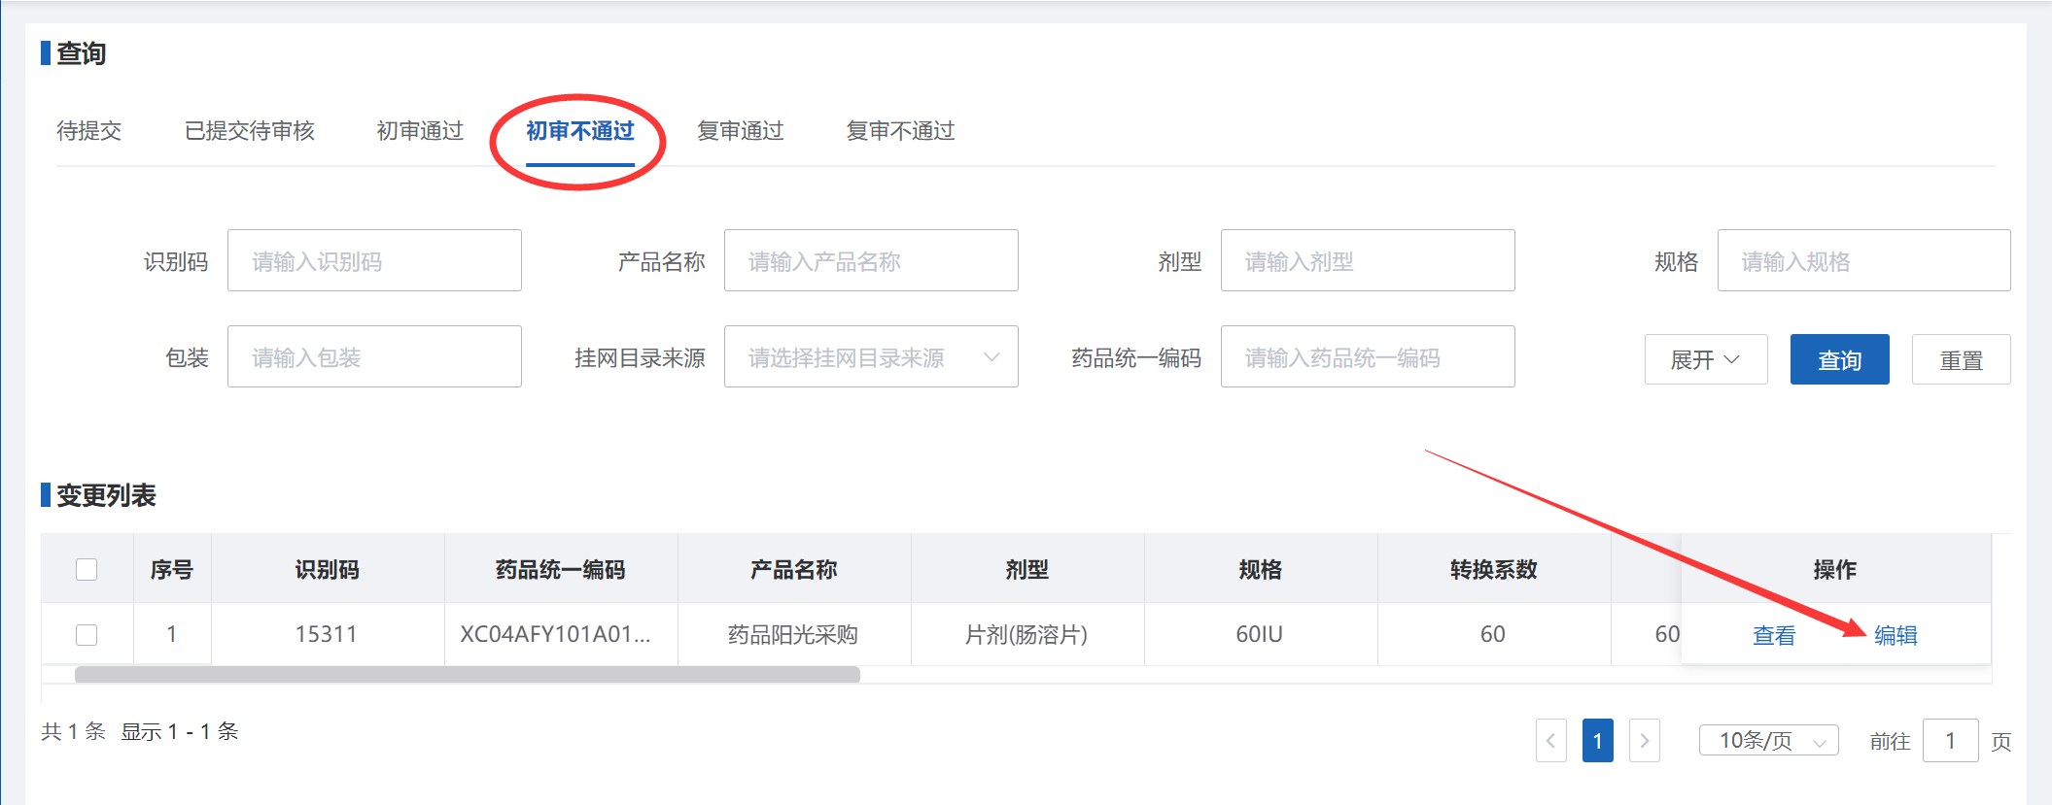

【复审通过】
页面展示复审通过的变更信息列表。点击操作列的【查看】按钮可进入该条信息详情查看页面，如下图；
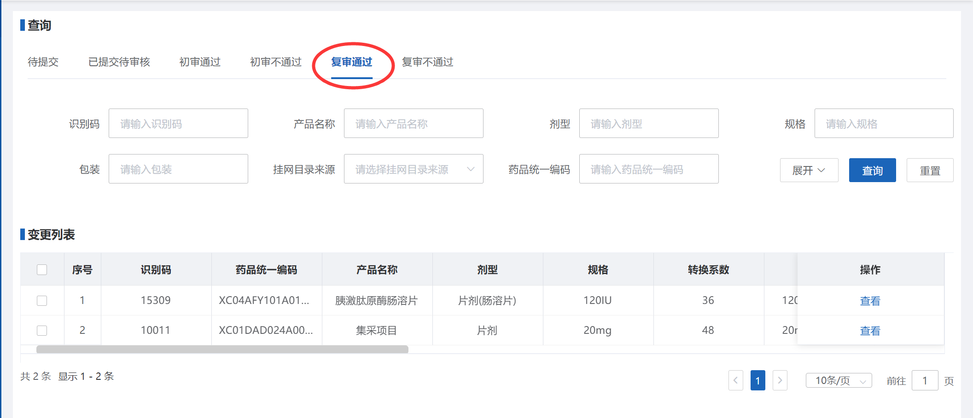
【复审不通过】
页面展示复审不通过的变更信息列表。点击操作列的【查看】按钮可进入该条申请信息详情查看页面，如下图；
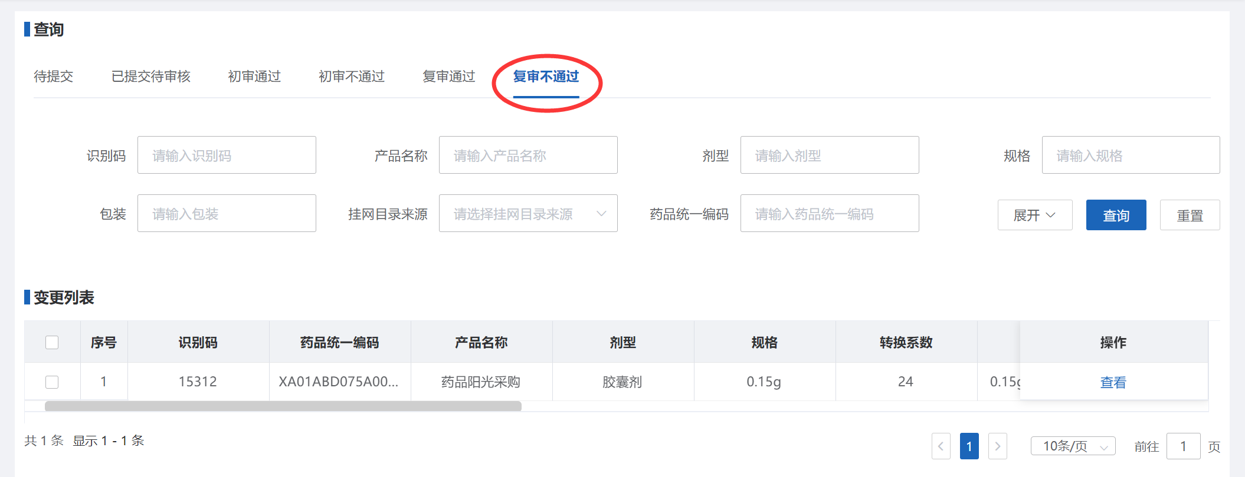

2.11.2公示结果查询
【审核结果公示查询】
页面显示申报产品公示结果查询列表，用户可通过上方检索条件搜索需要查看的产品，如下图；
【挂网结果查询】
页面显示审核公示后产品挂网结果的查询列表，用户可通过上方检索条件搜索需要查看的产品，如下图；

2.11.3申诉质疑
【待提交】
页面显示可进行申诉质疑的产品信息列表，勾选当前页面数据，点击按钮可将勾选数据提交至审核端，如下图；
点击按钮进入申诉质疑信息维护页面，选择并填写完成后点击右下方【保存】按钮可保存当前维护的信息，点击右下方【提交】按钮可将维护完成的信息提交至审核端，如下图；
【已提交待审核】
页面显示已提交待审核的申诉质疑信息列表，点击按钮可将当前已提交待审核的数据撤回至待提交状态，如下图；
【审核通过】
页面显示审核通过的申诉质疑信息列表，点击操作列的【查看】按钮可进入该条信息详情查看页面，如下图；
【审核不通过】
页面显示审核不通过的申诉质疑信息列表，点击操作列的【查看】按钮可进入该条信息详情查看页面。点击提交可将维护完成的信息提交至审核端。点击操作列的【删除】按钮可将该条产品信息删除，点击操作列的【编辑】按钮进入产品信息修改页面，完成产品信息修改后点击右下方【保存】按钮可保存当前维护的产品信息，点击右下方【提交】按钮可将维护完成的信息提交至审核端，如下图；

2.12依申请恢复挂网
操作权限
需要申请产品恢复挂网的企业用户。
操作步骤
点击【药品招标管理—依申请恢复挂网—恢复挂网申请】进入申请产品恢复挂网申报列表页面。

2.12.1恢复挂网申请
【待提交】
页面展示所有可申请恢复挂网的产品信息，点击操作列的【查看】按钮可进入该条信息详情查看页面，如下图；
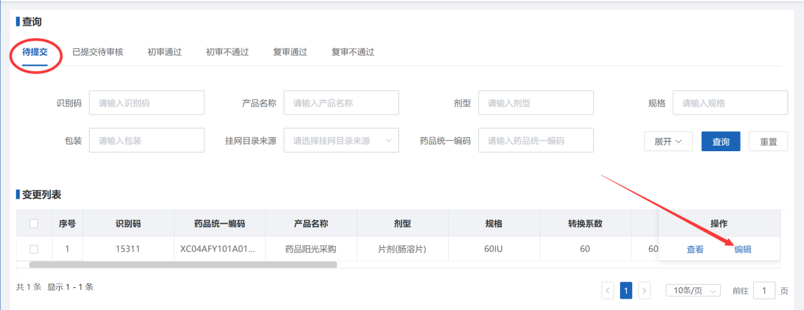
选择需要申请恢复挂网的产品点击操作列的编辑按钮，进入申请页面，按照页面提示填写/上传申请，填写/上传完成信息后点击右下方【保存】按钮可保存当前维护的信息，点击右下方【提交】按钮可将维护完成的信息提交至审核端，如下图；
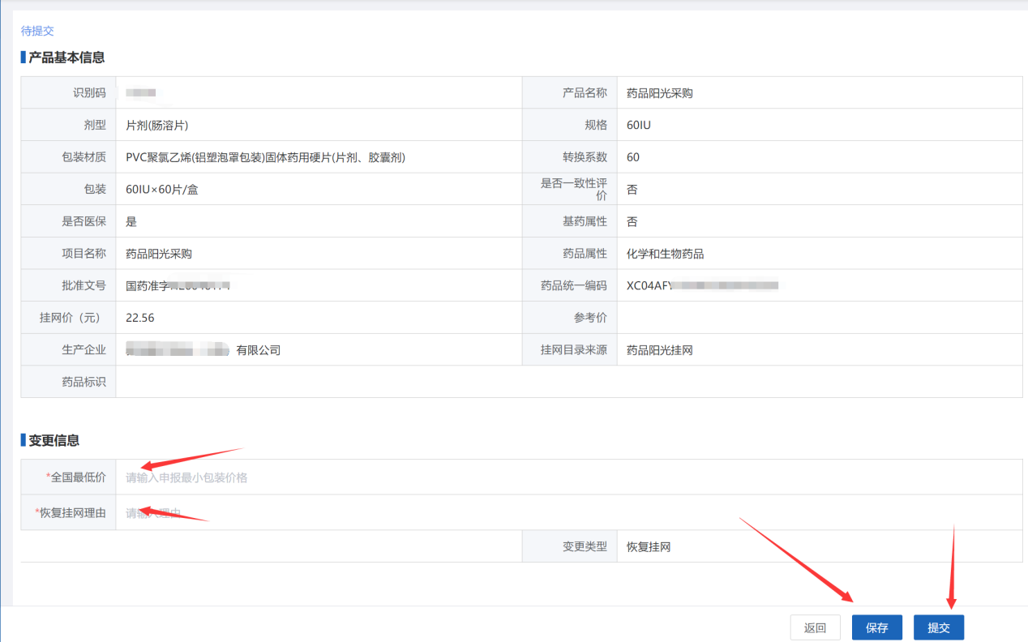
注意：申报信息完成后点击按钮下载，申报企业盖章后在申请表上传处上传，如有修改，修改完成后重新下载、盖章、上传，审核不通过页面的信息如有修改，也需要重新下载、盖章、上传，带*为必填字段
【已提交待审核】
页面显示已提交待审核的产品变更信息列表，点击操作列的【查看】按钮进入信息详情查看页面，如下图；
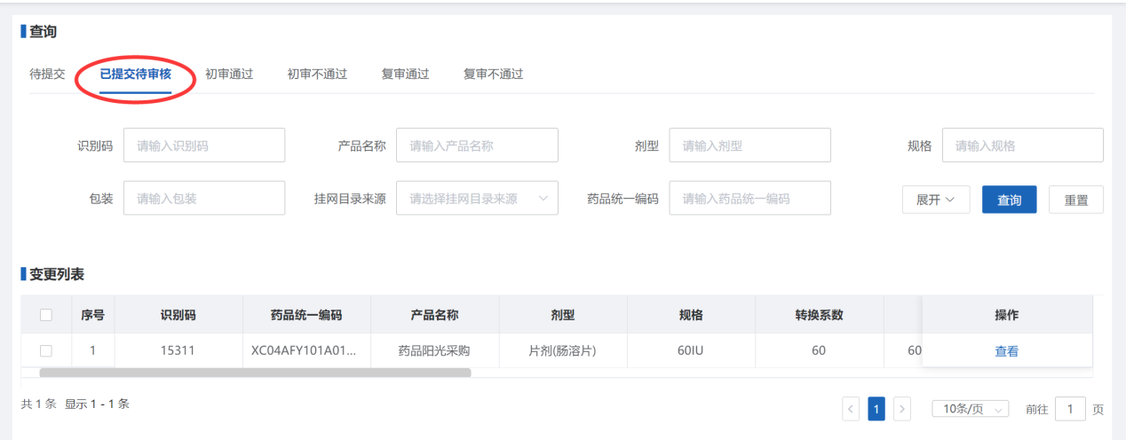
【初审通过】
页面展示初审通过的变更信息列表。点击操作列的【查看】按钮可进入该条信息详情查看页面，如下图；
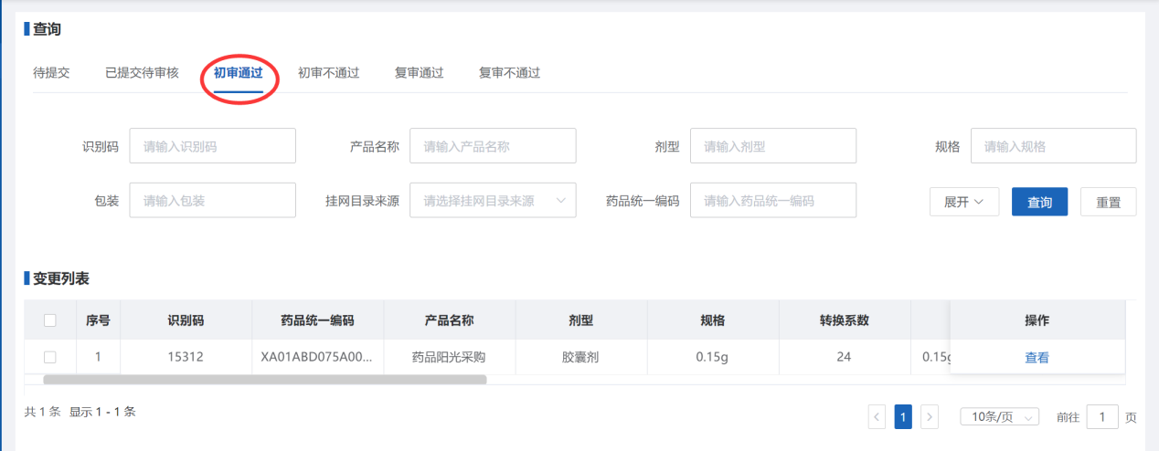
【初审不通过】
页面展示复审通过的变更信息列表。点击操作列的【查看】按钮可进入该条信息详情查看页面，点击操作列的【编辑】按钮进入申请信息修改页面，如下图；
完成变更信息修改后点击右下方【保存】按钮可保存当前维护的信息，点击右下方【提交】按钮可将维护完成的信息提交至审核端，如下图；
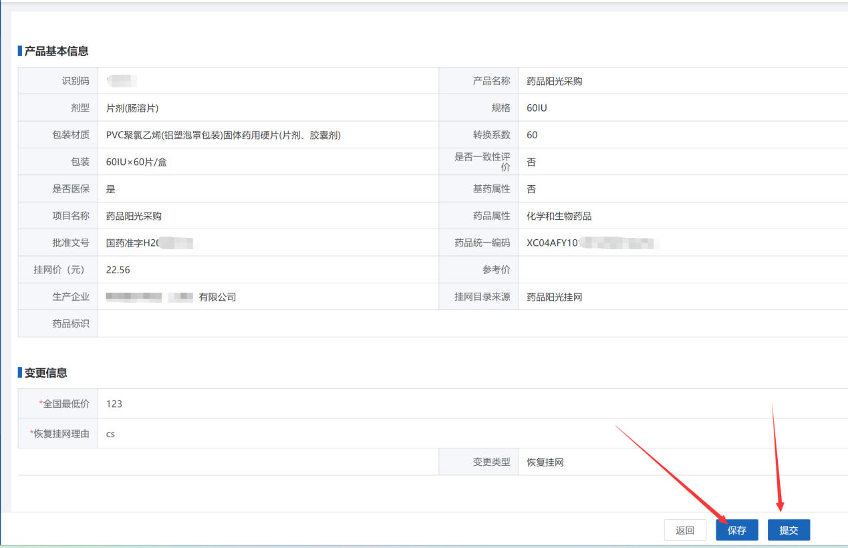
【复审通过】
页面展示复审通过的变更信息列表。点击操作列的【查看】按钮可进入该条信息详情查看页面，如下图；
【复审不通过】
页面展示复审不通过的变更信息列表。点击操作列的【查看】按钮可进入该条申请信息详情查看页面，如下图；

2.12.2公示结果查询
【审核结果公示查询】
页面显示申报产品公示结果查询列表，用户可通过上方检索条件搜索需要查看的产品，如下图；
【挂网结果查询】
页面显示审核公示后产品挂网结果的查询列表，用户可通过上方检索条件搜索需要查看的产品，如下图；

2.12.3申诉质疑
【待提交】
页面显示可进行申诉质疑的产品信息列表，勾选当前页面数据，点击按钮可将勾选数据提交至审核端，如下图；
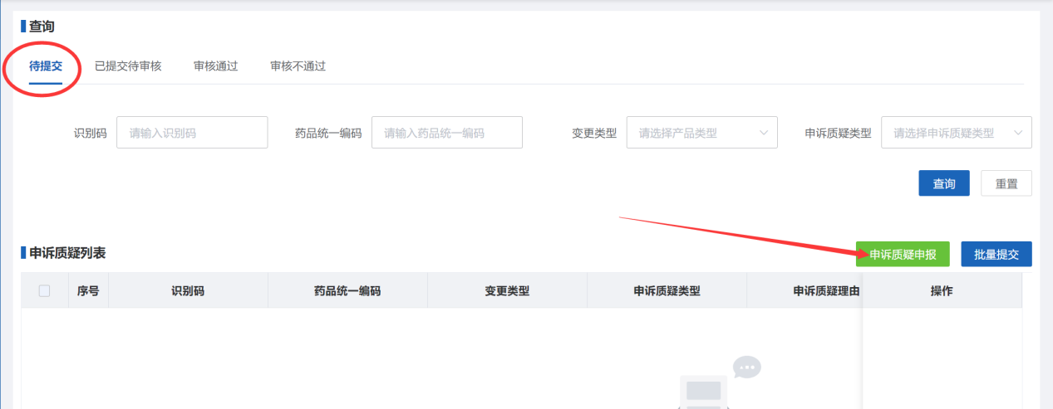
点击按钮进入申诉质疑信息维护页面，选择并填写完成后点击右下方【保存】按钮可保存当前维护的信息，点击右下方【提交】按钮可将维护完成的信息提交至审核端，如下图；
【已提交待审核】
页面显示已提交待审核的申诉质疑信息列表，点击按钮可将当前已提交待审核的数据撤回至待提交状态，如下图；
【审核通过】
页面显示审核通过的申诉质疑信息列表，点击操作列的【查看】按钮可进入该条信息详情查看页面，如下图；
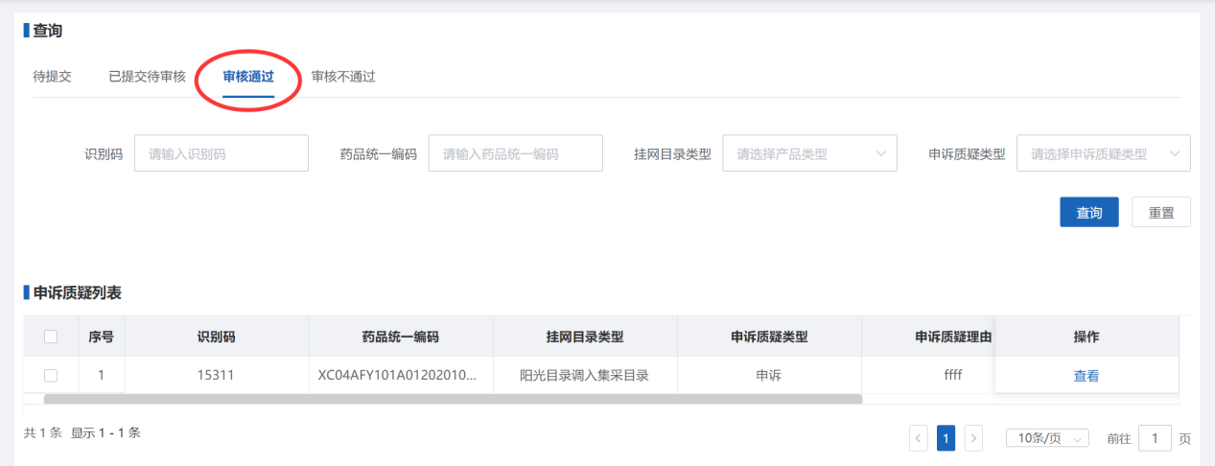
【审核不通过】
页面显示审核不通过的申诉质疑信息列表，点击操作列的【查看】按钮可进入该条信息详情查看页面。点击提交可将维护完成的信息提交至审核端。点击操作列的【删除】按钮可将该条产品信息删除，点击操作列的【编辑】按钮进入产品信息修改页面，完成产品信息修改后点击右下方【保存】按钮可保存当前维护的产品信息，点击右下方【提交】按钮可将维护完成的信息提交至审核端，如下图；
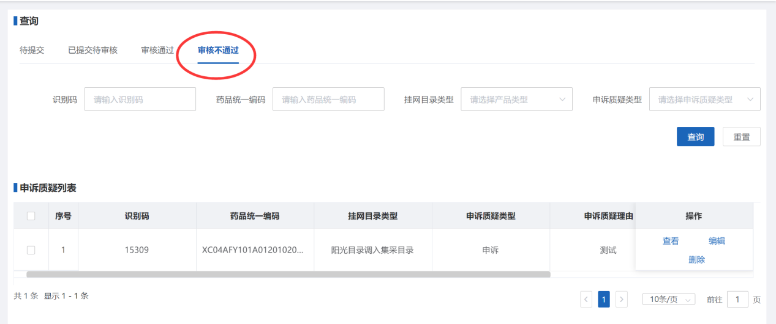

第三章 国家药品代码维护

3.1国家药品代码维护
操作权限
需要申请产品恢复挂网的企业用户。
操作步骤
点击【药品招标管理—国家药品代码维护】进入药品代码对码列表页面。如下图；
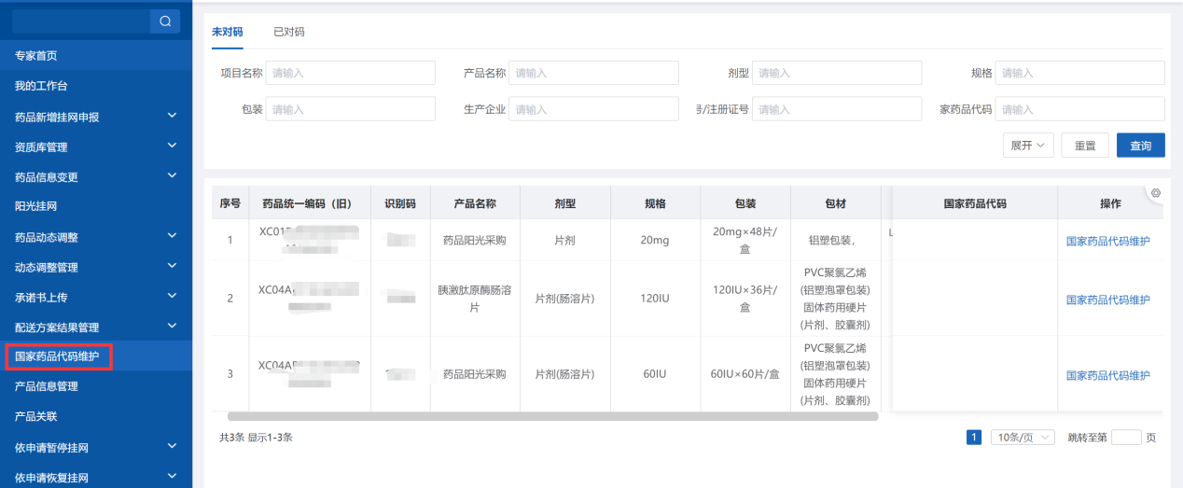

3.1.1未对码
按照挂网产品信息搜索到需要对码的产品，点击操作列后面的“国家药品代码维护”按钮进入维护页面，查询国家下发药品数据，勾选后点击左下方确认按钮，如下图：
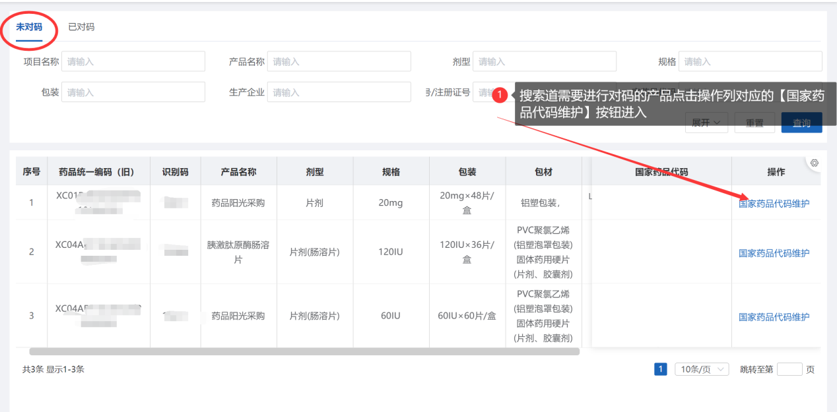
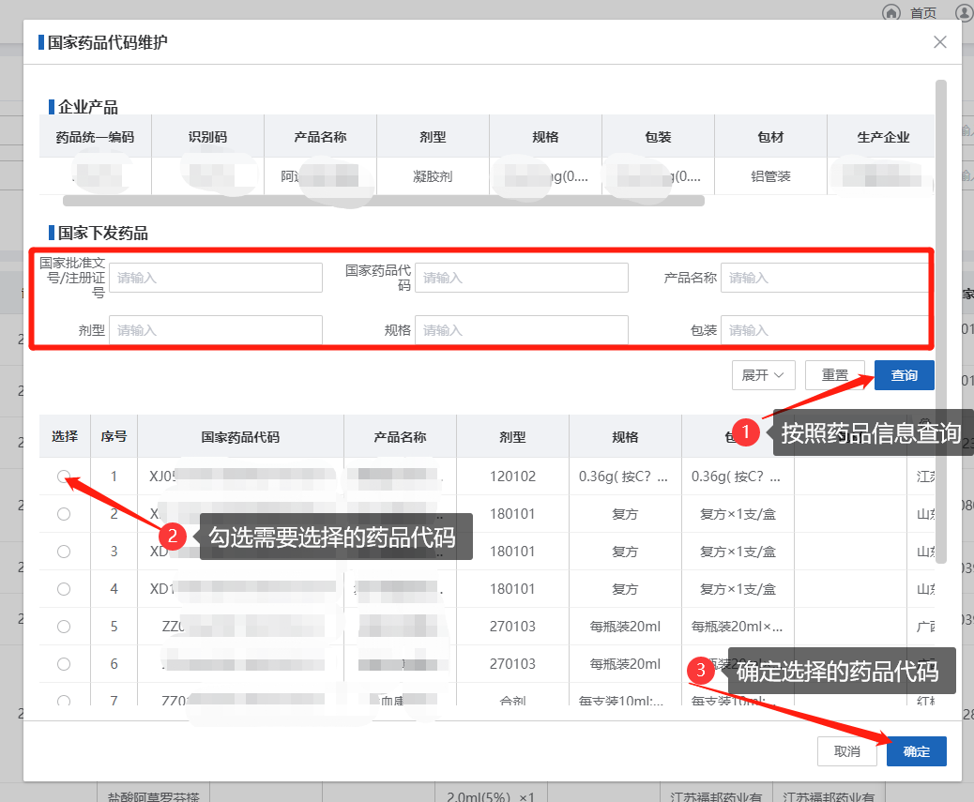

3.1.2已对码
若挂网产品在挂网目录的药品统一编码是正确的，则不需要再次对码，若挂网目录的药品统一编码是错误的，企业重新对码即可；
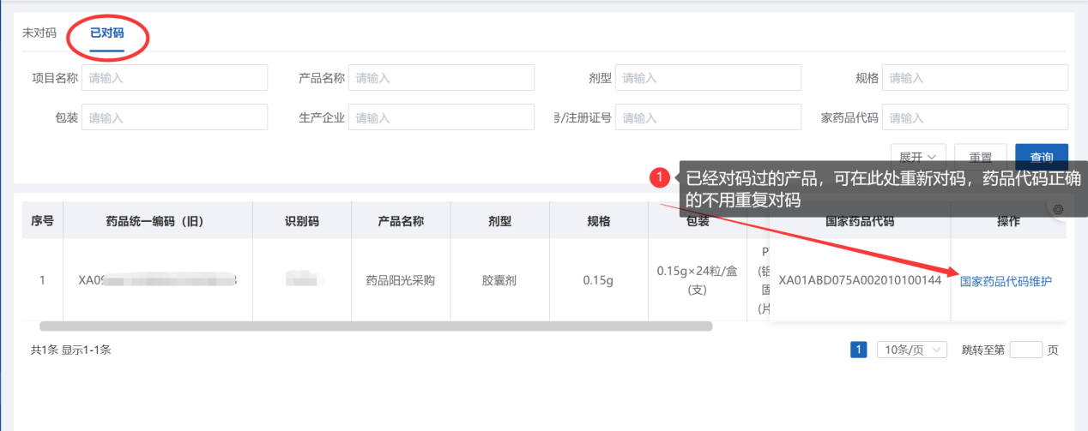
对码时提示该药品代码已被某企业对过，无法继续对码，需要用该药品代码在已对码页面搜索，将对过该代码的药品重新进行正确代码对码后，再去对码提示的产品
注意：直接挂网产品是同步国家数据，因此无需企业在此模块对码

第四章 常见问题解答

4.1常见问题解答
操作权限
医疗机构和企业用户皆可查看。
操作步骤
查看招采子系统常见问题帮助文档 https://kdocs.cn/l/crCbb4PulsdL
